DIRECTORIO
H. Ayuntamiento Constitucional de Oaxaca de Juárez

C. Francisco Martínez Neri
Presidente Municipal Constitucional de Oaxaca de Juárez

C. Nancy Belem Mota Figueroa
Síndica Primera Municipal

C. Jorge Castro Campos
Síndico Segundo Municipal

C. Judith Carreño Hernández
Regidora de Hacienda Municipal y de Transparencia y de Gobierno Abierto

C. René Ricárdez Limón
Regidor de Bienestar y de Normatividad y Nomenclatura Municipal

C. Adriana Morales Sánchez
Regidora de Gobierno y Espectáculos y de Turismo

C. Pavel Renato López Gómez
Regidor de Obras Públicas y Desarrollo Urbano y de Centro Histórico

C. Deyanira Altamirano Gómez
Regidora de Igualdad de Género y de la Ciudad Educadora

C. Ismael Cruz Gaytán
Regidor de Servicios Municipales y de Mercados y Comercio en Vía Pública

C. Claudia Tapia Nolasco
Regidora de Seguridad Ciudadana y Movilidad y de Agencias y Colonias

C. Irasema Aquino González
Regidora de Desarrollo Económico y Mejora Regulatoria

C. Jesús Joaquín Galguera Gómez
Regiduría de Medio Ambiente y Cambio Climático

C. Mirna López Torres
Regidora de Derechos Humanos y Asuntos Indígenas

C. Pablo Alberto Ramírez Puga Domínguez
Regidor de Salud, Sanidad y Asistencia Social

C. Jocabed Betanzos Velázquez
Regidora de Juventud y Deporte y de Atención a Grupos en Situación de Vulnerabilidad

C. Juan Rafael Rosas Herrera
Regidor de Protección Civil y de Zona Metropolitana

Acuerdo PM/PA/31/2023, mediante el cual se aprueban los Lineamientos para la Integración y Funcionamiento del Grupo de Trabajo de Administración de Riesgos del Municipio de Oaxaca de Juárez. | 1
Dictamen CMyCVP/CD/073/2023, por medio del cual se determina aprobar la cesión de derechos que realiza la concesionaria Beatriz Rosa Vásquez Hernández, a favor del C. Oscar Emmanuel Hernández Vásquez, respecto de la caseta fija número 9 S-2, con objeto/contrato: 1050000005823, con giro de "ROPA Y CALZADO". | 13
Dictamen CMyCVP/CG/008/2023, por medio del cual se determina aprobar el cambio de giro que solicitan los ciudadanos Adcaji Camacho Jiménez y Admin Camacho Jiménez, respecto de la caseta fija número 61, con objeto/contrato: 1050000007926, con giro de "ABARROTES" por el giro de "PRODUCTOS NATURISTAS". | 17
Dictamen CMyCVP/AG/004/2023, por medio del cual se determina aprobar la ampliación de giro que realiza el concesionario Abraham Vásquez Robles, respecto de la caseta fija número 11, con objeto/contrato: 1050000004952, con giro de "TELAS Y ROPA HECHA" por la ampliación de giro de "ROPA, TELAS Y ARTÍCULOS PARA DAMA". | 21
Dictamen CDEyMR/362/2023, por medio del cual es procedente autorizar el permiso a favor del C. Alejandro Arce Saldívar para la venta de bebidas alcohólicas en envase abierto en espectáculo para el evento denominado: "CONCIERTO LUIS MIGUEL". | 25
Dictamen CDEyMR/364/2023, por medio del cual es procedente autorizar el permiso a favor de la C. Clara Elsa García para la venta de bebidas alcohólicas en envase abierto en espectáculo para el evento denominado: "CONCIERTO GLORIA TREVI". | 27
Dictamen CMyCVP/036/2023, por medio del cual se autoriza a la Dirección de Comercio en Vía Pública de este Ayuntamiento expida permisos temporales, para los días, lugares, horarios, personas y condiciones que se especifican. | 30
Dictamen CMyCVP/037/2023, por medio del cual se autoriza a la Dirección de Comercio en Vía Pública de este Ayuntamiento expida permisos temporales, para los días, lugares, horarios, personas y condiciones que se especifican. | 38
Acuerdo PM/PA/33/2023, por medio del cual se autoriza a la Tesorería Municipal para que, de acuerdo a la normatividad y procedimientos aplicables, utilice los recursos económicos obtenidos por concepto de apoyo extraordinario para el saneamiento financiero correspondiente al ejercicio 2022 y los intereses generados, para el pago de las operaciones de traslado de residuos sólidos inorgánicos y orgánicos. | 42
Acuerdo PM/PA/32/2023, mediante el cual se aprueba otorgar en donación el lote 3-B que se ubica en el Paraje Tierra Amarilla, calle Camino Real (actualmente entre la calle de Macedonio Alcalá y Privada de Macedonio Alcalá) de la colonia Ampliación Progreso en la jurisdicción del Municipio de Santa María Atzompa, Distrito del Centro, Oaxaca, a favor del Sindicato Independiente "3 de Marzo". | 44
Acuerdo PM/PA/35/2023, mediante el cual se aprueba celebrar la Sesión Ordinaria de Cabildo correspondiente al día 21 de diciembre de 2023, a distancia a través medios digitales, y se suspende la sesión Ordinaria de Cabildo correspondiente al día 28 de diciembre de 2023. | 47
Dictamen CMyCVP/038/2023, por medio del cual se autoriza a la Dirección de Comercio en Vía Pública de este Ayuntamiento expida permisos temporales, para los días, lugares, horarios, personas y condiciones que se especifican. | 48
Dictamen CMyCVP/039/2023, por medio del cual se autoriza a la Dirección de Comercio en Vía Pública de este Ayuntamiento expida permisos temporales, para los días, lugares, horarios, personas y condiciones que se especifican. | 53
Acuerdo PM/PA/36/2023, mediante el cual se aprueba que el Municipio de Oaxaca de Juárez, Oaxaca, a través del Presidente Municipal y la Síndico Primera en representación de este H. Ayuntamiento, soliciten a la Secretaría de Finanzas del Poder Ejecutivo del Estado de Oaxaca el apoyo extraordinario para el saneamiento financiero en el ejercicio fiscal 2023. | 63
Dictamen CMyCVP/CD/071/2023, por medio del cual se determina aprobar la cesión de derechos que realiza la concesionaria Celia Ruiz Allende, a favor de la C. Paulina Mijangos Hernández, respecto del puesto fijo número 6, con objeto/contrato: 1050000008801, con giro de "HUARACHERÍA". | 64
Dictamen CMyCVP/CD/072/2023, por medio del cual se determina aprobar la cesión de derechos que realiza el concesionario Miguel Ángel Soto San Pablo y/o Miguel Ángel Soto, a favor del C. Juan Vianney Hernández Díaz, respecto de la caseta fija número 24, con objeto/contrato: 1050000007327 con giro de "CARNICERÍA". | 69

FRANCISCO MARTÍNEZ NERI, Presidente Municipal Constitucional del Municipio de Oaxaca de Juárez, del Estado Libre y Soberano de Oaxaca, a sus habitantes hace saber:

Que el Honorable Ayuntamiento del Municipio de Oaxaca de Juárez, Oaxaca, en uso de sus atribuciones y facultades y con fundamento en lo dispuesto por los artículos 115 fracción II de la Constitución Política de los Estados Unidos Mexicanos; 113 fracción I de la Constitución Política del Estado Libre y Soberano de Oaxaca; 68 fracción V, 136, 137 y 138 de la Ley Orgánica Municipal; 54 fracción IV y 242 del Bando de Policía y Gobierno del Municipio de Oaxaca de Juárez; y 3, 4 y 5 del Reglamento de la Gaceta del Municipio de Oaxaca de Juárez; en sesión Ordinaria de Cabildo de fecha siete de diciembre de dos mil veintitrés, tuvo a bien aprobar y expedir el siguiente:

ACUERDO PM/PA/31/2023

C O N S I D E R A N D O

Que el Plan Municipal de Desarrollo del Municipio de Oaxaca de Juárez 2022-2024, considera en el Eje 3 Gobierno Abierto, Moderno y Eficaz; el Objetivo 3.4 Combatir la corrupción en el gobierno municipal, mediante acciones coordinadas entre todos los niveles del funcionariado y la Línea de Acción 3.4.1.1 Implementar el Modelo del Sistema de Control Interno de la Administración Pública Municipal para la administración de riesgos y el fortalecimiento del Control Interno.

Con fecha ocho de junio del dos mil veintidós mediante Sesión Extraordinaria de Cabildo del Municipio de Oaxaca de Juárez fueron aprobados los Lineamientos para el Modelo del Sistema de Control Interno de la Administración Pública Municipal (MSCIAPM), los cuales fueron publicados en la Gaceta Municipal número "Junio Extra" de fecha veintitrés de junio de 2022.

En fecha treinta de marzo del dos mil veintitrés, la Coordinación General de Control interno en conjunto con los Coordinares Control Interno, Enlaces de Administración de Riesgos y Titular del Órgano Interno de Control, llevaron a cabo la conformación e instalación del Grupo ele Trabajo de Administración de Riesgos del Municipio de Oaxaca de Juárez y Primera Reunión, en donde se acordaron las tareas y plazos establecidos del cronograma de trabajo para la integración del Programa de Trabajo de Administración de Riesgos (PTAR) 2023.

Es por ello, que con la implementación del PTAR 2023, la Administración Pública Municipal ha iniciado un proceso para prevenir y controlar los riesgos que existen con el objetivo de optimizar los recursos humanos y materiales, transparentar la información y el destino de los recursos públicos, promoviendo un municipio eficiente y eficaz para las y los habitantes del Municipio de Oaxaca de Juárez.

Sin embargo, se considera primordial regular la integración y operación del Grupo de Trabajo de Administración de Riesgos del Municipio de Oaxaca de Juárez, cuyo objetivo es implementar el proceso de administración de riesgos en la Administración Pública Municipal.

Por lo anteriormente expuesto se emiten los siguientes:

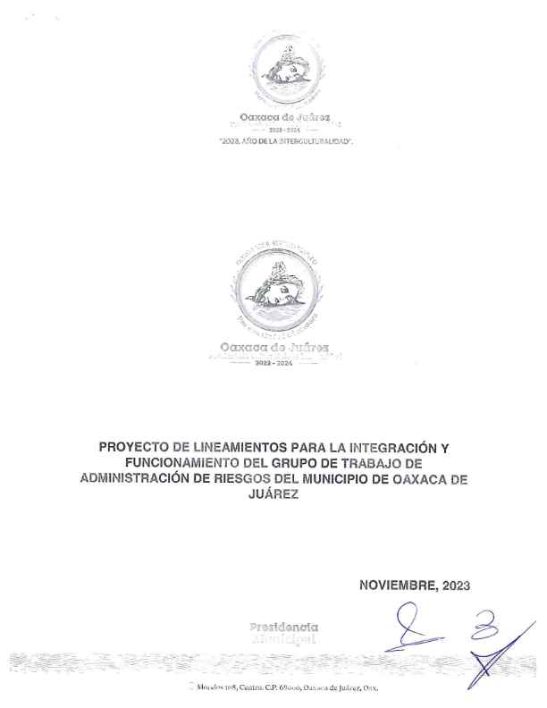
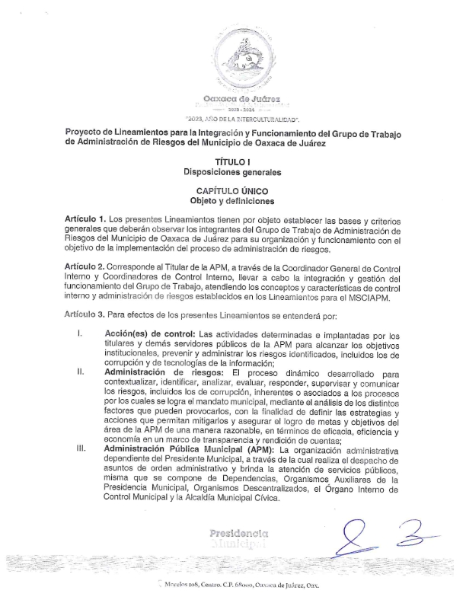
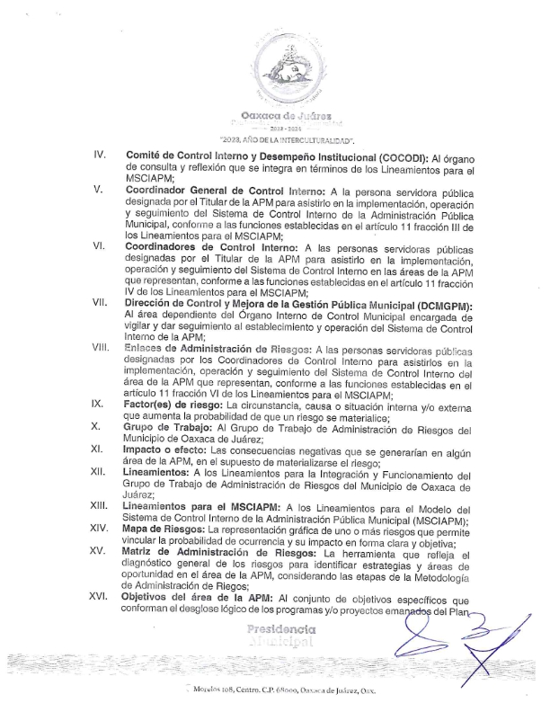
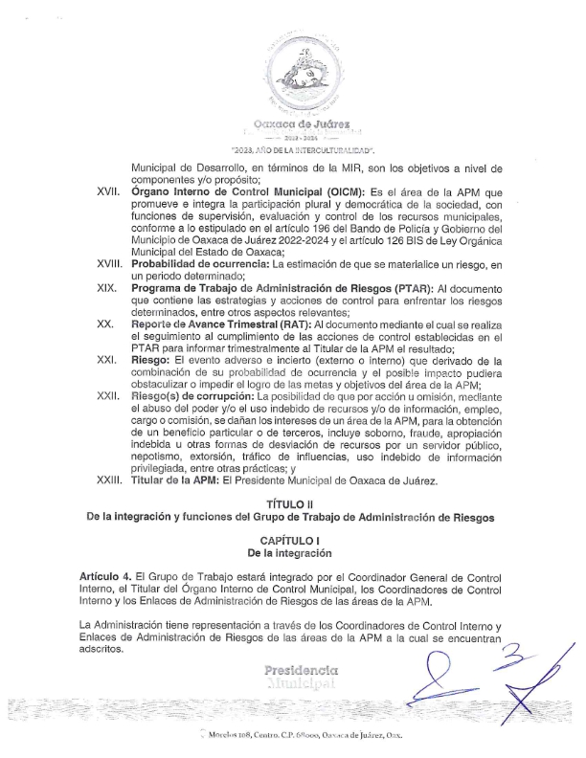
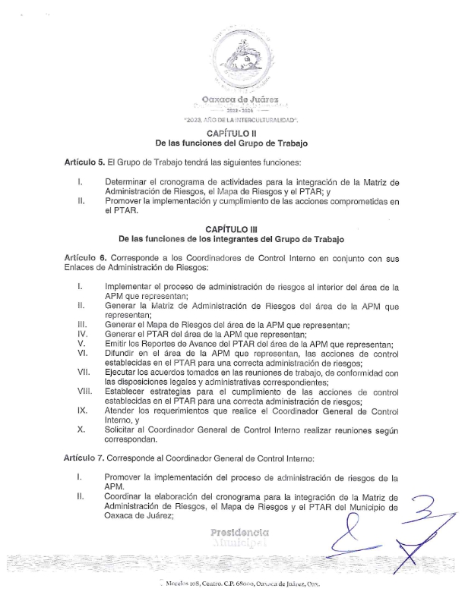
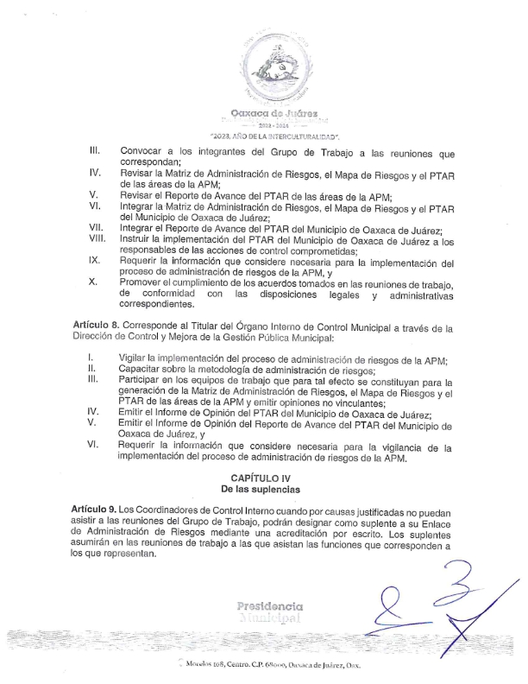
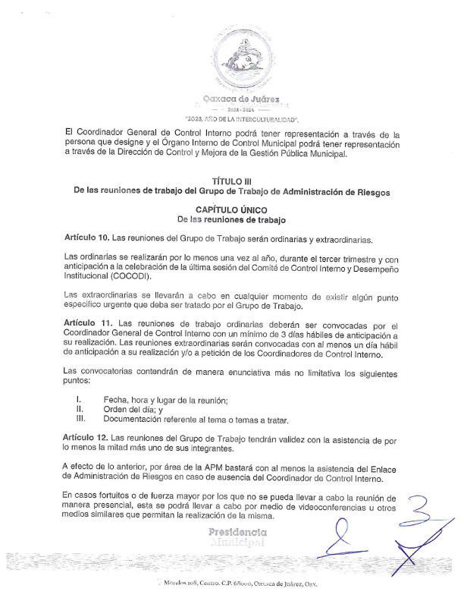
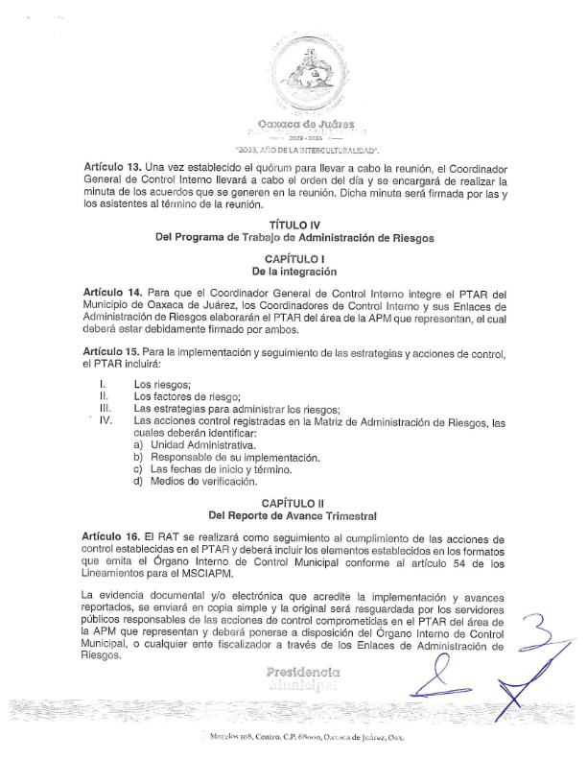
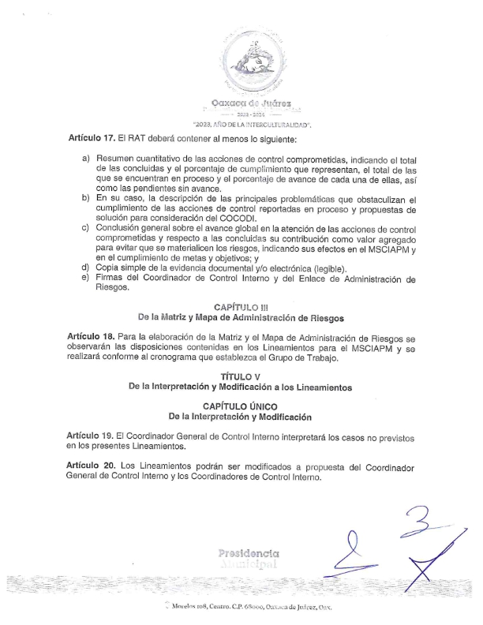

C O N S I D E R A N D O S

PRIMERO. De acuerdo con el artículo 11, fracción III, inciso g) y 23 de los Lineamientos para el Modelo del Sistema de Control Interno de la Administración Pública Municipal (MSCIAPM), la Coordinación General de Control Interno es la encargada de convocar a los Coordinadores de Control Interno, la Administración, al Titular del Órgano Interno de Control Municipal y Enlaces de Administración de Riesgos, para integrar el grupo de trabajo que definirá la Matriz, el Mapa y el Programa de Trabajo de Administración de Riesgos y toda vez que el proceso de administración de riesgos debe iniciarse a más tardar en el último trimestre de cada año, con la conformación de un grupo de trabajo, es imperante que dicho grupo de trabajo cuente con los lineamientos que le permitan operar en tiempo y forma para poder llevar a cabo las acciones a seguir para integrar la Matriz, el Mapa y el Programa de Trabajo de Administración de Riesgos del Municipio de Oaxaca de Juárez de cada ejercicio.

SEGUNDO. Derivado de recomendaciones emitidas por el Órgano Interno de Control Municipal es importante establecer lineamientos, reglas, normas o manual respecto a la integración y funcionamiento del Grupo de Trabajo de Administración de Riesgos, lo que permitirá atender recomendaciones recurrentes y prevenir futuras observaciones por parte de la Auditoría Superior de la Federación.

TERCERO. De conformidad al artículo 12 del Reglamento Interior del Honorable Ayuntamiento del Municipio de Oaxaca de Juárez, en nuestro carácter de Presidente Municipal Constitucional de Oaxaca de Juárez y Regidora de Desarrollo Económico y Mejora Regulatoria, respectivamente, ambos como integrantes del Ayuntamiento, tenemos el derecho de iniciar proyectos de acuerdos y resoluciones sobre los asuntos que son competencia del máximo órgano. Por lo que, en uso de aquella facultad y una vez manifestados los actos de hecho y de derecho, proponemos ante ustedes el siguiente:

P U N T O D E A C U E R D O

PRIMERO. Se aprueban los Lineamientos para la Integración y Funcionamiento del Grupo de Trabajo de Administración de Riesgos del Municipio de Oaxaca de Juárez.

SEGUNDO. Se instruye a la Secretaria Municipal, para que realice la publicación de los Lineamientos para la Integración y Funcionamiento del Grupo de Trabajo de Administración de Riesgos del Municipio de Oaxaca de Juárez en la Gaceta Municipal.

T R A N S I T O R I O S

PRIMERO. El presente acuerdo surtirá efectos a partir de su aprobación.

SEGUNDO. Publíquese en la Gaceta Municipal que por turno corresponda.

En cumplimiento a lo dispuesto por los artículos 68 fracción V de la Ley Orgánica Municipal; 5 del Reglamento de la Gaceta del Municipio de Oaxaca de Juárez; y para su debida publicación y observancia, se promulga el anterior acuerdo en el Palacio Municipal de este Municipio de Oaxaca de Juárez.

DADO EN EL SALÓN DE CABILDO “PORFIRIO DÍAZ MORI” DEL HONORABLE AYUNTAMIENTO DEL MUNICIPIO DE OAXACA DE JUÁREZ, EL DÍA SIETE DE DICIEMBRE DEL AÑO DOS MIL VEINTITRÉS.

ATENTAMENTE
“EL RESPETO AL DERECHO AJENO
ES LA PAZ”
PRESIDENTE MUNICIPAL CONSTITUCIONAL DE OAXACA DE JUÁREZ.

FRANCISCO MARTÍNEZ NERI.

ATENTAMENTE
“EL RESPETO AL DERECHO AJENO
ES LA PAZ”
SECRETARIA MUNICIPAL
DE OAXACA DE JUÁREZ.

EDITH ELENA RODRÍGUEZ ESCOBAR.

FRANCISCO MARTÍNEZ NERI, Presidente Municipal Constitucional del Municipio de Oaxaca de Juárez, del Estado Libre y Soberano de Oaxaca, a sus habitantes hace saber:

Que el Honorable Ayuntamiento del Municipio de Oaxaca de Juárez, Oaxaca, en uso de sus atribuciones y facultades y con fundamento en lo dispuesto por los artículos 115 fracción II de la Constitución Política de los Estados Unidos Mexicanos; 113 fracción I de la Constitución Política del Estado Libre y Soberano de Oaxaca; 68 fracción V, 136, 137 y 138 de la Ley Orgánica Municipal; 54 fracción IV y 242 del Bando de Policía y Gobierno del Municipio de Oaxaca de Juárez; y 3, 4 y 5 del Reglamento de la Gaceta del Municipio de Oaxaca de Juárez; en sesión Ordinaria de Cabildo de fecha siete de diciembre de dos mil veintitrés, tuvo a bien aprobar y expedir el siguiente:

DICTAMEN CMyCVP/CD/073/2023

C O N S I D E R A N D O

PRIMERO.- Que esta Comisión de Mercados y Comercio en Vía Pública del Municipio de Oaxaca de Juárez, es competente para conocer, estudiar y dictaminar sobre la Cesión de Derechos de una Concesión de espacio ubicado en el Mercado "Benito Juárez Maza", en términos de lo dispuesto por los artículos 115 Fracción III inciso d) de la Constitución Política de los Estados Unidos Mexicanos; 113 fracciones I antepenúltimo párrafo, III inciso d) de la Constitución Política del Estado Libre y Soberano de Oaxaca; 1, 54 y 55 de la Ley Orgánica Municipal del Estado de Oaxaca; 49, 61, 62 fracción III, 63 fracción XV, 64, 65, 68, 71, 88 y demás relativos aplicables del Bando de la Policía y Gobierno del Municipio de Oaxaca de Juárez; y el apartado II denominado "LINEAMIENTOS PARA EL TRÁMITE DE REGULARIZACIÓN DE CONCESIONARIO Y CESIÓN DE DERECHOS" y apartado VI, denominado "LINEAMIENTOS PARA EL PROCEDIMIENTO ADMINISTRATIVO DE TRÁMITES DE SUCESIONES DE DERECHOS, REGULARIZACIÓN DE CONCESIONARIO, CESIÓN DE DERECHOS, TRASPASO DE PUESTO O CASETA, AMPLIACIÓN DE GIRO Y CAMBIO DE GIRO" del ordenamiento jurídico denominado "Lineamientos para Trámites Administrativos de los Mercados Públicos." -

SEGUNDO.- La figura Jurídica denominada Concesión Administrativa, se encuentra previsto en el TÍTULO TERCERO "DE LA CONCESIÓN DE SERVICIOS PÚBLICOS MUNICIPALES" CAPÍTULO I "OTORGAMIENTO Y RÉGIMEN DE LAS CONCESIONES" de la Ley de Planeación, Desarrollo Administrativo y Servicios Públicos Municipales, vigente en el Estado. - - - -

TERCERO:(sic) Esta Comisión de Mercados y Comercio en Vía Pública, considera que cuenta con los elementos necesarios para resolver el presente expediente, por lo tanto, entrando al estudio y análisis de la solicitud realizada por la C. BEATRIZ ROSA VASQUEZ(sic) HERNANDEZ(sic) y pruebas que obran en el expediente, tenemos: - - - - - - - - - - - - - - - - - - -

a) El apartado II y VI de los Lineamientos para Trámites Administrativos de los Mercados Públicos, citan textualmente:

“II.-LINEAMIENTOS PARA EL TRÁMITE DE REGULARIZACIÓN DE CONCESIONARIO Y CESIÓN DE DERECHOS:
1.- SOLICITUD DIRIGIDA AL ADMINISTRADOR DEL MERCADO CORRESPONDIENTE, PRESENTADA POR EL POSESIONARIO.
2.- FORMATO ÚNICO DE MERCADOS DEBIDAMENTE REQUISITADO.
3- ACTA DE CESIÓN DE DERECHOS ENTRE LOS PARTICULARES (EN CASOS APLICABLES).
4.-ACTA DE NACIMIENTO DEL CESIONARIO Y DEL CEDENTE.
5.- IDENTIFICACIÓN OFICIAL VIGENTE DEL CESIONARIO Y DEL CEDENTE.
6.- COMPROBANTES DE LOS ÚLTIMOS CINCO AÑOS DE PAGO DE DERECHO DE PISO; EN CASO DE NO CONTAR CON DICHOS COMPROBANTES, PRESENTAR LA CONSTANCIA DE NO ADEUDO SUSCRITA POR LA DIRECCIÓN DE INGRESOS Y CONTROL FISCAL DEL HONORABLE AYUNTAMIENTO DE OAXACA DE JUÁREZ.
7.- COMPROBANTE DE DOMICILIO RECIENTE DEL CESIONARIO Y CEDENTE.
8.- CONSTANCIA DE VERIFICACIÓN Y RECONOCIMIENTO DEL LOCAL COMERCIAL, PUESTO, CASETA O ESPACIO, EXPEDIDO POR PARTE DE LA ADMINISTRACIÓN DEL MERCADO CORRESPONDIENTE.
9.- CONSTANCIA DE OPINIÓN EMITIDA POR LA ORGANIZACIÓN O MESA DIRECTIVA, EN CASO DE PERTENECER A ALGUNA(sic)
10.- DESIGNACIÓN DE BENEFICIARIO (PRESENTAR LA COPIA DE LA CREDENCIAL DE ELECTOR VIGENTE, EN CASO DE SER MENOR DE EDAD, PRESENTAR LA DOCUMENTACIÓN DE SU TUTOR O ALBACEA).
11.-DOS TESTIGOS QUE ACREDITEN SU DICHO (IDENTIFICACIÓN OFICIAL VIGENTE Y COMPROBANTE DE DOMICILIO)."

"VI.- LINEAMIENTOS PARA EL PROCEDIMIENTO ADMINISTRATIVO DE TRÁMITES DE SUCESIÓN DE DERECHOS, REGULARIZACIÓN DE CONCESIONARIO, CESIÓN DE DERECHOS, TRASPASO DE PUESTO O CASETA, AMPLIACIÓN DE GIRO V(sic) CAMBIO DE GIRO:
1.- LA ADMINISTRACIÓN DEL MERCADO CORRESPONDIENTE, EMITIRÁ LA CONSTANCIA DE VERIFICACIÓN Y RECONOCIMIENTO, MISMA QUE DEBERÁ INCLUIR LOS SIGUIENTES DATOS:
MEDIDAS DEL LOCAL, PUESTO O CASETA, GIRO COMERCIAL, CONDICIONES EN QUE SE ENCUENTRA, DESCRIPCIÓN DEL TIPO DE CONSTRUCCIÓN, NÚMERO DE CUENTA Y LOS COMENTARIOS QUE SE ESTIMEN PERTINENTES.
2.- LA ADMINISTRACIÓN DEL MERCADO CORRESPONDIENTE RECIBIRÁ LA SOLICITUD DEL INTERESADO ACOMPAÑADA DE LOS REQUISITOS (DEBERÁN PRESENTAR ORIGINALES PARA EL COTEJO RESPECTIVO Y DOS JUEGOS DE COPIAS DE LA DOCUMENTACIÓN REQUERIDA).
3. - CADA UNO DE LOS TRÁMITES SE REALIZARÁ POR SEPARADO YA QUE LA LEY DE INGRESOS MUNICIPAL EN EL APARTADO PRIMERO CORRESPONDIENTE A MERCADOS Y VÍA PÚBLICA, CONTEMPLA UN COSTO INDEPENDIENTE PARA CADA UNO DE ELLOS.
4,(sic)- LA ADMINISTRACIÓN DEL MERCADO CORRESPONDIENTE, DEBERÁ CANALIZAR LOS EXPEDIENTES A LA DIRECCIÓN DE MERCADOS, PÚBLICOS PARA REVISIÓN Y VISTO BUENO DEL TITULAR, A FIN DE QUE SE REMITA A LA REGIDURÍA DE SERVICIOS MUNICIPALES, Y DE MERCADOS Y VIA(sic) PÚBLICA.
5.- LA REGIDURÍA DE SERVICIOS MUNICIPALES, Y DE MERCADOS Y VÍA PÚBLICA, REALIZARÁ LAS DILIGENCIAS PERTINENTES, COTEJO DE LA DOCUMENTACIÓN REQUERIDA Y RATIFICACIÓN DE LA SOLICITUD, EN LOS CASOS QUE SEA NECESARIO SE CITARÁ AL INTERESADO QUIEN SE DEBERÁ PRESENTAR DEBIDAMENTE IDENTIFICADO; POSTERIORMENTE SERÁ TURNADO A LA COMISIÓN DE MERCADOS Y VÍA PÚBLICA, PARA SU VALORACIÓN, ANÁLISIS Y DICTAMEN RESPECTIVO.
6.- UNA VEZ QUE LA COMISIÓN DE MERCADOS Y VÍA PÚBLICA DICTAMINE LA SOLICITUD PLANTEADA, EL INTERESADO SERÁ NOTIFICADO A TRAVÉS DE LA REGIDURÍA DE SERVICIOS MUNICIPALES Y DE MERCADOS Y VÍA PÚBLICA.
7.- LA DIRECCIÓN DE MERCADOS PÚBLICOS DEBERÁ EXPEDIR LA ORDEN DE PAGO DEL TRÁMITE CORRESPONDIENTE EN UN PLAZO DE DIEZ DÍAS HÁBILES, CONTADOS A PARTIR DE LA RECEPCIÓN DEL OFICIO MEDIANTE EL QUE LA REGIDURÍA DE SERVICIOS MUNICIPALES, Y DE MERCADOS Y VÍA PÚBLICA REMITA COPIA SIMPLE DEL DICTAMEN PARA SU CUMPLIMIENTO.
8.- EL INTERESADO DEBERÁ IDENTIFICARSE AL MOMENTO DE RECOGER LA ORDEN DE PAGO.
9.- EL PLAZO PARA EFECTUAR EL PAGO POR EL TRÁMITE CORRESPONDIENTE, ES DE QUINCE DÍAS HÁBILES CONTADOS A PARTIR DE LA RECEPCIÓN DE LA ORDEN DE PAGO, DE NO HACERLO SE REVOCARÁ DICHO ACUERDO AUTOMÁTICAMENTE. ESTA LEYENDA DEBERÁ SER VISIBLE AL FRENTE DEL DOCUMENTO CON LA FECHA DE DESPACHO.
10.- EL COSTO DE CADA TRÁMITE ESTARÁ ESPECIFICADO EN LA LEY DE INGRESOS DEL MUNICIPIO DE OAXACA DE JUÁREZ, OAX., PARA EL EJERCICIO FISCAL VIGENTE."

De dichos lineamientos en cita, podemos establecer que en el trámite de la CESIÓN DE DERECHOS, se requiere una petición formal del trámite de cesión de derechos, como específicamente lo señala el numeral 1 del apartado II, antes citado, al establecer que la solicitud será presentada por el posesionario, lo anterior adminiculado con los artículo(sic) 6, 7 y 9 del Reglamento de los Mercados Públicos de la Ciudad de Oaxaca, que establecen que se declara de orden público la concesión que el Ayuntamiento otorgue y que esos derechos constituyen una concesión a favor de quien se autoriza y que ello le da el derecho del uso del piso, de ahí la obligatoriedad de citar a quien ostente los derechos de la concesión para que en presencia de la autoridad municipal, confirme su deseo de ceder a otro sus derechos, como lo señala el numeral 5 del apartado VI, antes transcrito.

EL HECHO DE QUE LA AUTORIDAD MUNICIPAL, ORDENE LA RATIFICACIÓN POR PARTE DE LA CONCESIONARIA, DE SU DESEO DE CEDER A OTRA LOS DERECHOS QUE LE CONFIERE LA CONCESIÓN que le otorgó el H. Ayuntamiento, ES UN PRINCIPIO DE SEGURIDAD JURÍDICA, establecido por el artículo 14 de la Constitución Política de los Estados Unidos Mexicanos, que establece que nadie podrá ser privado de sus derechos, sino mediante juicio seguido en el que se cumplan las formalidades esenciales del procedimiento; de ahí que, como autoridad municipal, estamos obligados a cerciorarnos de que efectivamente el deseo de la concesionaria de ceder a otra sus derechos, no se encuentra coaccionado o que efectivamente ese es el deseo de la concesionaria.

b) En este sentido y al llevar a cabo un análisis de las constancias que obran en el sumario, tenemos que:

i. Con LA CONSTANCIA DE VERIFICACIÓN Y RECONOCIMIENTO con folio: 38, de fecha doce de julio del año dos mil veintitrés, acreditada la existencia de la caseta fija número 9 S-2, objeto/contrato: 1050000005823, con giro de "ROPA y CALZADO" ubicado en el interior del Mercado "BENITO JUÁREZ MAZA";
ii. Con la constancia de no adeudo que se encuentra descrita RESULTANDO PRIMERO, se acredita que el mismo se encuentra al corriente de sus pagos;
iii. Se demuestra que dicha caseta está concesionado a favor de la C. BEATRIZ ROSA VASQUEZ(sic) HERNANDEZ(sic);
iv, Que dicha caseta está al corriente en el pago de sus derechos de piso;
v. Que la emisión de la constancia de verificación y reconocimiento, fue hecha por autoridad competente en términos del apartado VI, numeral 1, de los Lineamientos antes invocados;(sic)
vi. Obran en el sumario los originales de la documentación referida.

c) Por otra parte el requisito de la RATIFICACIÓN está satisfecho, pues mediante diligencia de fecha NUEVE DE OCTUBRE DEL AÑO EN DOS MIL VEINTITRES(sic), compareció ante el Regidor de Servicios Municipales y de Mercados y Comercio en Vía Pública, la CONCESIONARIA BEATRIZ ROSA VASQUEZ(sic) HERNANDEZ(sic), a ratificar su deseo de ceder los derechos que le concede su concesión a favor del C. OSCAR EMMANUEL HERNANDEZ(sic) VASQUEZ(sic), corroborado lo anterior con la manifestación de los testigos ELIZABETH RODRIGUEZ(sic) MANZANO y MARIA(sic) MINERVA UBALDO MEDINA; quienes cumplieron con las obligaciones a que están sujetos, de conformidad con el apartado II de los referidos (sic)LINEAMIENTOS PARA TRÁMITES ADMINISTRATIVOS DE LOS MERCADOS PÚBLICOS", pues obran en el presente expediente:

i. Su correspondiente solicitud, debidamente requisitada;
ii. Exhibió el Formato Único de Mercados, debidamente requisitado;
iii. La correspondiente acta de sesión de derechos;
iv. Originales tanto de las actas de nacimiento del cesionario y del cedente;
v. Copia de las identificaciones oficiales, tanto del cesionario como del cedente;
vi. La constancia de no adeudo, con la que demuestra estar al corriente en el pago de los últimos cinco años anteriores;
vii. La constancia de verificación y reconocimiento del local comercial en cuestión; (sic)
viii. La designación de beneficiario y el testimonio de dos testigos.

De lo anterior está Comisión dictaminadora, llega a la determinación:

PRIMERO.- Que la voluntad de la concesionaria de ceder a otra sus derechos correspondientes, NO SE ENCUENTRA COACCIONADA, sino que la misma ES LIBRE, POR LO CUAL, DESDE ESTE MOMENTO SURTE SUS EFECTOS JURÍDICOS CORRESPONDIENTES, DADO QUE LA MISMA FUE MANFIESTADA(sic) PERSONALMENTE ANTE EL REGIDOR DE SERVCICIOS(sic) MUNICIPALES Y MERCADOS Y COMERCIO EN VÍA PÚBLICA Y CUYO PROCEDIMIENTO FUE HECHO COMO LO MARCA LA NORMATIVA CORRESPONDIENTE, POR LO TANTO ESTÁ ACREDITADO QUE SU VOLUNTAD NO SE ENCUENTRA COACCIONADA, QUE EL ACTO DE CEDER A OTRO SUS DERECHOS ES POR SU LIBRE VOLUNTAD.

SEGUNDO.- La Comisión de Mercados y Comercio en Vía Pública, propone al H. Cabildo, APRUEBE LA CESIÓN DE DERECHOS que realiza la C. BEATRIZ ROSA VASQUEZ(sic) HERNANDEZ(sic), a favor del C. OSCAR EMMANUEL HERNANDEZ(sic) VASQUEZ(sic), respecto de la caseta fija número 9 S-2, con objeto/contrato: 1050000005823, con giro de "ROPA Y CALZADO" ubicado en el interior del Mercado "BENITO JUAREZ(sic) MAZA", del Municipio de Oaxaca de Juárez; por cuya razón se emite el siguiente:

D I C T A M E N

PRIMERO. - EL HONORABLE CABILDO DEL MUNICIPIO DE OAXACA DE JUÁREZ, OAXACA, CON FUNDAMENTO EN LO DISPUESTO POR LOS ARTÍCULOS 43 FRACCIÓN XX, 54 Y 55 FRACCIÓN III DE LA LEY ORGÁNICA MUNICIPAL DEL ESTADO DE OAXACA Y 88 FRACCIÓN V DEL BANDO DE POLICIA(sic) Y GOBIERNO DEL MUNICIPIO DE OAXACA DE JUÁREZ; DETERMINA APROBAR LA CESIÓN DE DERECHOS que realiza la CONCESIONARIA BEATRIZ ROSA VASQUEZ(sic) HERNANDEZ(sic), A FAVOR DEL C. OSCAR EMMANUEL HERNANDEZ(sic) VASQUEZ(sic), RESPECTO DE LA CASETA FIJA NÚMERO 9 S-2, CON OBJETO/CONTRATO: 1050000005823, CON GIRO DE "ROPA Y CALZADO" UBICADO EN EL INTERIOR DEL MERCADO "BENITO JUAREZ(sic) MAZA", DEL MUNICIPIO DE OAXACA DE JUÁREZ.- - - - - - - - - - - - - - - - - - -

SEGUNDO. - NOTIFIQUESE(sic) A LA DIRECCIÓN DEL MERCADO DE ABASTOS DEL MUNICIPIO DE OAXACA DE JUÁREZ, EL CONTENIDO DEL PRESENTE DICTAMEN PARA LOS TRÁMITES ADMINISTRATIVOS CORRESPONDIENTES. - - - - - - - - - - - - - - - - -

TERCERO. - EN EL OTORGAMIENTO DE LA PRESENTE CESIÓN DE DERECHOS, se le hace saber a la ahora concesionaria sus obligaciones, ante el Ayuntamiento del Municipio de Oaxaca de Juárez, establecidas en el artículo 45 del Reglamento de los Mercados Públicos de la Ciudad de Oaxaca, y que a continuación se transcribe:

"ARTÍCULO 45.- Los concesionarios de los locales destinados al servicio de Mercado están obligados a:

FRACCIÓN I.- Cuidar el mayor orden y moralidad dentro de los mismos, destinándolos exclusivamente al fin para el que fueron concesionados.
FRACCIÓN II.- Respetar las áreas y espacios concesionados conforme al Artículo 17 y al plano autorizado para el efecto.
FRACCIÓN III.- Tratar al público con la consideración debida.
FRACCIÓN IV.- Utilizar un lenguaje decente.
FRACCIÓN V.- Mantener limpieza absoluta en el interior y exterior inmediato al local concesionado.
FRACCIÓN VI.- No acopiar ni aglomerar mercancías en los mostradores a mayor altura que la permitida (3 metros del piso).
FRACCIÓN VII.- No utilizar fuego ni substancias inflamables con excepción de las personas que expenden alimentos.
FRACCIÓN VIII.- Los horarios de cierre y apertura se hará de acuerdo a las costumbres y necesidades de cada mercado.
FRACCIÓN IX.- Mantener abierta diariamente la caseta, local o espacio consignado a fin de que se cumplan con el destino para el cual fue designado.
FRACCIÓN X.- No expender bebidas embriagantes en los puestos que expendan alimentos, únicamente se permitirá la venta de cerveza acompañándose de alimentos hasta tres cervezas por cada comensal.
FRACCIÓN XI.- Tener en su establecimiento recipientes adecuados para depositar la basura y entregarla a sus recolectores(sic)
FRACCIÓN XII.- No ingerir bebidas embriagantes dentro de los locales, espacios, puestos o casetas concesionadas."

CUARTO.- Se le hace del conocimiento al ciudadano OSCAR EMMANUEL HERNANDEZ(sic) VASQUEZ(sic), que toda información que refiera a datos personales, se considera confidencial, en términos de los artículos 16, 17, 18, 25 y 26 de la Ley General de Protección de Datos Personales en Posesión de Sujetos Obligados; 9, 10, 11, 14 y 19 de la Ley de Protección de Datos Personales en Posesión de Sujetos Obligados del Estado de Oaxaca; 61, 62, fracciones I y IV, y 63 de la Ley de Transparencia y Acceso a la Información Pública y Buen Gobierno para el Estado de Oaxaca, respectivamente.- - - - - - - - - - - - - - - - - - - - - - -

QUINTO. - El Honorable Ayuntamiento de Oaxaca de Juárez, a través de la Dirección del Mercados de Abastos supervisará que la concesionaria se apegue a las normas establecidas, de tal modo que, se garantice la generalidad, suficiencia, regularidad y seguridad del servicio. - - - - - - - - - - - - - - - - - - - - - - - - - -

SEXTO.- Se le hace saber al ahora concesionario que es causa de revocación de la concesión, cualquiera de las establecidas en el artículo 15 del Reglamento de los Mercados Públicos de la Ciudad de Oaxaca. - - - - - - - - - -

SÉPTIMO. - Gírese oficio al Secretario de Gobierno y al titular de la Dirección del Mercado de Abastos del Municipio de Oaxaca de Juárez, a efecto de continuar con los trámites administrativos correspondientes y dar cumplimiento al presente dictamen en el ámbito de sus atribuciones. - - - - - - - - - - - - - - - - - - - - -

OCTAVO. - Instrúyase al titular de la Dirección del Mercado de Abasto del Municipio de Oaxaca de Juárez, para efectos de que, dentro del término de diez días hábiles, contados a partir de que le sea notificado el contenido del presente dictamen, genere la orden de pago por concepto de autorización de CESIÓN DE DERECHOS. - -

NOVENO. - Notifíquese al C. OSCAR EMMANUEL HERNANDEZ(sic) VASQUEZ(sic), que cuenta con un plazo de QUINCE DÍAS HÁBILES, para que acuda a realizar el pago que se le genere por concepto del trámite correspondiente, término que empezará a computarse a partir de la recepción de la orden de pago, apercibiendo a la interesada que en caso de no hacerlo quedará sin efecto el presente dictamen, así como la orden de pago que se genere. - - - - - - - - - - - - - - - - - - - - - - - -

DÉCIMO. - NOTIFÍQUESE Y CÚMPLASE. - - - -

En cumplimiento a lo dispuesto por los artículos 68 fracción V de la Ley Orgánica Municipal; 5 del Reglamento de la Gaceta del Municipio de Oaxaca de Juárez; y para su debida publicación y observancia, se promulga el anterior dictamen en el Palacio Municipal de este Municipio de Oaxaca de Juárez.

DADO EN EL SALÓN DE CABILDO “PORFIRIO DÍAZ MORI” DEL HONORABLE AYUNTAMIENTO DEL MUNICIPIO DE OAXACA DE JUÁREZ, EL DÍA SIETE DE DICIEMBRE DEL AÑO DOS MIL VEINTITRÉS.

ATENTAMENTE
“EL RESPETO AL DERECHO AJENO
ES LA PAZ”
PRESIDENTE MUNICIPAL CONSTITUCIONAL DE OAXACA DE JUÁREZ.

FRANCISCO MARTÍNEZ NERI.

ATENTAMENTE
“EL RESPETO AL DERECHO AJENO
ES LA PAZ”
SECRETARIA MUNICIPAL
DE OAXACA DE JUÁREZ.

EDITH ELENA RODRÍGUEZ ESCOBAR.

FRANCISCO MARTÍNEZ NERI, Presidente Municipal Constitucional del Municipio de Oaxaca de Juárez, del Estado Libre y Soberano de Oaxaca, a sus habitantes hace saber:

Que el Honorable Ayuntamiento del Municipio de Oaxaca de Juárez, Oaxaca, en uso de sus atribuciones y facultades y con fundamento en lo dispuesto por los artículos 115 fracción II de la Constitución Política de los Estados Unidos Mexicanos; 113 fracción I de la Constitución Política del Estado Libre y Soberano de Oaxaca; 68 fracción V, 136, 137 y 138 de la Ley Orgánica Municipal; 54 fracción IV y 242 del Bando de Policía y Gobierno del Municipio de Oaxaca de Juárez; y 3, 4 y 5 del Reglamento de la Gaceta del Municipio de Oaxaca de Juárez; en sesión Ordinaria de Cabildo de fecha siete de diciembre de dos mil veintitrés, tuvo a bien aprobar y expedir el siguiente:

DICTAMEN CMyCVP/CG/008/2023

C O N S I D E R A N D O

PRIMERO.- Que esta Comisión de Mercados y Comercio en Vía Pública del Municipio de Oaxaca de Juárez, es competente para conocer, estudiar y dictaminar sobre el CAMBIO DE GIRO de una Concesión de espacios el ubicado en la planta alta en el interior del Mercado zonal "Santa Rosa" del Municipio de Oaxaca de Juárez, en términos de lo dispuesto por los artículos 115 Fracción III inciso d) de la Constitución Política de los Estados Unidos Mexicanos; 113 fracciones I antepenúltimo párrafo, III inciso d) de la Constitución Política del Estado Libre y Soberano de Oaxaca; 1, 54 y 55 de la Ley Orgánica Municipal del Estado de Oaxaca; 49, 61, 62 fracción III, 63 fracción XV, 64, 65, 68, 71, 88 y demás relativos aplicables del Bando de la Policía y Gobierno del Municipio de Oaxaca de Juárez; y el apartado el apartado III denominado "LINEAMIENTOS PARA EL TRÁMITE DE CAMBIO DE GIRO" y apartado VI, denominado "LINEAMIENTOS PARA EL PROCEDIMIENTO ADMINISTRATIVO DE TRÁMITES DE SUCESIÓN DE DERECHOS, REGULARIZACIÓN DE CONCESIONARIO, CESIÓN DE DERECHOS, TRASPASO DE PUESTO O CASETA AMPLIACIÓN DE GIRO Y CAMBIO DE GIRO" del ordenamiento Jurídico denominado "Lineamientos para Trámites Administrativos de los Mercados Públicos"(sic) -

SEGUNDO.- La figura Jurídica denominada Concesión Administrativa, se encuentra previsto en el TÍTULO TERCERO "DE LA CONCESIÓN DE SERVICIOS PÚBLICOS MUNICIPALES" CAPÍTULO I "OTORGAMIENTO Y RÉGIMEN DE LAS CONCESIONES" de la Ley de Planeación, Desarrollo Administrativo y Servicios Públicos Municipales vigente en el Estado. - - - -

TERCERO:(sic) Esta Comisión de Mercados y Comercio en Vía Pública, considera que cuenta con los elementos necesarios para resolver el presente expediente, por lo tanto, entrando al estudio y análisis de la solicitud realizada por los ciudadanos ADCAJI CAMACHO JIMENEZ(sic) Y ADMIN CAMACHO JIMENEZ(sic) y pruebas que obran en el expediente, tenemos: - - - - - - - - - - -

a) El apartado III y VI de los Lineamientos para Trámites Administrativos de los Mercados Públicos, citan textualmente: - - - - - - - - - - - - - -
"III.- LINEAMIENTOS PARA EL TRÁMITE DE CAMBIO DE GIRO:
1.- SOLICITUD DIRIGIDA A LA ADMINISTRACIÓN DEL MERCADO CORRESPONDIENTE, PRESENTADA POR EL CONCESIONARIO.
2.- FORMATO ÚNICO DE MERCADOS DEBIDAMENTE REQUISITADO.
3.- IDENTIFICACIÓN OFICIAL VIGENTE DEL LOCATARIO O CONCESIONARIO.
4.- COMPROBANTE DE DOMICILIO RECIENTE DEL CONCESIONARIO.
5.- CONSTANCIA DE NO ADEUDO SUSCRITA POR LA DIRECCIÓN DE INGRESOS Y CONTROL FISCAL DEL H. AYUNTAMIENTO DE OAXACA DE JUÁREZ, VIGENTE.
6.- CONSTANCIA DE VISTO BUENO EXPEDIDO POR LA ORGANIZACIÓN O MESA DIRECTIVA, EN CASO DE PERTENECER A ALGUNA.
7.- CONSTANCIA DE VERIFICACIÓN Y RECONOCIMIENTO DEL LOCAL COMERCIAL, PUESTO, CASETA O ESPACIO, SUSCRITA POR PARTE DE LA ADMINISTRACIÓN DEL MERCADO CORRESPONDIENTE..(sic) "

Y

"VI.- LINEAMIENTOS PARA EL PROCEDIMIENTO ADMINISTRATIVO DE TRÁMITES DE SUCESIÓN DE DERECHOS, REGULARIZACIÓN DE CONCESIONARIO, CESIÓN DE DERECHOS, TRASPASO DE PUESTO O CASETA, AMPLIACIÓN DE GIRO V(sic) CAMBIO DE GIRO:
1.- LA ADMINISTRACIÓN DEL MERCADO CORRESPONDIENTE, EMITIRÁ LA CONSTANCIA DE VERIFICACIÓN Y RECONOCIMIENTO, MISMA QUE DEBERÁ INCLUIR LOS SIGUIENTES DATOS: MEDIDAS DEL LOCAL, PUESTO O CASETA, GIRO COMERCIAL, CONDICIONES EN QUE SE ENCUENTRA, DESCRIPCIÓN DEL TIPO DE CONSTRUCCIÓN, NÚMERO DE CUENTA Y LOS COMENTARIOS QUE SE ESTIMEN PERTINENTES.
2.- LA ADMINISTRACIÓN DEL MERCADO CORRESPONDIENTE RECIBIRÁ LA SOLICITUD DEL INTERESADO ACOMPAÑADA DE LOS REQUISITOS (DEBERÁN PRESENTAR ORIGINALES PARA EL COTEJO RESPECTIVO Y DOS JUEGOS DE COPIAS DE LA DOCUMENTACIÓN REQUERIDA).
3.- CADA UNO DE LOS TRÁMITES SE REALIZARÁ POR SEPARADO YA QUE LA LEY DE INGRESOS MUNICIPAL EN EL APARTADO PRIMERO CORRESPONDIENTE A MERCADOS Y VÍA PÚBLICA, CONTEMPLA UN COSTO INDEPENDIENTE PARA CADA UNO DE ELLOS.
4,(sic)- LA ADMINISTRACIÓN DEL MERCADO CORRESPONDIENTE, DEBERÁ CANALIZAR LOS EXPEDIENTES A LA DIRECCIÓN DE MERCADOS PÚBLICOS PARA REVISIÓN Y VISTO BUENO DEL TITULAR, A FIN DE QUE SE REMITA A LA REGIDURÍA DE SERVICIOS MUNICIPALES, Y DE MERCADOS Y VIA(sic) PÚBLICA.
5.- LA REGIDURÍA DE SERVICIOS MUNICIPALES, Y DE MERCADOS Y VÍA PÚBLICA, REALIZARÁ LAS DILIGENCIAS PERTINENTES, COTEJO DE LA DOCUMENTACIÓN REQUERIDA Y RATIFICACIÓN DE LA SOLICITUD, EN LOS CASOS QUE SEA NECESARIO SE CITARÁ AL INTERESADO QUIEN SE DEBERÁ PRESENTAR DEBIDAMENTE IDENTIFICADO; POSTERIORMENTE SERÁ TURNADO A LA COMISIÓN DE MERCADOS Y VÍA PÚBLICA, PARA SU VALORACIÓN, ANÁLISIS Y DICTAMEN RESPECTIVO.
6.- UNA VEZ QUE LA COMISIÓN DE MERCADOS Y VÍA PÚBLICA DICTAMINE LA SOLICITUD PLANTEADA, EL INTERESADO SERÁ NOTIFICADO A TRAVÉS DE LA REGIDURÍA DE SERVICIOS MUNICIPALES Y DE MERCADOS Y VÍA PÚBLICA.
7.- LA DIRECCIÓN DE MERCADOS PÚBLICOS DEBERÁ EXPEDIR LA ORDEN DE PAGO DEL TRÁMITE CORRESPONDIENTE EN UN PLAZO DE DIEZ DÍAS HÁBILES, CONTADOS A PARTIR DE LA RECEPCIÓN DEL OFICIO MEDIANTE EL QUE LA REGIDURÍA DE SERVICIOS MUNICIPALES, Y DE MERCADOS Y VÍA PÚBLICA REMITA COPIA SIMPLE DEL DICTAMEN PARA SU CUMPLIMIENTO.
8.- EL INTERESADO DEBERÁ IDENTIFICARSE AL MOMENTO DE RECOGER LA ORDEN DE PAGO.
9.- EL PLAZO PARA EFECTUAR EL PAGO POR EL TRÁMITE CORRESPONDIENTE, ES DE QUINCE DÍAS HÁBILES CONTADOS A PARTIR DE LA RECEPCIÓN DE LA ORDEN DE PAGO, DE NO HACERLO SE REVOCARÁ DICHO ACUERDO AUTOMÁTICAMENTE. ESTA LEYENDA DEBERÁ SER VISIBLE AL FRENTE DEL DOCUMENTO CON LA FECHA DE DESPACHO.
10.- EL COSTO DE CADA TRÁMITE ESTARÁ ESPECIFICADO EN LA LEY DE INGRESOS. DEL MUNICIPIO DE OAXACA DE JUÁREZ, OAX., PARA EL EJERCICIO FISCAL VIGENTE."

De dichos lineamientos en cita, podemos establecer que en el trámite de CAMBIO DE GIRO, se requiere una petición formal, como específicamente lo señala el numeral 1 del apartado III, antes citado, al establecer que la solicitud será presentada por el concesionario y EL HECHO DE QUE LA AUTORIDAD MUNICIPAL, ORDENE LA RATIFICACIÓN POR PARTE DEL CONCESIONARIO, DE SU CORRESPONDIENTE SOLICITUD, OBEDECE AL MANDATO NORMATIVO, COMO LO ESTABLECE EL NUMERAL 5 DEL APARTADO VI, DE LOS LINEAMIENTOS, ANTES TRANSCRITOS.

b) En este sentido y al cumplimentarse esos requisitos de procedibilidad, se lleva a cabo un análisis de las constancias que obran en el sumario, tenemos que:

i. Con la Constancia de Verificación y Reconocimiento de fecha nueve de enero de 2023, está acreditada la existencia respecto de la caseta fija número 61, con objeto/contrato: 1050000007926, con giro de "abarrotes" ubicado planta alta, interior del Mercado zonal (sic) "Santa Rosa";
ii. Con los recibos de pagos, que se encuentra descrito en el RESULTANDO PRIMERO, se acredita que el mismo se encuentra al corriente de sus pagos;
iii. Se demuestra que dicha caseta fija está concesionado a favor de los ciudadanos Admin Camacho Jiménez y Adcaji Camacho Jiménez;
iv. Que dicha caseta fija está al corriente en el pago de sus derechos de piso;
v. Que la emisión de la constancia de verificación y reconocimiento, fue hecha por autoridad competente en términos del apartado III, numeral 7, de los Lineamientos antes invocados;(sic)
vi. Obran en el sumario los originales de la documentación referida.

c) Por otra parte el requisito de la RATIFICACIÓN está satisfecho, pues mediante diligencia de fecha DOS DE OCTUBRE DEL AÑO DOS MIL VEINTITRES(sic), compareció ante el Regidor de Servicios Municipales y de Mercados y Comercio en Vía Pública, los ciudadanos ADCAJI CAMACHO JIMENEZ(sic) Y ADMIN CAMACHO JIMENEZ(sic), a ratificar su solicitud de CAMBIO DE GIRO, respecto de la caseta fija número 61, con objeto/contrato: 1050000007926, con giro de "abarrotes" a CAMBIO DE GIRO por el de "productos naturistas", ubicado en planta alta en el interior del Mercado zonal "Santa Rosa" del Municipio de Oaxaca de Juárez y en cuanto a los requisitos que se requieren en términos del apartado III de los referidos (sic)LINEAMIENTOS PARA TRÁMITES ADMINISTRATIVOS DE LOS MERCADOS PÚBLICOS", tenemos que obran en el presente expediente:

- Su correspondiente solicitud, debidamente requisitada;
- Exhibió el Formato Único de Mercados, debidamente requisitado;
- Copia de la identificación oficial del concesionario y su comprobante de domicilio;
- LOS RECIBOS DE PAGOS, con la que demuestra estar al corriente en el pago de los últimos cinco años y; (sic)
- La constancia de verificación y reconocimiento del local comercial en cuestión; (sic)

De lo anterior está(sic) Comisión dictaminadora, llega a la determinación:

PRIMERO.- Que se encuentran satisfechos los requisitos de procedibilidad de la solicitud de cambio de giro, hecho por los ciudadanos ADCAJI CAMACHO JIMENEZ(sic) Y ADMIN CAMACHO JIMENEZ(sic).

SEGUNDO.- La Comisión de Mercados y Comercio en Vía Pública, propone al H. Cabildo, APRUEBE EL CAMBIO DE GIRO que solicitan los ciudadanos ADCAJI CAMACHO JIMENEZ(sic) Y ADMIN CAMACHO JIMENEZ(sic), respecto de la caseta fija número 61, con objeto/contrato: 1050000007926, con giro de "ABARROTES" a CAMBIO DE GIRO por el de "PRODUCTOS NATURISTAS", ubicado en planta alta en el interior del Mercado zonal(sic) "Santa Rosa" del Municipio de Oaxaca de Juárez; por cuya razón se emite el siguiente: - - - - - - - - - - - - - -

D I C T A M E N

PRIMERO. - EL HONORABLE CABILDO DEL MUNICIPIO DE OAXACA DE JUÁREZ, OAXACA, CON FUNDAMENTO EN LO DISPUESTO POR LOS ARTÍCULOS 43 FRACCIÓN XX, 54 Y 55 FRACCIÓN III DE LA LEY ORGÁNICA MUNICIPAL DEL ESTADO DE OAXACA Y 88 FRACCIÓN V DEL BANDO DE POLICIA(sic) Y GOBIERNO DEL MUNICIPIO DE OAXACA DE JUÁREZ; DETERMINA APROBAR EL CAMBIO DE GIRO que solicitan los ciudadanos ADCAJI CAMACHO JIMENEZ(sic) Y ADMIN CAMACHO JIMENEZ(sic), respecto de la caseta fija número 61, con objeto/contrato: 1050000007926, con giro de "ABARROTES" POR EL GIRO de "PRODUCTOS NATURISTAS", ubicado en planta alta en el interior del Mercado zonal "Santa Rosa" del Municipio de Oaxaca de Juárez. - - - - - - - - - -

SEGUNDO.- NOTIFIQUESE(sic) A LA DIRECCIÓN DE INGRESO(sic) DEL MUNICIPIO DE OAXACA DE JUÁREZ, EL CONTENIDO DEL PRESENTE DICTAMEN PARA LOS TRÁMITES ADMINISTRATIVOS CORRESPONDIENTES. - - - - - - - - - - - - - - - - -

TERCERO. - Se le hace del conocimiento a los ciudadanos ADCAJI CAMACHO JIMENEZ(sic) Y ADMIN CAMACHO JIMENEZ(sic) que toda información que refiera a datos personales, se considera confidencial, en términos de los artículos 16, 17, 18, 25 y 26 de la Ley General de Protección de Datos Personales en Posesión de Sujetos Obligados; 9, 10, 11, 14, 19 de la Ley de Protección de Datos Personales en Posesión de Sujetos Obligados del Estado de Oaxaca; 61, 62, fracciones I y IV, y 63 de la Ley de Transparencia y Acceso a la Información Pública y Buen Gobierno para el Estado de Oaxaca, respectivamente. - - - - - - - - - - - - - - -

CUARTO. - El Honorable Ayuntamiento de Oaxaca de Juárez, a través de la Dirección de Mercado de Abasto, supervisará que el concesionario se apegue a las normas establecidas, de tal modo que, se garantice la generalidad, suficiencia, regularidad y seguridad del servicio. - - - - - - - - - - - - - - - - -

QUINTO. - Gírese oficio al Secretario de Gobierno y al titular de la Dirección de Mercados del Municipio de Oaxaca de Juárez, a efecto de continuar con los trámites administrativos correspondientes y dar cumplimiento al presente dictamen en el ámbito de sus atribuciones. - - - - - - - - - - - - -

SEXTO. - Instrúyase al titular de la Dirección de Mercados del Municipio de Oaxaca de Juárez, para efectos de que, dentro del término de diez días hábiles, contados a partir de que le sea notificado el contenido del presente dictamen, genere la orden de pago por concepto de autorización de CAMBIO DE GIRO. - - - - - - - - - - - - - - - - - - - - - - - - - - - - - -

SÉPTIMO. - Notifíquese los ciudadanos ADCAJI CAMACHO JIMENEZ(sic) Y ADMIN CAMACHO JIMENEZ(sic), que cuenta con un plazo de QUINCE DÍAS HÁBILES, para que acuda a realizar el pago que se le genere por concepto del trámite correspondiente, término que empezará a computarse a partir de la recepción de la orden de pago, apercibiendo al interesado que en caso de no hacerlo quedará sin efecto el presente dictamen, así como la orden de pago que se genere. - - - - - - - - - - - - - - - - - - - - - - - - - - - - -

OCTAVO. - NOTIFÍQUESE Y CÚMPLASE. - - -

En cumplimiento a lo dispuesto por los artículos 68 fracción V de la Ley Orgánica Municipal; 5 del Reglamento de la Gaceta del Municipio de Oaxaca de Juárez; y para su debida publicación y observancia, se promulga el anterior dictamen en el Palacio Municipal de este Municipio de Oaxaca de Juárez.

DADO EN EL SALÓN DE CABILDO “PORFIRIO DÍAZ MORI” DEL HONORABLE AYUNTAMIENTO DEL MUNICIPIO DE OAXACA DE JUÁREZ, EL DÍA SIETE DE DICIEMBRE DEL AÑO DOS MIL VEINTITRÉS.

ATENTAMENTE
“EL RESPETO AL DERECHO AJENO
ES LA PAZ”
PRESIDENTE MUNICIPAL CONSTITUCIONAL DE OAXACA DE JUÁREZ.

FRANCISCO MARTÍNEZ NERI.

ATENTAMENTE
“EL RESPETO AL DERECHO AJENO
ES LA PAZ”
SECRETARIA MUNICIPAL
DE OAXACA DE JUÁREZ.

EDITH ELENA RODRÍGUEZ ESCOBAR.

FRANCISCO MARTÍNEZ NERI, Presidente Municipal Constitucional del Municipio de Oaxaca de Juárez, del Estado Libre y Soberano de Oaxaca, a sus habitantes hace saber:

Que el Honorable Ayuntamiento del Municipio de Oaxaca de Juárez, Oaxaca, en uso de sus atribuciones y facultades y con fundamento en lo dispuesto por los artículos 115 fracción II de la Constitución Política de los Estados Unidos Mexicanos; 113 fracción I de la Constitución Política del Estado Libre y Soberano de Oaxaca; 68 fracción V, 136, 137 y 138 de la Ley Orgánica Municipal; 54 fracción IV y 242 del Bando de Policía y Gobierno del Municipio de Oaxaca de Juárez; y 3, 4 y 5 del Reglamento de la Gaceta del Municipio de Oaxaca de Juárez; en sesión Ordinaria de Cabildo de fecha siete de diciembre de dos mil veintitrés, tuvo a bien aprobar y expedir el siguiente:

DICTAMEN CMyCVP/AG/004/2023

C O N S I D E R A N D O

PRIMERO.- Que esta Comisión de Mercados y Comercio en Vía Pública del Municipio de Oaxaca de Juárez, es competente para conocer, estudiar y dictaminar sobre la AMPLIACION(sic) DE GIRO de una Concesión de espacios el ubicado en el interior del Mercado "IV CENTENARIO" del Municipio de Oaxaca de Juárez, en términos de lo dispuesto por los artículos 115 Fracción III inciso d) de la Constitución Política de los Estados Unidos Mexicanos; 113 fracciones I antepenúltimo párrafo, III inciso d) de la Constitución Política del Estado Libre y Soberano de Oaxaca; 1, 54 y 55 de la Ley Orgánica Municipal del Estado de Oaxaca; 49, 61, 62 fracción III, 63 fracción XV, 64, 65, 68, 71, 88 y demás relativos aplicables del Bando de la Policía y Gobierno del Municipio de Oaxaca de Juárez; y el apartado el apartado(sic) IV denominado "LINEAMIENTOS PARA EL TRÁMITE DE AMPLIACION(sic) DE GIRO" y apartado VI, denominado "LINEAMIENTOS PARA EL PROCEDIMIENTO ADMINISTRATIVO DE TRÁMITES DE SUCESIÓN DE DERECHOS, REGULARIZACIÓN DE CONCESIONARIO, CESIÓN DE DERECHOS, TRASPASO DE PUESTO O CASETA, AMPLIACIÓN DE GIRO Y CAMBIO DE GIRO" del ordenamiento Jurídico denominado "Lineamientos para Trámites Administrativos de los Mercados Públicos" - - - -

SEGUNDO.- La figura Jurídica denominada Concesión Administrativa, se encuentra previsto en el TÍTULO TERCERO "DE LA CONCESIÓN DE SERVICIOS PÚBLICOS MUNICIPALES" CAPÍTULO I "OTORGAMIENTO Y RÉGIMEN DE LAS CONCESIONES" de la Ley de Planeación, Desarrollo Administrativo y Servicios Públicos Municipales, vigente en el Estado. - - - -

TERCERO:(sic) Esta Comisión de Mercados y Comercio en Vía Pública, considera que cuenta con los elementos necesarios para resolver el presente expediente, por lo tanto, entrando al estudio y análisis de la solicitud realizada por el C. ABRAHAM VASQUEZ(sic) ROBLES y pruebas que obran en el expediente, tenemos: -

a) El apartado IV y VI de los Lineamientos para Trámites Administrativos de los Mercados Públicos, citan textualmente:

"IV.- LINEAMIENTOS PARA EL TRÁMITE DE AMPLIACIÓN DE GIRO:
1.- SOLICITUD DIRIGIDA A LA ADMINISTRACIÓN DEL MERCADO CORRESPONDIENTE, PRESENTADA POR EL CONCESIONARIO.
2.- FORMATO ÚNICO DE MERCADOS DEBIDAMENTE REQUISITADO.
3.- IDENTIFICACIÓN OFICIAL VIGENTE DEL LOCATARIO O CONCESIONARIO.
4.- COMPROBANTE DE DOMICILIO RECIENTE.
5.- CONSTANCIA DE NO ADEUDO VIGENTE, SUSCRITA POR LA DIRECCIÓN DE INGRESOS Y CONTROL FISCAL DEL H. AYUNTAMIENTO DE OAXACA DE JUÁREZ.
6.- CONSTANCIA DE VISTO BUENO EXPEDIDO POR LA ORGANIZACIÓN O MESA DIRECTIVA, EN CASO DE PERTENECER A ALGUNA.
7.- CONSTANCIA DE VERIFICACIÓN Y RECONOCIMIENTO DEL LOCAL COMERCIAL, PUESTO, CASETA O ESPACIO, SUSCRITA POR PARTE DE LA ADMINISTRACIÓN DEL MERCADO CORRESPONDIENTE.
"
Y

"VI.- LINEAMIENTOS PARA EL PROCEDIMIENTO, ADMINISTRATIVO DE TRÁMITES DE SUCESIÓN DE DERECHOS, REGULARIZACIÓN DE CONCESIONARIO, CESIÓN DE DERECHOS, TRASPASO DE PUESTO O CASETA, AMPLIACIÓN DE GIRO V(sic) CAMBIO DE GIRO:
1.- LA ADMINISTRACIÓN DEL MERCADO CORRESPONDIENTE, EMITIRÁ LA CONSTANCIA DE VERIFICACIÓN Y RECONOCIMIENTO, MISMA QUE DEBERÁ INCLUIR LOS SIGUIENTES DATOS: MEDIDAS DEL LOCAL, PUESTO O CASETA, GIRO COMERCIAL, CONDICIONES EN QUE SE ENCUENTRA, DESCRIPCIÓN DEL TIPO DE CONSTRUCCIÓN, NÚMERO DE CUENTA Y LOS COMENTARIOS QUE SE ESTIMEN PERTINENTES.
2.- LA ADMINISTRACIÓN DEL MERCADO CORRESPONDIENTE RECIBIRÁ LA SOLICITUD DEL INTERESADO ACOMPAÑADA DE LOS REQUISITOS (DEBERÁN PRESENTAR ORIGINALES PARA EL COTEJO RESPECTIVO Y DOS JUEGOS DE COPIAS DE LA DOCUMENTACIÓN REQUERIDA).
3. - CADA UNO DE LOS TRÁMITES SE REALIZARÁ POR SEPARADO YA QUE LA LEY DE INGRESOS MUNICIPAL EN EL APARTADO PRIMERO CORRESPONDIENTE A MERCADOS Y VÍA PÚBLICA, CONTEMPLA UN COSTO INDEPENDIENTE PARA CADA UNO DE ELLOS.
4,(sic)- LA ADMINISTRACIÓN DEL MERCADO CORRESPONDIENTE, DEBERÁ CANALIZAR LOS EXPEDIENTES A LA DIRECCIÓN DE MERCADOS PÚBLICOS PARA REVISIÓN Y VISTO BUENO DEL TITULAR, A FIN DE QUE SE REMITA A LA REGIDURÍA DE SERVICIOS MUNICIPALES, Y DE MERCADOS Y VIA(sic) PÚBLICA.
5.- LA REGIDURÍA DE SERVICIOS MUNICIPALES, Y DE MERCADOS Y VÍA PÚBLICA, REALIZARÁ LAS DILIGENCIAS PERTINENTES, COTEJO DE LA DOCUMENTACIÓN REQUERIDA Y RATIFICACIÓN DE LA SOLICITUD, EN LOS CASOS QUE SEA NECESARIO SE CITARÁ AL INTERESADO QUIEN SE DEBERÁ PRESENTAR DEBIDAMENTE IDENTIFICADO; POSTERIORMENTE SERÁ TURNADO A LA COMISIÓN DE MERCADOS Y VÍA PÚBLICA, PARA SU VALORACIÓN, ANÁLISIS Y DICTAMEN RESPECTIVO.
6.- UNA VEZ QUE LA COMISIÓN DE MERCADOS Y VÍA PÚBLICA DICTAMINE LA SOLICITUD PLANTEADA, EL INTERESADO SERÁ NOTIFICADO A TRAVÉS DE LA REGIDURÍA DE SERVICIOS MUNICIPALES Y DE MERCADOS Y VÍA PÚBLICA.
7.- LA DIRECCIÓN DE MERCADOS PÚBLICOS DEBERÁ EXPEDIR LA ORDEN DE PAGO DEL TRÁMITE CORRESPONDIENTE EN UN PLAZO DE DIEZ DÍAS HÁBILES, CONTADOS A PARTIR DE LA RECEPCIÓN DEL OFICIO MEDIANTE EL QUE LA REGIDURÍA DE SERVICIOS MUNICIPALES, Y DE MERCADOS Y VÍA PÚBLICA REMITA COPIA SIMPLE DEL DICTAMEN PARA SU CUMPLIMIENTO.
8.- EL INTERESADO DEBERÁ IDENTIFICARSE AL MOMENTO DE RECOGER LA ORDEN DE PAGO.
9.- EL PLAZO PARA EFECTUAR EL PAGO POR EL TRÁMITE CORRESPONDIENTE, ES DE QUINCE DÍAS HÁBILES CONTADOS A PARTIR DE LA RECEPCIÓN DE LA ORDEN DE PAGO, DE NO HACERLO SE REVOCARÁ DICHO ACUERDO AUTOMÁTICAMENTE. ESTA LEYENDA DEBERÁ SER VISIBLE AL FRENTE DEL DOCUMENTO CON LA FECHA DE DESPACHO.
10.- EL COSTO DE CADA TRÁMITE ESTARÁ ESPECIFICADO EN LA LEY DE INGRESOS DEL MUNICIPIO DE OAXACA DE JUÁREZ, OAX., PARA EL EJERCICIO FISCAL VIGENTE."

De dichos lineamientos en cita, podemos establecer que en el trámite de AMPLIACION(sic) DE GIRO, se requiere una petición formal, como específicamente lo señala el numeral 1 del apartado IV, antes citado, al establecer que la solicitud será presentada por el concesionario y EL HECHO DE QUE LA AUTORIDAD MUNICIPAL, ORDENE LA RATIFICACIÓN POR PARTE DEL CONCESIONARIO, DE SU CORRESPONDIENTE SOLICITUD, OBEDECE AL MANDATO NORMATIVO, COMO LO ESTABLECE EL NUMERAL 5 DEL APARTADO VI, DE LOS LINEAMIENTOS, ANTES TRANSCRITOS.

b) En este sentido y al cumplimentarse esos requisitos de procedibilidad, se lleva a cabo un análisis de las constancias que obran en el sumario, tenemos que:

i. Con la Constancia de Verificación y Reconocimiento con número de folio: 01, de fecha 24 de enero de 2023, está acreditada la existencia respecto de la caseta fija número 11, con objeto/contrato: 1050000004952, con giro de "TELAS Y ROPA HECHA" ubicado en el interior del Mercado "IV CENTENARIO";
ii. Con los recibos de pagos que se encuentran descritos en el RESULTANDO PRIMERO, se acredita que el mismo se encuentra al corriente de sus pagos;
iii. Se demuestra que dicha caseta fija está concesionado a favor del C. ABRAHAM VASQUEZ(sic) ROBLES, que obra copia de su identificación oficial, comprobante de domicilio y Constancia de Verificación y reconocimiento;
iv. Que dicha caseta fija está al corriente en el pago de sus derechos de piso;
v. Que la emisión de la constancia de verificación y reconocimiento, fue hecha por autoridad competente en términos del apartado IV, numeral 7, de los Lineamientos antes invocados;(sic)
vi. Obran en el sumario los originales de la documentación referida.

c) Por otra parte el requisito de la RATIFICACIÓN está satisfecho, pues mediante diligencia de fecha VEINTISIETE DE JUNIO DEL AÑO DOS MIL VEINTITRES(sic), compareció ante el Regidor de Servicios Municipales y de Mercados y Comercio en Vía Pública, el CONCESIONARIO ABRAHAM VASQUEZ ROBLES, a ratificar su solicitud de AMPLIACION(sic) DE GIRO, respecto de la caseta fija número 11, con objeto/contrato: 1050000004952, con giro de "TELAS Y ROPA HEVJA(sic)" a AMPLIACION(sic) DE GIRO por el de "ROPA, TELAS Y ARTÍCULOS PARA DAMA", ubicado en el interior del Mercado "IV CENTENARIO" del Municipio de Oaxaca de Juárez y en cuanto a los requisitos que se requieren en términos del apartado IV de los referidos (sic)LINEAMIENTOS PARA TRÁMITES ADMINISTRATIVOS DE LOS MERCADOS PÚBLICOS", tenemos que obran en el presente expediente:

i. Su correspondiente solicitud, debidamente requisitada;
ii. Exhibió el Formato Único de Mercados, debidamente requisitado;
iii. Copia de la identificación oficial del concesionario y su comprobante de domicilio;
iv. LOS RECIBOS DE PAGOS, con la que demuestra estar al corriente en el pago de los últimos cinco años y;(sic)
v. La constancia de verificación y reconocimiento del local comercial en cuestión; (sic)

De lo anterior está Comisión dictaminadora, llega a la determinación:

PRIMERO.- Que se encuentran satisfechos los requisitos de procedibilidad de la solicitud de ampliación de giro, hecho por el concesionario ABRAHAM VASQUEZ(sic) ROBLES.- - - - - - - - -

SEGUNDO.- La Comisión de Mercados y Comercio en Vía Pública, propone al H. Cabildo, APRUEBE LA AMPLIACION(sic) DE GIRO que realiza EL CONCESIONARIO ABRAHAM VASQUEZ(sic) ROBLES, respecto de la caseta fija número 11, con objeto/contrato: 1050000004952, con giro de "TELAS Y ROPA HECHA" a AMPLIACION(sic) DE GIRO por el de "ROPA, TELAS Y ARTÍCULOS PARA DAMA", ubicado en el interior del Mercado "IV CENTENARIO" del Municipio de Oaxaca de Juárez; por cuya razón se emite el siguiente: - - -

D I C T A M E N

PRIMERO. - El Honorable Cabildo del Municipio de Oaxaca de Juárez, Oaxaca, con fundamento en lo dispuesto por los artículos 43 fracción XX, 54 y 55 fracción III de la Ley Orgánica Municipal del Estado de Oaxaca y 88 fracción V, del Bando de Policía y Gobierno del Municipio de Oaxaca de Juárez; determina aprobar la ampliación de giro que realiza el concesionario ABRAHAM VASQUEZ(sic) ROBLES, respecto de la caseta fija número 11, con objeto/contrato: 1050000004952, con giro de "TELAS Y ROPA HECHA" POR LA AMPLIACIO(sic) DE GIRO de "ROPA, TELAS Y ARTÍCULOS PARA DAMA", ubicado en el interior del Mercado "IV CENTENARIO" del Municipio de Oaxaca de Juárez. - - - - - - - - - - - - - - - - - - - - - - - - - - - - - -

SEGUNDO.- Notifíquese a la Dirección de Ingreso(sic) del Municipio de Oaxaca de Juárez, el contenido del presente dictamen para los trámites administrativos correspondientes. - - - -

TERCERO. - Se le hace del conocimiento el ciudadano ABRAHAM VASQUEZ(sic) ROBLES, que toda información que refiera a datos personales, se considera confidencial, en términos de los artículos 16, 17, 18, 25 y 26 de la Ley General de Protección de Datos Personales en Posesión de Sujetos Obligados; 9, 10, 11, 14 y 19 de la Ley de Protección de Datos Personales en Posesión, de Sujetos Obligados del Estado de Oaxaca; 61, 62, fracciones I y IV, y 63 de la Ley de Transparencia y Acceso a la Información Pública y Buen Gobierno para el Estado de Oaxaca, respectivamente.- - - - - - - - -

CUARTO. - El Honorable Ayuntamiento de Oaxaca de Juárez, a través de la Dirección de Mercados, supervisará que el concesionario se apegue a las normas establecidas, de tal modo que, se garantice la generalidad, suficiencia, regularidad y seguridad del servicio. - - - - - - - - -

QUINTO. - Gírese oficio al Secretario de Gobierno y al titular de la Dirección de Mercados del Municipio de Oaxaca de Juárez, a efecto de continuar con los trámites administrativos correspondientes y dar cumplimiento al presente dictamen en el ámbito de sus atribuciones. - - - -

SEXTO. - Instrúyase al titular de la Dirección de Mercados del Municipio de Oaxaca de Juárez, para efectos de que, dentro del término de diez días hábiles, contados a partir de que le sea notificado el contenido del presente dictamen, genere la orden de pago por concepto de autorización de AMPLIACION(sic) DE GIRO. - - -

SÉPTIMO. - Notifíquese al C. ABRAHAM VASQUEZ(sic) ROBLES, que cuenta con un plazo de QUINCE DÍAS HÁBILES, para que acuda a realizar el pago que se le genere por concepto del trámite correspondiente, término que empezará a computarse a partir de la recepción de la orden de pago, apercibiendo al interesado que en caso de no hacerlo quedará sin efecto el presente dictamen, así como la orden de pago que se genere. - - - - - - - - - - - - -

OCTAVO. - NOVENO.-(sic) NOTIFÍQUESE Y CÚMPLASE. - - - - - - - - - - - - - - - - - - - - - - - - - -

En cumplimiento a lo dispuesto por los artículos 68 fracción V de la Ley Orgánica Municipal; 5 del Reglamento de la Gaceta del Municipio de Oaxaca de Juárez; y para su debida publicación y observancia, se promulga el anterior dictamen en el Palacio Municipal de este Municipio de Oaxaca de Juárez.

DADO EN EL SALÓN DE CABILDO “PORFIRIO DÍAZ MORI” DEL HONORABLE AYUNTAMIENTO DEL MUNICIPIO DE OAXACA DE JUÁREZ, EL DÍA SIETE DE DICIEMBRE DEL AÑO DOS MIL VEINTITRÉS.

ATENTAMENTE
“EL RESPETO AL DERECHO AJENO
ES LA PAZ”
PRESIDENTE MUNICIPAL CONSTITUCIONAL DE OAXACA DE JUÁREZ.

FRANCISCO MARTÍNEZ NERI.

ATENTAMENTE
“EL RESPETO AL DERECHO AJENO
ES LA PAZ”
SECRETARIA MUNICIPAL
DE OAXACA DE JUÁREZ.

EDITH ELENA RODRÍGUEZ ESCOBAR.

FRANCISCO MARTÍNEZ NERI, Presidente Municipal Constitucional del Municipio de Oaxaca de Juárez, del Estado Libre y Soberano de Oaxaca, a sus habitantes hace saber:

Que el Honorable Ayuntamiento del Municipio de Oaxaca de Juárez, Oaxaca, en uso de sus atribuciones y facultades y con fundamento en lo dispuesto por los artículos 115 fracción II de la Constitución Política de los Estados Unidos Mexicanos; 113 fracción I de la Constitución Política del Estado Libre y Soberano de Oaxaca; 68 fracción V, 136, 137 y 138 de la Ley Orgánica Municipal; 54 fracción IV y 242 del Bando de Policía y Gobierno del Municipio de Oaxaca de Juárez; y 3, 4 y 5 del Reglamento de la Gaceta del Municipio de Oaxaca de Juárez; en sesión Ordinaria de Cabildo de fecha siete de diciembre de dos mil veintitrés, tuvo a bien aprobar y expedir el siguiente:

DICTAMEN CDEyMR/362/2023

C O N S I D E R A N D O

PRIMERO.- Esta Comisión de Desarrollo Económico y Mejora Regulatoria es competente para resolver el presente asunto, con fundamento en lo establecido por los artículos 54, 55 fracción III y 56 de la Ley Orgánica Municipal del Estado de Oaxaca, artículos 61, 62 fracción III, 63 fracción XX, 67, 68 y 93 fracción XII del Bando de Policía y Gobierno del Municipio de Oaxaca de Juárez, así como los artículos 4, 5, 39, 72 y 73 del Reglamento de Establecimientos Comerciales, Industriales y de Servicios del Municipio de Oaxaca de Juárez.

De conformidad con lo establecido en el artículo 39 del Reglamento de Establecimientos Comerciales, Industriales y de Servicios del Municipio de Oaxaca de Juárez que a la letra establece:

"En las ferias, romerías, festejos populares o cualquier otro acto público eventual, se podrán expender bebidas alcohólicas en espacios determinados y con control de acceso, previo permiso del Ayuntamiento y el pago de derechos correspondientes. La venta de dichas bebidas deberá efectuarse en envase de cartón o de cualquier otro material biodegradable, quedando prohibida su venta en cualquier otro tipo de envase. Así mismo se prohíbe la venta de bebidas alcohólicas a menores de edad, personas en estado de ebriedad o bajo el influjo de alguna droga, así como a personas con uniformes escolares, militares o policiacos e inspectores municipales".

En ese mismo sentido, el numeral 72 del citado Reglamento establece que:

"Para el consumo o venta de bebidas alcohólicas por una sola ocasión en espectáculos, diversiones o eventos públicos que se realicen en lugares abiertos o cerrados, cualquiera que sea su horario, es necesario tener el permiso del Ayuntamiento previo dictamen de la Comisión".

En el caso del evento en estudio, se trata de un acto público que se realizará por una ocasión el día diez de diciembre de dos mil veintitrés a las 21:00 horas y finalizará a las 23:59 horas, por lo que se requiere dictamen previo emitido por esta Comisión de Desarrollo Económico y Mejora Regulatoria para verificar que el solicitante cumpla con los requisitos establecidos en las disposiciones legales correspondientes.

SEGUNDO.- El artículo 73 del Reglamento de Establecimientos Comerciales, Industriales y de Servicios del Municipio de Oaxaca de Juárez establece que para el otorgamiento del permiso al que hace referencia el artículo 72, el solicitante deberá presentar ante la Unidad con quince días hábiles de anticipación a la fecha del evento solicitud dirigida a la comisión en la que se deberá indicar: nombre completo del solicitante, domicilio particular actual, tipo de evento o celebración, fecha y lugar en el que se llevará a cabo, hora de inicio y término del mismo, el horario para la venta de bebidas alcohólicas, adicionalmente debe anexar a su solicitud lo siguiente:

l.- Permiso para realizar el espectáculo emitido por la Comisión de Gobierno y Espectáculos.

Esta Comisión de Desarrollo Económico y Mejora Regulatoria, revisó la solicitud y se verificó que el documento de petición va dirigido a la Lic. Irasema Aquino González, Regidora de Desarrollo Económico y Mejora Regulatoria, en donde se indicó: el nombre completo del solicitante, el tipo de evento o celebración, la fecha que se llevará a cabo, la hora de inicio y termino, el lugar en el que se llevará a cabo, y el horario para la venta de bebidas alcohólicas, el cual fue recibido en la Unidad de Trámites Empresariales el veintitrés de noviembre del dos mil veintitrés.

Así también, como se indicó en el primer párrafo del resultando, se tiene copia del Dictámen(sic) RGET/CGE/DICT/01032/2023 de fecha veintisiete de noviembre de dos mil veintitrés y notificado el treinta de noviembre del presente año emitido por la Comisión de Gobierno y Espectáculos del Municipio de Oaxaca de Juárez, por medio del cual le requiere al C. ALEJANDRO ARCE SALDIVAR(sic) organizador del evento denominado "CONCIERTO LUIS MIGUEL" a celebrarse el próximo diez de diciembre de dos mil veintitrés de 21:00 a 23:59 horas en el Auditorio Guelaguetza, para que dé cumplimiento y presente los documentos señalados dentro del mismo dictamen para otorgar el permiso correspondiente.

Como se señaló anteriormente, el artículo 73, fracción I del Reglamento de Establecimientos Comerciales, Industriales y de Servicios del Municipio de Oaxaca de Juárez señala que para otorgar el permiso para la venta de bebidas alcohólicas en espectáculos, diversiones o eventos públicos es necesario presentar el permiso para realizar el espectáculo emitido por la Comisión de Gobierno y Espectáculos.

Si bien es cierto que lo que integra el expediente no es el permiso, si no un dictamen de requerimientos, esta Comisión de Desarrollo Económico y Mejora Regulatoria concluye que la solicitante se encuentra en trámite para la obtención del permiso para realizar el espectáculo y considera que el trámite para la obtención del mismo fue iniciado con tiempo con las siguientes características:

Esta Comisión, con el objetivo de darle respuesta oportuna a la presente solicitud con fines regulatorios, y para que la Secretaría Municipal, Dirección de Ingresos, Dirección de Regulación de la Actividad Comercial y la Unidad de Trámites Empresariales, áreas operativas de este Municipio, tengan un tiempo considerable para cumplir con sus atribuciones, se procederá a otorgarle el permiso condicionado al C. ALEJANDRO ARCE SALDIVAR(sic) para la venta de bebidas alcohólicas en su espectáculo de fecha diez de diciembre de dos mil veintitrés en el Estadio Tecnológico de Oaxaca.

Ahora bien, en caso de que el solicitante no haya cumplido con los requerimientos establecidos por la Comisión de Gobierno y Espectáculos previo a la fecha del evento, este dictamen perderá efectos, para lo cual, los Inspectores de la Dirección de Regulación de la Actividad Comercial deberán verificar que el organizador del evento muestre el presente dictamen, el pago del mismo (en caso de que exista venta de bebidas alcoholicas(sic) en el evento) y el permiso de la Comisión de Gobierno y Espectáculos, caso contrario, deberán actuar con estricto apego a la normatividad municipal.

Con base en los antecedentes y consideraciones anteriormente expuestos, la Comisión de Desarrollo Económico y Mejora Regulatoria con fundamento en los artículos 72 y 73 del Reglamento de Establecimientos Comerciales, Industriales y de Servicios del Municipio de Oaxaca de Juárez, emite el siguiente:

D I C T A M E N

PRIMERO. - Es PROCEDENTE autorizar el PERMISO a favor del C. ALEJANDRO ARCE SALDIVAR(sic) para la VENTA DE BEBIDAS ALCOHÓLICAS EN ENVASE ABIERTO EN ESPECTÁCULO para el evento denominado: "CONCIERTO LUIS MIGUEL", a celebrarse el día domingo diez de diciembre de dos mil veintitrés con un horario de 21:00 a 23:59 horas en las instalaciones del Estadio Tecnológico de Oaxaca; previo pago correspondiente de conformidad con la Ley de Ingresos del Municipio de Oaxaca de Juárez vigente.

SEGUNDO.- Con fundamento en el artículo 39 del Reglamento de Establecimientos Comerciales, Industriales y de Servicios del Municipio de Oaxaca de Juárez, la venta de bebidas alcohólicas deberá efectuarse en envase de cartón o de cualquier otro material biodegradable, quedando prohibida su venta en cualquier otro tipo de envase. Así mismo se prohíbe la venta de bebidas alcohólicas a menores de edad, personas en estado de ebriedad o bajo el influjo de alguna droga, así como a personas con uniformes escolares, militares o policiacos e inspectores municipales.

TERCERO.-.Gírese atento oficio a la Dirección de Regulación de la Actividad Comercial, para su conocimiento, visita de inspección y reporte del mismo, verificando que, en caso de que se lleve a cabo la venta de bebidas alcohólicas, el solicitante muestre el presente dictamen, el pago del mismo y el permiso de la Comisión de Gobierno y Espectáculos, con fundamento en el artículo 120 del Reglamento de Establecimientos Comerciales, Industriales y de Servicios del Municipio de Oaxaca de Juárez y el Capítulo Octavo, Sección Única del Reglamento de Mejora Regulatoria del Municipio de Oaxaca de Juárez.

CUARTO.- Gírese atento oficio a la Tesorería Municipal para su conocimiento y el cumplimiento de los asuntos de su competencia, de conformidad con lo establecido en el artículo 133 fracción IV del Bando de Policía y Gobierno del Municipio de Oaxaca de Juárez.

QUINTO.- Gírese atento oficio y túrnese el expediente a la Unidad de Tramites(sic) Empresariales para su conocimiento y el cumplimiento de los asuntos de su competencia.

SEXTO.- Remítase dicho dictamen a la Secretaria(sic) Municipal de Oaxaca de Juárez, para que por su conducto le dé el trámite correspondiente.

SEPTIMO(sic). - Notifíquese y cúmplase.

En cumplimiento a lo dispuesto por los artículos 68 fracción V de la Ley Orgánica Municipal; 5 del Reglamento de la Gaceta del Municipio de Oaxaca de Juárez; y para su debida publicación y observancia, se promulga el anterior dictamen en el Palacio Municipal de este Municipio de Oaxaca de Juárez.

DADO EN EL SALÓN DE CABILDO “PORFIRIO DÍAZ MORI” DEL HONORABLE AYUNTAMIENTO DEL MUNICIPIO DE OAXACA DE JUÁREZ, EL DÍA SIETE DE DICIEMBRE DEL AÑO DOS MIL VEINTITRÉS.

ATENTAMENTE
“EL RESPETO AL DERECHO AJENO
ES LA PAZ”
PRESIDENTE MUNICIPAL CONSTITUCIONAL DE OAXACA DE JUÁREZ.

FRANCISCO MARTÍNEZ NERI.

ATENTAMENTE
“EL RESPETO AL DERECHO AJENO
ES LA PAZ”
SECRETARIA MUNICIPAL
DE OAXACA DE JUÁREZ.

EDITH ELENA RODRÍGUEZ ESCOBAR.

FRANCISCO MARTÍNEZ NERI, Presidente Municipal Constitucional del Municipio de Oaxaca de Juárez, del Estado Libre y Soberano de Oaxaca, a sus habitantes hace saber:

Que el Honorable Ayuntamiento del Municipio de Oaxaca de Juárez, Oaxaca, en uso de sus atribuciones y facultades y con fundamento en lo dispuesto por los artículos 115 fracción II de la Constitución Política de los Estados Unidos Mexicanos; 113 fracción I de la Constitución Política del Estado Libre y Soberano de Oaxaca; 68 fracción V, 136, 137 y 138 de la Ley Orgánica Municipal; 54 fracción IV y 242 del Bando de Policía y Gobierno del Municipio de Oaxaca de Juárez; y 3, 4 y 5 del Reglamento de la Gaceta del Municipio de Oaxaca de Juárez; en sesión Ordinaria de Cabildo de fecha siete de diciembre de dos mil veintitrés, tuvo a bien aprobar y expedir el siguiente:

DICTAMEN CDEyMR/364/2023

C O N S I D E R A N D O

PRIMERO.- Esta Comisión de Desarrollo Económico y Mejora Regulatoria es competente para resolver el presente asunto, con fundamento en lo establecido por los artículos 54, 55 fracción III y 56 de la Ley Orgánica Municipal del Estado de Oaxaca, artículos 61, 62 fracción III, 63 fracción XX, 67, 68 y 93 fracción XII del Bando de Policía y Gobierno del Municipio de Oaxaca de Juárez, así como los artículos 4, 5, 39, 72 y 73 del Reglamento de Establecimientos Comerciales, Industriales y de Servicios del Municipio de Oaxaca de Juárez.

De conformidad con lo establecido en el artículo 39 del Reglamento de Establecimientos Comerciales, Industriales y de Servicios del Municipio de Oaxaca de Juárez que a la letra establece:

"En las ferias, romerías, festejos populares o cualquier otro acto público eventual, se podrán expender bebidas alcohólicas en espacios determinados y con control de acceso, previo permiso del Ayuntamiento y el pago de derechos correspondientes. La venta de dichas bebidas deberá efectuarse en envase de cartón o de cualquier otro material biodegradable, quedando prohibida su venta en cualquier otro tipo de envase. Así mismo se prohíbe la venta de bebidas alcohólicas a menores de edad, personas en estado de ebriedad o bajo el influjo de alguna droga, así como a personas con uniformes escolares, militares o policiacos e inspectores municipales".

En ese mismo sentido, el numeral 72 del citado Reglamento establece que:

"Para el consumo o venta de bebidas alcohólicas por una sola ocasión en espectáculos, diversiones o eventos públicos que se realicen en lugares abiertos o cerrados, cualquiera que sea su horario, es necesario tener el permiso del Ayuntamiento previo dictamen de la Comisión".

En el caso del evento en estudio, se trata de un acto público que se realizará por una ocasión el día 16 de diciembre del 2023 a las 22:00 horas y finalizará a las 23:59 horas, por lo que se requiere dictamen previo emitido por esta Comisión de Desarrollo Económico y Mejora Regulatoria para verificar que el solicitante cumpla con los requisitos establecidos en las disposiciones legales correspondientes.

SEGUNDO.- El artículo 73 del Reglamento de Establecimientos Comerciales, Industriales y de Servicios del Municipio de Oaxaca de Juárez establece que para el otorgamiento del permiso al que hace referencia el artículo 72, el solicitante deberá presentar ante la Unidad con quince días hábiles de anticipación a la fecha del evento solicitud dirigida a la comisión en la que se deberá indicar: nombre completo del solicitante, domicilio particular actual, tipo de evento o celebración, fecha y lugar en el que se llevará a cabo, hora de inicio y término del mismo, el horario para la venta de bebidas alcohólicas, adicionalmente debe anexar a su solicitud lo siguiente:

l.- Permiso para realizar el espectáculo emitido por la Comisión de Gobierno y Espectáculos.

Esta Comisión de Desarrollo Económico y Mejora Regulatoria, revisó la solicitud y se verificó que el documento de petición va dirigido a la Lic. Irasema Aquino González, Regidora de Desarrollo Económico y Mejora Regulatoria, en donde se indicó: el nombre completo del solicitante, el tipo de evento o celebración, la fecha que se llevará a cabo, la hora de inicio y termino, el lugar en el que se llevará a cabo, y el horario para la venta de bebidas alcohólicas, el cual fue recibido en la Unidad de Trámites Empresariales el 27 de septiembre del 2023.

Así también, como se indicó en el primer párrafo del resultando, se tiene copia del Dictámen(sic) RGET/CGE/DICT/0963/2023 emitido por la Comisión de Gobierno y Espectáculos del Municipio de Oaxaca de Juárez, por medio del cual le requiere a la C. CLARA ELSA GARCIA(sic), organizador del evento denominado "CONCIERTO GLORIA TREVI" a celebrarse el próximo 16 de diciembre de 2023 de 22:00 a 23:59 horas en el Auditorio Guelaguetza, para que dé cumplimiento y presente los documentos señalados dentro del mismo dictamen para otorgar el permiso correspondiente.

Como se señaló anteriormente, el artículo 73, fracción I del Reglamento de Establecimientos Comerciales, Industriales y de Servicios del Municipio de Oaxaca de Juárez señala que para otorgar el permiso para la venta de bebidas alcohólicas en espectáculos, diversiones o eventos públicos es necesario presentar el permiso para realizar el espectáculo emitido por la Comisión de Gobierno y Espectáculos.

Si bien es cierto que lo que integra el expediente no es el permiso, si no un dictamen de requerimientos, esta Comisión de Desarrollo Económico y Mejora Regulatoria concluye que la solicitante se encuentra en trámite para la obtención del permiso para realizar el espectáculo y considera que el trámite para la obtención del mismo fue iniciado con tiempo con las siguientes características:
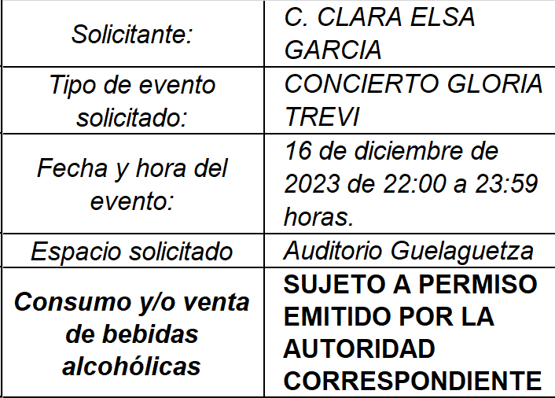

Esta Comisión, con el objetivo de darle respuesta oportuna a la presente solicitud con fines regulatorios, y para que la Secretaría Municipal, Dirección de Ingresos, Dirección de Regulación de la Actividad Comercial y la Unidad de Trámites Empresariales, áreas operativas de este Municipio, tengan un tiempo considerable para cumplir con sus atribuciones, se procederá a otorgarle el permiso condicionado a la C. CLARA ELSA GARCÍA para la venta de bebidas alcohólicas en su espectáculo de fecha 16 de diciembre del 2023 en el Auditorio Guelaguetza.

Ahora bien, en caso de que el solicitante no haya cumplido con los requerimientos establecidos por la Comisión de Gobierno y Espectáculos previo a la fecha del evento, este dictamen perderá efectos, para lo cual, los Inspectores de la Dirección de Regulación de la Actividad Comercial deberán verificar que el organizador del evento muestre el presente dictamen, el pago del mismo (en caso de que exista venta de bebidas alcoholicas(sic) en el evento) y el permiso de la Comisión de Gobierno y Espectáculos, caso contrario, deberán actuar con estricto apego a la normatividad municipal.

Con base en los antecedentes y consideraciones anteriormente expuestos, la Comisión de Desarrollo Económico y Mejora Regulatoria con fundamento en los artículos 72 y 73 del Reglamento de Establecimientos Comerciales, Industriales y de Servicios del Municipio de Oaxaca de Juárez, emite el siguiente:

D I C T A M E N

PRIMERO.- Es PROCEDENTE autorizar el PERMISO a favor de la C. CLARA ELSA GARCIA(sic) para la VENTA DE BEBIDAS ALCOHÓLICAS EN ENVASE ABIERTO EN ESPECTÁCULO para el evento denominado: "CONCIERTO GLORIA TREVI", a celebrarse el día sábado 16 de diciembre del año 2023 con un horario de 22:00 a 23:59 horas en las instalaciones del Auditorio Guelaguetza; previo pago correspondiente de conformidad con la Ley de Ingresos del Municipio de Oaxaca de Juárez vigente.

SEGUNDO.- Con fundamento en el artículo 39 del Reglamento de Establecimientos Comerciales, Industriales y de Servicios del Municipio de Oaxaca de Juárez, la venta de bebidas alcohólicas deberá efectuarse en envase de cartón o de cualquier otro material biodegradable, quedando prohibida su venta en cualquier otro tipo de envase. Así mismo se prohíbe la venta de bebidas alcohólicas a menores de edad, personas en estado de ebriedad o bajo el influjo de alguna droga, así como a personas con uniformes escolares, militares o policiacos e inspectores municipales.

TERCERO.-.Gírese atento oficio a la Dirección de Regulación de la Actividad Comercial, para su conocimiento, visita de inspección y reporte del mismo, verificando que, en caso de que se lleve a cabo la venta de bebidas alcohólicas, el solicitante muestre el presente dictamen, el pago del mismo y el permiso de la Comisión de Gobierno y Espectáculos, con fundamento en el artículo 120 del Reglamento de Establecimientos Comerciales, Industriales y de Servicios del Municipio de Oaxaca de Juárez y el Capítulo Octavo, Sección Única del Reglamento de Mejora Regulatoria del Municipio de Oaxaca de Juárez.

CUARTO.- Gírese atento oficio a la Tesorería Municipal para su conocimiento y el cumplimiento de los asuntos de su competencia, de conformidad con lo establecido en el artículo 133 fracción IV del Bando de Policía y Gobierno del Municipio de Oaxaca de Juárez.

QUINTO.- Gírese atento oficio y túrnese el expediente a la Unidad de Tramites(sic) Empresariales para su conocimiento y el cumplimiento de los asuntos de su competencia.

SEXTO.- Remítase dicho dictamen a la Secretaria(sic) Municipal de Oaxaca de Juárez, para que por su conducto le dé el trámite correspondiente.

SEPTIMO(sic). - Notifíquese y cúmplase.

En cumplimiento a lo dispuesto por los artículos 68 fracción V de la Ley Orgánica Municipal; 5 del Reglamento de la Gaceta del Municipio de Oaxaca de Juárez; y para su debida publicación y observancia, se promulga el anterior dictamen en el Palacio Municipal de este Municipio de Oaxaca de Juárez.

DADO EN EL SALÓN DE CABILDO “PORFIRIO DÍAZ MORI” DEL HONORABLE AYUNTAMIENTO DEL MUNICIPIO DE OAXACA DE JUÁREZ, EL DÍA SIETE DE DICIEMBRE DEL AÑO DOS MIL VEINTITRÉS.

ATENTAMENTE
“EL RESPETO AL DERECHO AJENO
ES LA PAZ”
PRESIDENTE MUNICIPAL CONSTITUCIONAL DE OAXACA DE JUÁREZ.

FRANCISCO MARTÍNEZ NERI.

ATENTAMENTE
“EL RESPETO AL DERECHO AJENO
ES LA PAZ”
SECRETARIA MUNICIPAL
DE OAXACA DE JUÁREZ.

EDITH ELENA RODRÍGUEZ ESCOBAR.

FRANCISCO MARTÍNEZ NERI, Presidente Municipal Constitucional del Municipio de Oaxaca de Juárez, del Estado Libre y Soberano de Oaxaca, a sus habitantes hace saber:

Que el Honorable Ayuntamiento del Municipio de Oaxaca de Juárez, Oaxaca, en uso de sus atribuciones y facultades y con fundamento en lo dispuesto por los artículos 115 fracción II de la Constitución Política de los Estados Unidos Mexicanos; 113 fracción I de la Constitución Política del Estado Libre y Soberano de Oaxaca; 68 fracción V, 136, 137 y 138 de la Ley Orgánica Municipal; 54 fracción IV y 242 del Bando de Policía y Gobierno del Municipio de Oaxaca de Juárez; y 3, 4 y 5 del Reglamento de la Gaceta del Municipio de Oaxaca de Juárez; en sesión Ordinaria de Cabildo de fecha siete de diciembre de dos mil veintitrés, tuvo a bien aprobar y expedir el siguiente:

DICTAMEN CMyCVP/036/2023

C O N S I D E R A N D O S

PRIMERO. Esta Comisión de Mercados y Comercio en Vía Pública del Municipio de Oaxaca de Juárez, Oaxaca, ES COMPETENTE para emitir este dictamen en términos de los artículos, 115 fracciones II, párrafo segundo, y III inciso d) de la Constitución Política de los Estados Unidos Mexicanos; 113 fracciones I tras antepenúltimo párrafo y III inciso d) de la Constitución Política del Estado Libre y Soberano de Oaxaca; 53, 54, 55 fracción III y 56 fracción XXVI de la Ley Orgánica Municipal del Estado de Oaxaca; 61, 62 fracciones II, III y VIII, 63 fracción XV, 68, 71, 88, 96, 98, 100 y demás relativos aplicables del Bando de Policía y Gobierno del Municipio de Oaxaca de Juárez; 1, 3, 5, 7, 8, 12, 17, 18, 26, 27, 32 y demás relativos aplicables del Reglamento para el Control de Actividades Comerciales y de Servicios en Vía Pública del Municipio de Oaxaca de Juárez. - - -

SEGUNDO. Del Estudio y análisis del oficio descrito en el RESULTANDO SEGUNDO del presente dictamen y que corresponde a peticiones de permisos para llevar a cabo la venta de productos de temporada de la festividad del templo de la "Virgen de Guadalupe" en la vía pública, consideramos los siguientes aspectos: -
1.- Un aspecto de suma importancia a resaltar, es que la actividad comercial que se piensa generar de aprobarse las solicitudes de cuenta, derivan de la celebración religiosa del templo de la "Virgen de Guadalupe". - - - - - - - - - - - - - - - -
2.- Esta Comisión pondera el derecho humano consagrado en el artículo 5º de la Constitución Política de los Estados Unidos Mexicanos, que cita textualmente lo siguiente: - - - - - - - - - - - - - -
"Artículo 5o. A ninguna persona podrá impedirse que se dedique a la profesión, industria, comercio o trabajo que le acomode, siendo lícitos. El ejercicio de esta libertad sólo podrá vedarse por determinación judicial, cuando se ataquen los derechos de tercero(sic), o por resolución gubernativa, dictada en los términos que marque la ley, cuando se ofendan los derechos de la sociedad. Nadie puede ser privado del producto de su trabajo, sino por resolución judicial." - - - - - - - - - - - - - - - - - - - - -
De dicho dispositivo constitucional, podemos advertir que el Constituyente estableció como un derecho humano, el que a ninguna persona se le podrá impedir que se dedique a la profesión, industria, comercio o trabajo que le acomode y en este sentido la única limitante establecida es que sean LÍCITOS, en consecuencia, toda autoridad debe ponderar su actuar para garantizar que se haga efectivo ese derecho. Ahora bien, al caso concreto la licitud deviene de la autorización que en su momento pueda otorgar la autoridad competente, misma que en este Dictamen se analiza. - - - - - - - - - - - - - - - -
Por cuya razón, cualquier norma inferior que menoscabe ese derecho humano, debe aplicarse el PRINCIPIO PRO PERSONA, el cual fue incorporado en el artículo 1º, párrafo segundo, de la Constitución Política de los Estados Unidos Mexicanos, en el 2011, en los siguientes términos: - - - - - - - - - - - - - - - - - - - - -
"Las normas relativas a los derechos humanos se interpretarán de conformidad con esta Constitución y con los tratados internacionales de la materia favoreciendo en todo tiempo a las personas la protección más amplia."- - - - - - - - -
Y en este sentido deberá prevalecer siempre la norma que más favorezca a los derechos humanos de los gobernados sobre otra que limite ese derecho. - - - - - - - - - - - - - - - - - - - - - - - - - -
3.- Ahora bien si bien se reconoce el derecho humano al trabajo, este tiene que darse dentro del marco legal, pues de acuerdo a las garantías de legalidad y seguridad jurídica que se prevén en el artículo 14 Constitucional, en el sentido de que toda autoridad está impedida actuar al margen de la ley; de esta manera quedamos obligados ajustarnos a la letra de la ley, precisamente a lo que establece el artículo 12 del Reglamento para el Control de Actividades Comerciales y de Servicios en Vía Pública del Municipio de Oaxaca de Juárez, mismo que a la letra dice: - - - - - - - - - - - - - - - - - - - - - - - - - - - -

"Artículo 12.- Para los efectos del presente Reglamento el Municipio se divide en zonas de acuerdo al Reglamento del Centro Histórico y Ley de Zonificación. - - - - - - - - - -

I.- LA ZONA PROHIBIDA, que comprende: - -

a)-(sic) Al Norte, por las calles de Independencia que va de 20 de Noviembre y Porfirio Díaz hasta la calle de Armenta y López y Cinco de Mayo; al Poniente, por la calle de 20 de Noviembre desde Avenida Independencia hasta la calle de las casas; al Sur, por las calles de las casas y primera de Colón, que va desde 20 de Noviembre hasta Armenta y López; al Oriente, por las calles de Armenta y López que va desde Colón hasta Independencia. - - - - - - - - - - - - - - - - - - - - - -
Esta área comprende el arroyo de las calles que limitan la zona, así como la primera calle perpendicular a las mismas. - - - - - - - - - - - -
b) Las establecidas en un límite de 100 metros de los edificios escolares, cines;(sic) teatros, centros de trabajo, edificios públicos, hospitales, terminales de auto transportes públicos, atrios de templos religiosos, jardines públicos y demás establecimientos análogos.
II.- La zona restringida, que comprende: - - - -
La delimitada al norte, a partir de la acera norte de la calle de Morelos en su confluencia con la calle de Reforma; al poniente hasta encontrar la calle de Crespo, hacia el Sur, sobre la misma dirección oriente, se sigue hasta encontrar la calle de Zaragoza; en dirección oriente se sigue hasta encontrar la calle de Burgoa y la Noria, se sigue hasta encontrar la calle de Morelos, que fue punto de partida. Quedan comprendidas en estas zonas los inmuebles con frente a ambos lados de las vías de tránsito que sirven de límite a la zona (tomado del decreto número 57, publicado en el Periódico Oficial número 27 de fecha 8 del mes de julio de 1978, tomo LX Ley de Zonificación Comercial de la Ciudad de Oaxaca). - - - - - - - - - - - - - - - - - - - - - - - -
III.-La zona permitida; que comprende: Toda el área de la ciudad de Oaxaca con excepción de las áreas anteriormente delimitadas. El área delimitada al Norte desde la calle de Galeana por la calle de Trujano continuando por el Periférico, la calle de las Flores y prolongación de Trujano, hasta las Riveras del Río Atoyac, al Poniente y al Sur por la (sic) Riveras del Río Atoyac, desde prolongación de Trujano hasta la prolongación de Galeana, al Oriente por prolongación de Galeana, siguiendo por la calle de Galeana, desde Riveras del Atoyac, hasta la calle de Trujano, corresponde el control a la administración del Mercado de Abasto, como área de influencia." - - - - - - - - - - - - - - - - - - - - - - - - -
Por otra parte y en relación a lo anterior debe decirse también que en la sesión ordinaria de cabildo de fecha 17 de febrero del año 2022, se autorizó por parte del Ayuntamiento un punto de acuerdo, el número 23, en donde, en concordancia con las políticas públicas en cuanto al comercio en vía pública, se amplían las zonas en donde no se permitirá el ejercicio de comercialización en la vía pública; dicho punto de acuerdo en esencia determina que la zona prohibida, abarcará el norte por la calle de Independencia que va de 20 de Noviembre hasta Armenta y López; al Poniente por la calle de 20 de Noviembre desde Avenida Independencia hasta la calle de Aldama; al Sur por las calles de Aldama y Colón que va desde 20 de noviembre hasta Armenta y López; al Oriente por las calles de Armenta y López que va desde Colón hasta Independencia. Dichas áreas comprenden el arroyo de las calles que limitan la zona, así como la primera calle perpendicular a las mismas. Así mismo se comprende la totalidad de las calles de Macedonio Alcalá (Andador Turístico) desde Independencia hasta la calle de Allende, incluyendo el espacio que conocemos como "El Pañuelito" y la explanada de Santo Domingo. - -
4.- En la autorización de dichos permisos, es menester también mencionar lo establecido en la fracción XXI del artículo 68 de la Ley Orgánica Municipal, para el Estado de Oaxaca: - - - - - - - -
"ARTÍCULO 68.- El Presidente Municipal, es el representante político y responsable directo de la administración pública municipal, encargado de velar por la correcta ejecución de las disposiciones del Ayuntamiento, con las siguientes facultades y obligaciones: - - - - - - - - -
XXI.- Resolver sobre las peticiones de los particulares en materia de permisos para el aprovechamiento y comercio en las vías públicas, con aprobación del Cabildo, las que de concederse, tendrán siempre el carácter de temporales y revocables y no serán gratuitas; - -
De dicho dispositivo podemos establecer sin duda alguna, los permisos para el aprovechamiento del comercio en vía pública son competencia exclusiva del municipio y poseen una característica exclusiva y es precisamente QUE SIEMPRE TENDRÁN EL CARÁCTER DE TEMPORALES Y REVOCABLES, además de que NO SERÁN GRATUITOS. Lo que necesariamente obliga a esta Comisión a determinar que previo a la expedición de los permisos, se cubran los derechos correspondientes a los mismos. - - - - -
Todos y cada uno de los permisos que se hayan expedido y se expidan para ejercer el comercio en vía pública por parte del Ayuntamiento, previo el procedimiento administrativo municipal correspondiente, tendrán el carácter de TEMPORALES y es que ello tiene una razón, social y jurídica; social porque se trata, de acuerdo al Reglamento para el Control de Actividades Comerciales y de Servicios en Vía Pública del Municipio de Oaxaca de Juárez, de crear oportunidades de trabajo a los sectores más pobres (artículo 30) con lo cual puedan mejorar sus condiciones de vida y jurídico porque al establecerse una temporalidad, de ninguna manera se generan derechos permanentes y con ello se protege que las vías públicas no se invadan de comerciantes que puedan generar un obstáculo en el tráfico peatonal y como consecuencia, ocasionar accidentes con el arroyo vehicular. - - - - - - - - - - - - - - - - - - - - - - -
En virtud de todo lo anteriormente expuesto, esta Comisión determina procedente que el Honorable Cabildo del Municipio de Oaxaca de Juárez, Oaxaca, con fundamento en lo dispuesto por los artículos 68 fracción XXI de la Ley Orgánica Municipal del Estado de Oaxaca y 148 fracción IV del Bando de Policía y Gobierno del Municipio de Oaxaca de Juárez; previo el pago de los derechos correspondientes, autoriza a la Dirección de Comercio en vía(sic) pública(sic) de este Ayuntamiento la expedición de permisos temporales, para la instalación de puestos por motivo de la festividad Religiosa; en la ubicación, horarios, personas y condiciones que se especifican a continuación: - - - - - - - - - - - - - - -
l. Las fechas que se autorizan puedan comercializar los productos de temporada y antojitos regionales por motivo de la festividad del templo de la "Virgen de Guadalupe" se especificarán en el cuadro que más adelante se inserta, en los horarios que ahí se especifican; por lo tanto en el momento en que la Dirección de Control de Comercio en Vía Pública en uso de las facultades que determina el artículo 8° del REGLAMENTO PARA EL CONTROL DE ACTIVIDADES COMERCIALES Y DE SERVICIOS EN VÍA PÚBLICA DEL MUNICIPIO DE OAXACA DE JUÁREZ, deberá considerar lo anterior. - - - -
II. Previo a expedir el permiso correspondiente por parte de la Dirección de Comercio en Vía Pública, se deberá realizar el pago de derechos antes de la instalación, mediante los formatos autorizados por la Tesorería Municipal, de acuerdo a las tarifas calculadas en unidad de medida y actualización vigente, establecidas en la Ley de Ingresos del Municipio de Oaxaca de Juárez, Distrito del Centro, Oaxaca, para el Ejercicio Fiscal 2023.- - - - - - - - - - - - - - - - -
III. Además se deberán de observar todas las disposiciones aplicables en el REGLAMENTO PARA EL CONTROL DE ACTIVIDADES COMERCIALES Y DE SERVICIOS EN VÍA PÚBLICA DEL MUNICIPIO DE OAXACA DE JUÁREZ, a que se refieren los artículos 2, 3, 4, 8, 11, 12, 21, 22, 23, 24, 25, 26, 28, 32 y otros. - - - - - - - - -
IV. Es responsabilidad de los permisionarios encargarse de la separación debida de sus residuos sólidos, orgánicos e inorgánicos y el destino final de los mismos, y es causa de negarle futuros permisos, la falta de su cumplimiento. - - - - - - - - - - - - - - - - - - - - - - -
V. Esta Comisión previo el estudio y análisis de las solicitudes presentadas mediante los oficios SG/DCVP/1423/2023 y SG/DCVP/1454/2023 en esta regiduría sede de la Presidencia de la Comisión de Mercados y Comercio en Vía Pública, únicamente autoriza a las siguientes personas, puedan ejercer la actividad comercial en vía pública, temporalmente y/o eventualmente, en el giro ubicación, metraje y horarios siguientes: - - - - - - - - - - - - - - - - - -
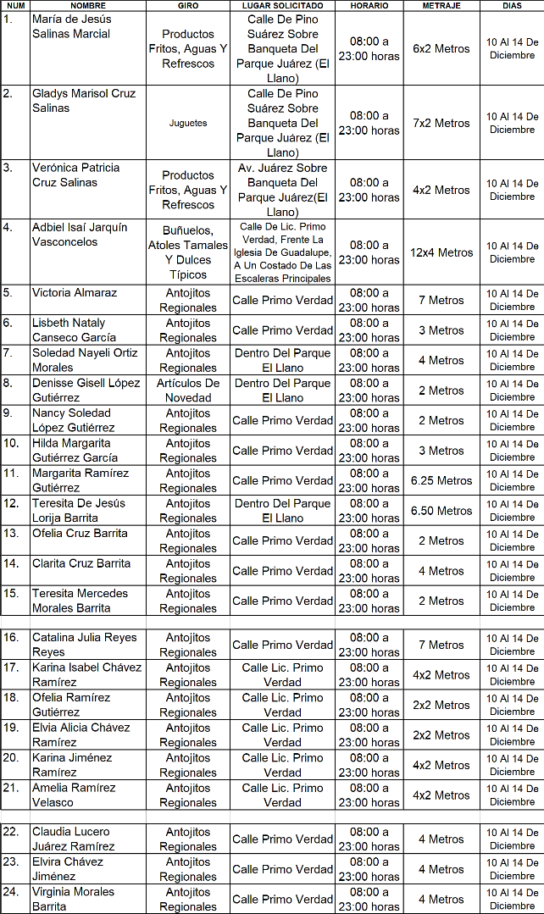

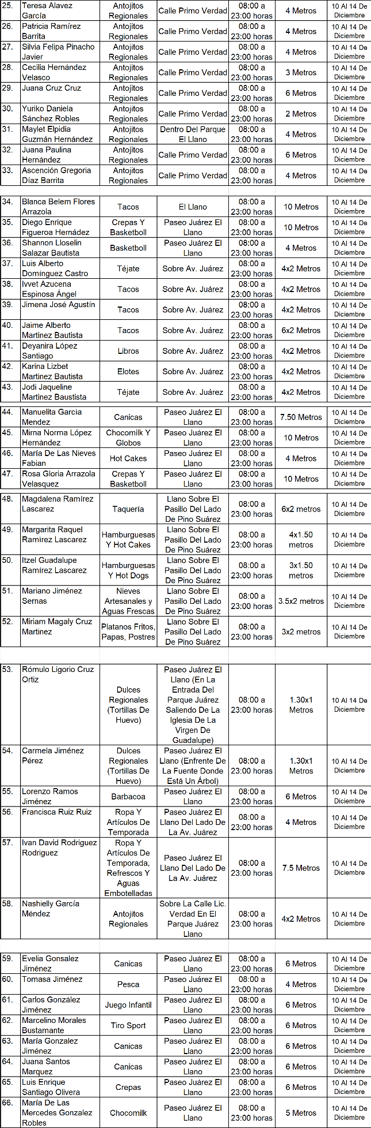
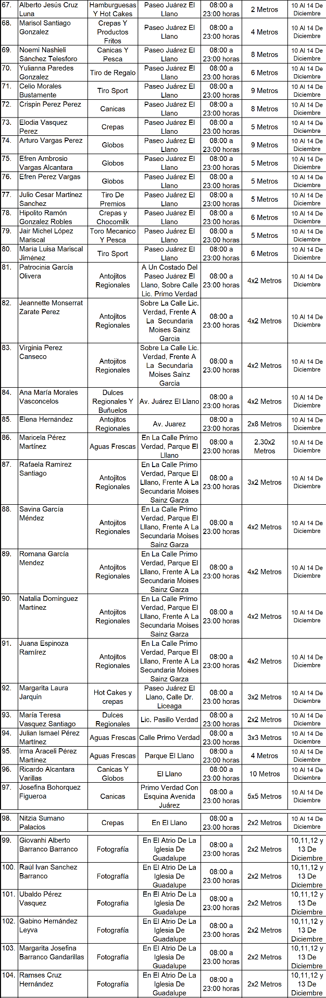

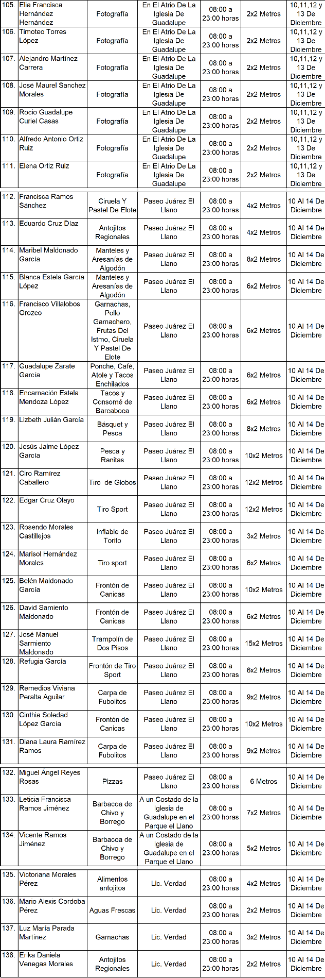

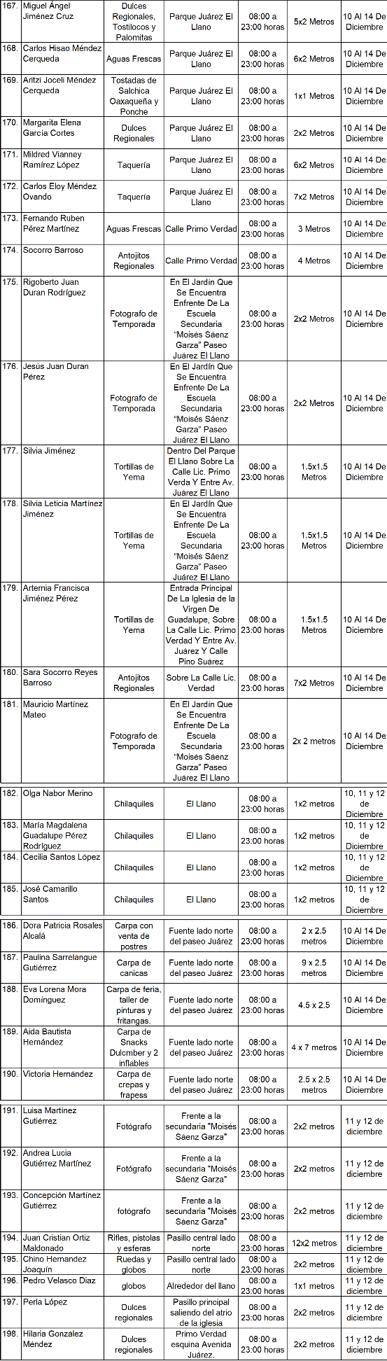
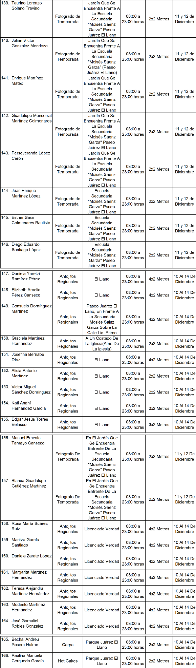

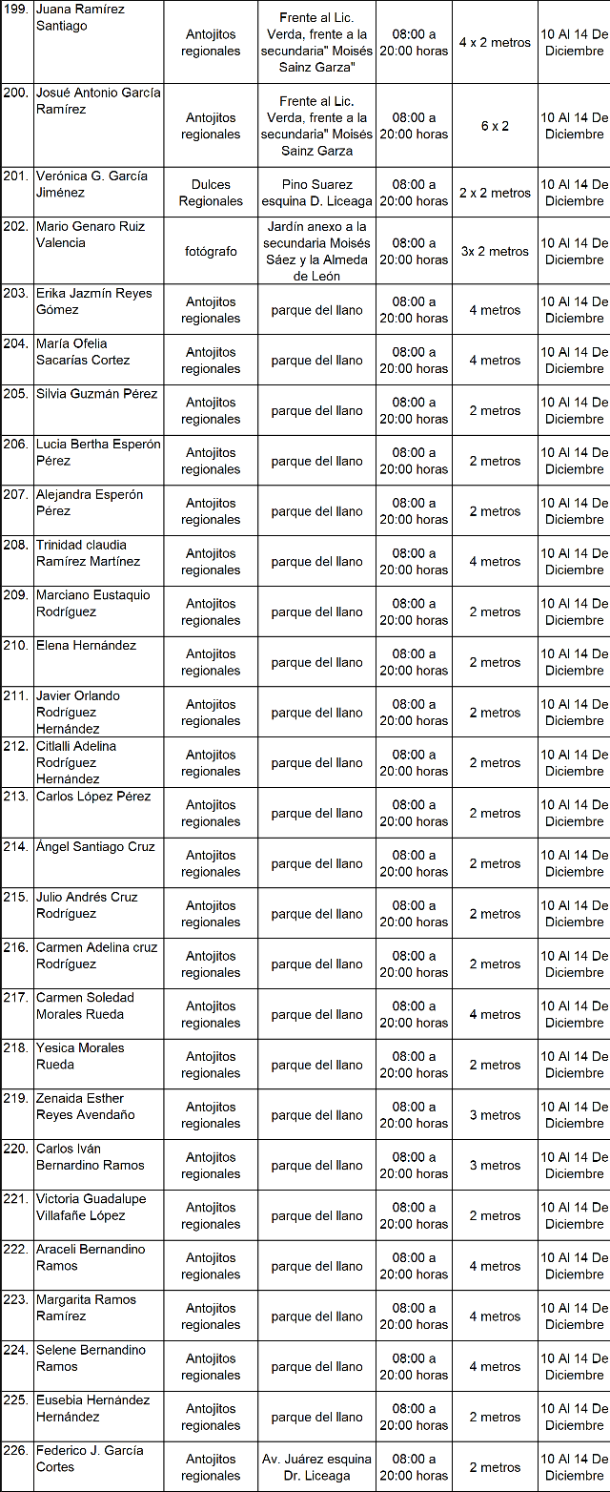

En Virtud de lo anteriormente expuesto, fundado y motivado, los integrantes de esta Comisión de Mercados y Comercio en Vía Pública, someten a consideración de este Honorable Cabildo del Municipio de Oaxaca de Juárez, Oaxaca el siguiente: - - - - - - - - - - - - - - - - - - - - - - - - - - - -

D I C T A M E N

Esta Comisión de MERCADOS Y COMERCIO EN VÍA PÚBLICA, dictamina procedente que: - -

EL HONORABLE CABILDO DEL MUNICIPIO DE OAXACA DE JUÁREZ, OAXACA, CON FUNDAMENTO EN LO DISPUESTO POR LOS ARTÍCULOS 68 FRACCIÓN XXI DE LA LEY ORGÁNICA MUNICIPAL DEL ESTADO DE OAXACA Y 148 FRACCIÓN IV DEL BANDO DE POLICÍA Y GOBIERNO DEL MUNICIPIO DE OAXACA DE JUÁREZ; PREVIO EL PAGO DE LOS DERECHOS CORRESPONDIENTES AUTORIZA A LA DIRECCIÓN DE COMERCIO EN VÍA PÚBLICA DE ESTE AYUNTAMIENTO EXPIDA PERMISOS TEMPORALES, PARA LOS DÍAS, LUGARES, HORARIOS, PERSONAS Y CONDICIONES QUE SE ESPECIFICAN EN EL CONSIDERANDO SEGUNDO DEL PRESENTE DICTAMEN. - - - -

T R A N S I T O R I O S

PRIMERO. - EL PRESENTE ENTRARÁ EN VIGOR EL DÍA DE SU APROBACIÓN POR EL CABILDO. - - - - - - - - - - - - - - - - - - - - - - - - - - -

SEGUNDO:(sic) Notifíquese al titular de la Dirección de Comercio en Vía Pública, el presente dictamen para su ejecución e intervención; así mismo, al momento de extender los permisos a las personas a que se refiere el presente dictamen les haga saber: - - - - - - - - - -
1.- Las causales de cancelación de los mismos.
2.- Que de acuerdo a lo establecido en el artículo 6 del Reglamento de Arbolado Urbano para el Municipio de Oaxaca de Juárez; queda prohibido maltratar, provocar fuego, o realizar cualquier acción que provoque daño a raíces, ramas, corteza de los tallos y follaje de los árboles, arbustos y plantas; así como, fijar, clavar, sujetar, amarrar o colgar letreros, propaganda de cualquier tipo, dirigir o colocar iluminación, cables o cualquier otro elemento, en árboles o plantas que están en áreas públicas,(sic) - - - - -
3.- Que de acuerdo a lo establecido en el artículo 197 del Reglamento General de Aplicación del Plan Parcial de Conservación del Centro Histórico de la Ciudad de Oaxaca de Juárez; se podrá imponer multa, ordenar arresto administrativo y requerir la reparación del daño a quien dañe voluntariamente o involuntariamente: cualquiera de los edificios catalogados y no catalogados, incluyendo los elementos que lo complementen, los espacios abiertos, la traza urbana y el mobiliario urbano. - - - - - - - - - - - - - -
4.-Vigile el cumplimiento de la norma. - - - - - - - -

TERCERO. -:(sic) Notifíquese al titular de Protección Civil el presente dictamen e instrúyasele para su intervención e inspeccione que las instalaciones eléctricas, de gas o cualquier tipo de instalación que ocupe material inflamable o que pueda implicar un riesgo para los usuarios y transeúntes estén debidamente instalados, en caso contrario requerir a los comerciantes para que adecuen sus instalaciones bajo el apercibimiento de que en caso de incumplimiento darán parte a la dirección(sic) de comercio(sic) en vía(sic) pública(sic) para la cancelación de su permiso. -
CUARTO. - Instrúyase al Secretario de Seguridad Ciudadana y Movilidad, para que ordene a elementos a su mando, den el acompañamiento y protección respectiva a los integrantes de la Dirección de Comercio en Vía Púbica y al cuerpo de inspectores en la instalación de los puestos autorizados en el presente dictamen y verifiquen que los puestos no obstruyan la vialidad más allá de lo autorizado. - - - - - - - - - - - - - - - - - - - - - - - - - - -
QUINTO. – Previo a expedir el permiso correspondiente por parte de la Dirección de Comercio en Vía Pública; - - - - - - - - - - - - - - - - -
1.- Se deberá realizar el pago de derechos antes de la fecha de inicio de la festividad,(sic) - - - - - -
2.- Presentar su contrato de luz reciente y vigente expedido por la Comisión Federal de Electricidad, como requisitos indispensables para la instalación;(sic) - - - - - - - - - - - - - - - - - -
3.- No se permitirá la instalación de puestos de alimentos y bebidas NO alcohólicas, de aquellos que no presenten su CONSTANCIA DEL MANEJO HIGIÉNICO DE ALIMENTOS VIGENTE. - - - - - - - - - - - - - - - - - - - - - - - - - - -
SEXTO. - Requiérase a la titular de la Dirección de Comercio en Vía Pública para que informe, mediante oficio, a la Comisión de Mercados y Comercio en Vía Pública, a más tardar a los tres días siguientes al en que se hayan vencidó(sic) los permisos autorizados, el resultado de la verificación e inspección realizada con motivo de la instalación de los puestos, así como; del retiro de las personas de los lugares en que se les haya autorizado los permisos. - - - - - - - - - - - - -
SEPTIMO(sic).- La Dirección de Comercio en Vía Pública, informará y requerirá a los permisionarios que: Cumplan lo dispuesto por la Profeco en materia de derecho a la información a las personas consumidoras, en cuanto a: - - - -
1.- Exhiban precios y tarifas y condiciones de manera visible y; - - - - - - - - - - - - - - - - - - - - - - -
2.- se(sic) respeten los precios exhibidos, promociones y/u ofertas. - - - - - - - - - - - - - - - - -
OCTAVO. - Notifíquese a la Dirección de ingresos(sic) dependiente de la Tesorería Municipal. - - - - - - - - - - - - - - - - - - - - - - - - - - - -
NOVENO. - Es responsabilidad de los permisionarios encargarse de la separación debida de sus residuos sólidos y el destino final de los mismos, y es causa de negarle futuros permisos, la falta de su cumplimiento. Para lo cual la Dirección de Comercio en Vía Pública informará a esta Comisión el incumplimiento en su caso por parte del permisionario. - - - - - - - - -
DECIMO(sic). - Publíquese en la gaceta(sic) oficial(sic) y páginas oficiales de internet del municipio(sic) de Oaxaca de Juárez, Oaxaca. - -
DECIMO(sic) PRIMERO.- Cúmplase. - - - - - - - -

En cumplimiento a lo dispuesto por los artículos 68 fracción V de la Ley Orgánica Municipal; 5 del Reglamento de la Gaceta del Municipio de Oaxaca de Juárez; y para su debida publicación y observancia, se promulga el anterior dictamen en el Palacio Municipal de este Municipio de Oaxaca de Juárez.

DADO EN EL SALÓN DE CABILDO “PORFIRIO DÍAZ MORI” DEL HONORABLE AYUNTAMIENTO DEL MUNICIPIO DE OAXACA DE JUÁREZ, EL DÍA SIETE DE DICIEMBRE DEL AÑO DOS MIL VEINTITRÉS.

ATENTAMENTE
“EL RESPETO AL DERECHO AJENO
ES LA PAZ”
PRESIDENTE MUNICIPAL CONSTITUCIONAL DE OAXACA DE JUÁREZ.

FRANCISCO MARTÍNEZ NERI.

ATENTAMENTE
“EL RESPETO AL DERECHO AJENO
ES LA PAZ”
SECRETARIA MUNICIPAL
DE OAXACA DE JUÁREZ.

EDITH ELENA RODRÍGUEZ ESCOBAR.

FRANCISCO MARTÍNEZ NERI, Presidente Municipal Constitucional del Municipio de Oaxaca de Juárez, del Estado Libre y Soberano de Oaxaca, a sus habitantes hace saber:

Que el Honorable Ayuntamiento del Municipio de Oaxaca de Juárez, Oaxaca, en uso de sus atribuciones y facultades y con fundamento en lo dispuesto por los artículos 115 fracción II de la Constitución Política de los Estados Unidos Mexicanos; 113 fracción I de la Constitución Política del Estado Libre y Soberano de Oaxaca; 68 fracción V, 136, 137 y 138 de la Ley Orgánica Municipal; 54 fracción IV y 242 del Bando de Policía y Gobierno del Municipio de Oaxaca de Juárez; y 3, 4 y 5 del Reglamento de la Gaceta del Municipio de Oaxaca de Juárez; en sesión Ordinaria de Cabildo de fecha siete de diciembre de dos mil veintitrés, tuvo a bien aprobar y expedir el siguiente:

DICTAMEN CMyCVP/037/2023

C O N S I D E R A N D O S

PRIMERO. Esta Comisión de Mercados y Comercio en Vía Pública del Municipio de Oaxaca de Juárez, Oaxaca, ES COMPETENTE para emitir este dictamen en términos de los artículos, 115 fracciones II, párrafo segundo, y III inciso d) de la Constitución Política de los Estados Unidos Mexicanos; 113 fracciones I tras antepenúltimo párrafo y III inciso d) de la Constitución Política del Estado Libre y Soberano de Oaxaca; 53, 54, 55 fracción III y 56 fracción XXVI de la Ley Orgánica Municipal del Estado de Oaxaca; 61, 62 fracciones II, III y VIII, 63 fracción XV, 68, 71, 88, 96, 98, 100 y demás relativos aplicables del Bando de Policía y Gobierno del Municipio de Oaxaca de Juárez; 1, 3, 5, 7, 8, 12, 17, 18, 26, 27, 32 y demás relativos aplicables del Reglamento para el Control de Actividades Comerciales y de Servicios en Vía Pública del Municipio de Oaxaca de Juárez. - - -

SEGUNDO. Del Estudio y análisis del oficio descrito en el RESULTANDO SEGUNDO del presente dictamen y que corresponde a peticiones de permisos para llevar a cabo la venta de productos de temporada de la "Festividad Decembrina" en la vía pública, consideramos los siguientes aspectos: - - - - - - -
1.- Un aspecto de suma importancia a resaltar, es que la actividad comercial que se piensa generar de aprobarse las solicitudes de cuenta, derivan de la celebración religiosa del nacimiento del NIÑO DIOS para quienes profesan la religión y la celebración CÍVICA a nivel mundial que es el fin de un año (año viejo) y comienzo de otro (año nuevo) de donde derivan dichas solicitudes para la "Festividad Decembrina". - - - - - - - - - - - - - - -
2.- Esta Comisión pondera el derecho humano consagrado en el artículo 5º de la Constitución Política de los Estados Unidos Mexicanos, que cita textualmente lo siguiente: - - - - - - - - - - - - - -
"Artículo 5o. A ninguna persona podrá impedirse que se dedique a la profesión, industria, comercio o trabajo que le acomode, siendo lícitos. El ejercicio de esta libertad sólo podrá vedarse por determinación judicial, cuando se ataquen los derechos de tercero(sic), o por resolución gubernativa, dictada en los términos que marque la ley, cuando se ofendan los derechos de la sociedad. Nadie puede ser privado del producto de su trabajo, sino por resolución judicial." - - - - - - - - - - - - - - - - - - - - -
De dicho dispositivo constitucional, podemos advertir que el Constituyente estableció como un derecho humano, el que a ninguna persona se le podrá impedir que se dedique a la profesión, industria, comercio o trabajo que le acomode y en este sentido la única limitante establecida es que sean LÍCITOS, en consecuencia, toda autoridad debe ponderar su actuar para garantizar que se haga efectivo ese derecho. Ahora bien, al caso concreto la licitud deviene de la autorización que en su momento pueda otorgar la autoridad competente, misma que en este Dictamen se analiza. - - - - - - - - - - - - - - -
Por cuya razón, cualquier norma inferior que menoscabe ese derecho humano, debe aplicarse el PRINCIPIO PRO PERSONA, el cual fue incorporado en el artículo 1º, párrafo segundo, de la Constitución Política de los Estados Unidos Mexicanos, en el 2011, en los siguientes términos: - - - - - - - - - - - - - - - - - - - - -
"Las normas relativas a los derechos humanos se interpretarán de conformidad con esta Constitución y con los tratados internacionales de la materia favoreciendo en todo tiempo a las personas la protección más amplia."- - - - - - - - -
Y en este sentido deberá prevalecer siempre la norma que más favorezca a los derechos humanos de los gobernados sobre otra que limite ese derecho. - - - - - - - - - - - - - - - - - - - - - - - - - -
3.- Ahora bien si bien se reconoce el derecho humano al trabajo, este tiene que darse dentro del marco legal, pues de acuerdo a las garantías de legalidad y seguridad jurídica que se prevén en el artículo 14 Constitucional, en el sentido de que toda autoridad está impedida actuar al margen de la ley; de esta manera quedamos obligados ajustarnos a la letra de la ley, precisamente a lo que establece el artículo 12 del Reglamento para el Control de Actividades Comerciales y de Servicios en Vía Pública del Municipio de Oaxaca de Juárez, mismo que a la letra dice: - - - - - - - - - - - - - - - - - - - - - - - - - - - -
"Artículo 12.- Para los efectos del presente Reglamento el Municipio se divide en zonas de acuerdo al Reglamento del Centro Histórico y Ley de Zonificación. - - - - - - - - - -
I.- LA ZONA PROHIBIDA, que comprende: - -
a)-(sic) Al Norte, por las calles de Independencia que va de 20 de Noviembre y Porfirio Díaz hasta la calle de Armenta y López y Cinco de Mayo; al Poniente, por la calle de 20 de Noviembre desde Avenida Independencia hasta la calle de las casas; al Sur, por las calles de las casas y primera de Colón, que va desde 20 de Noviembre hasta Armenta y López; al Oriente, por las calles de Armenta y López que va desde Colón hasta Independencia. - - - - - - - - - - - - - - - - - - - - - -
Esta área comprende el arroyo de las calles que limitan la zona, así como la primera calle perpendicular a las mismas. - - - - - - - - - - - -

b) Las establecidas en un límite de 100 metros de los edificios escolares, cines;(sic) teatros, centros de trabajo, edificios públicos, hospitales, terminales de auto transportes públicos, atrios de templos religiosos, jardines públicos y demás establecimientos análogos.
II.- La zona restringida, que comprende: - - - -
La delimitada al norte, a partir de la acera norte de la calle de Morelos en su confluencia con la calle de Reforma; al poniente hasta encontrar la calle de Crespo, hacia el Sur, sobre la misma dirección oriente, se sigue hasta encontrar la calle de Zaragoza; en dirección oriente se sigue hasta encontrar la calle de Burgoa y la Noria, se sigue hasta encontrar la calle de Morelos, que fue punto de partida. Quedan comprendidas en estas zonas los inmuebles con frente a ambos lados de las vías de tránsito que sirven de límite a la zona (tomado del decreto número 57, publicado en el Periódico Oficial número 27 de fecha 8 del mes de julio de 1978, tomo LX Ley de Zonificación Comercial de la Ciudad de Oaxaca). - - - - - - - - - - - - - - - - - - - - - - - -
III.-La zona permitida; que comprende: Toda el área de la ciudad de Oaxaca con excepción de las áreas anteriormente delimitadas. El área delimitada al Norte desde la calle de Galeana por la calle de Trujano continuando por el Periférico, la calle de las Flores y prolongación de Trujano, hasta las Riveras del Río Atoyac, al Poniente y al Sur por la (sic) Riveras del Río Atoyac, desde prolongación de Trujano hasta la prolongación de Galeana, al Oriente por prolongación de Galeana, siguiendo por la calle de Galeana, desde Riveras del Atoyac, hasta la calle de Trujano, corresponde el control a la administración del Mercado de Abasto, como área de influencia."
Por otra parte y en relación a lo anterior debe decirse también que en la sesión ordinaria de cabildo de fecha 17 de febrero del año 2022, se autorizó por parte del Ayuntamiento un punto de acuerdo, el número 23, en donde, en concordancia con las políticas públicas en cuanto al comercio en vía pública, se amplían las zonas en donde no se permitirá el ejercicio de comercialización en la vía pública; dicho punto de acuerdo en esencia determina que la zona prohibida, abarcará el norte por la calle de Independencia que va de 20 de Noviembre hasta Armenta y López; al Poniente por la calle de 20 de Noviembre desde Avenida Independencia hasta la calle de Aldama; al Sur por las calles de Aldama y Colón que va desde 20 de noviembre hasta Armenta y López; al Oriente por las calles de Armenta y López que va desde Colón hasta Independencia. Dichas áreas comprenden el arroyo de las calles que limitan la zona, así como la primera calle perpendicular a las mismas. Así mismo se comprende la totalidad de las calles de Macedonio Alcalá (Andador Turístico) desde Independencia hasta la calle de Allende, incluyendo el espacio que conocemos como "El Pañuelito" y la explanada de Santo Domingo. - -
4.- En la autorización de dichos permisos, es menester también mencionar lo establecido en la fracción XXI del artículo 68 de la Ley Orgánica Municipal, para el Estado de Oaxaca: - - - - - - - -
"ARTÍCULO 68.- El Presidente Municipal, es el representante político y responsable directo de la administración pública municipal, encargado de velar por la correcta ejecución de las disposiciones del Ayuntamiento, con las siguientes facultades y obligaciones: - - - - - - - - -
XXI.- Resolver sobre las peticiones de los particulares en materia de permisos para el aprovechamiento y comercio en las vías públicas, con aprobación del Cabildo, las que de concederse, tendrán siempre el carácter de temporales y revocables y no serán gratuitas; - -
De dicho dispositivo podemos establecer sin duda alguna, los permisos para el aprovechamiento del comercio en vía pública son competencia exclusiva del municipio y poseen una característica exclusiva y es precisamente QUE SIEMPRE TENDRÁN EL CARÁCTER DE TEMPORALES Y REVOCABLES, además de que NO SERÁN GRATUITOS. Lo que necesariamente obliga a esta Comisión a determinar que previo a la expedición de los permisos, se cubran los derechos correspondientes a los mismos. - - - - -
Todos y cada uno de los permisos que se hayan expedido y se expidan para ejercer el comercio en vía pública por parte del Ayuntamiento, previo el procedimiento administrativo municipal correspondiente, tendrán el carácter de TEMPORALES y es que ello tiene una razón, social y jurídica; social porque se trata, de acuerdo al Reglamento para el Control de Actividades Comerciales y de Servicios en Vía Pública del Municipio de Oaxaca de Juárez, de crear oportunidades de trabajo a los sectores más pobres (artículo 30) con lo cual puedan mejorar sus condiciones de vida y jurídico porque al establecerse una temporalidad, de ninguna manera se generan derechos permanentes y con ello se protege que las vías públicas no se invadan de comerciantes que puedan generar un obstáculo en el tráfico peatonal y como consecuencia, ocasionar accidentes con el arroyo vehicular. - - - - - - - - - - - - - - - - - - - - - - -
En virtud de todo lo anteriormente expuesto, esta Comisión determina procedente que el Honorable Cabildo del Municipio de Oaxaca de Juárez, Oaxaca, con fundamento en lo dispuesto por los artículos 68 fracción XXI de la Ley Orgánica Municipal del Estado de Oaxaca y 148 fracción IV del Bando de Policía y Gobierno del Municipio de Oaxaca de Juárez; previo el pago de los derechos correspondientes, autoriza a la Dirección de Comercio en vía(sic) pública(sic) de este Ayuntamiento la expedición de permisos temporales, para la instalación de puestos por motivo de la festividad Religiosa; en la ubicación, horarios, personas y condiciones que se especifican a continuación: - - - - - - - - - - - - - - -
l. Las fechas que se autorizan puedan comercializar los productos de temporada y antojitos regionales por motivo de la "Festividad Decembrina" se especificarán en el cuadro que más adelante se inserta, en los horarios que ahí se especifican; por lo tanto en el momento en que la Dirección de Control de Comercio en Vía Pública en uso de las facultades que determina el artículo 8° del REGLAMENTO PARA EL CONTROL DE ACTIVIDADES COMERCIALES Y DE SERVICIOS EN VÍA PÚBLICA DEL MUNICIPIO DE OAXACA DE JUÁREZ, deberá considerar lo anterior. - - - - - - - - - - -
II. Previo a expedir el permiso correspondiente por parte de la Dirección de Comercio en Vía Pública, se deberá realizar el pago de derechos antes de la instalación, mediante los formatos autorizados por la Tesorería Municipal, de acuerdo a las tarifas calculadas en unidad de medida y actualización vigente, establecidas en la Ley de Ingresos del Municipio de Oaxaca de Juárez, Distrito del Centro, Oaxaca, para el Ejercicio Fiscal 2023.- - - - - - - - - - - - - - - - - -
III. Además se deberán de observar todas las disposiciones aplicables en el REGLAMENTO PARA EL CONTROL DE ACTIVIDADES COMERCIALES Y DE SERVICIOS EN VÍA PÚBLICA DEL MUNICIPIO DE OAXACA DE JUÁREZ, a que se refieren los artículos 2, 3, 4, 8, 11, 12, 21, 22, 23, 24, 25, 26, 28, 32 y otros. - - - - - - - - -
IV. Es responsabilidad de los permisionarios encargarse de la separación debida de sus residuos sólidos, orgánicos e inorgánicos y el destino final de los mismos, y es causa de negarle futuros permisos, la falta de su cumplimiento. - - - - - - - - - - - - - - - - - - - - - - -
V. Esta Comisión previo el estudio y análisis de las solicitudes presentadas mediante los oficios SG/DCVP/1423/2023, SG/DCVP/1454/2023 y SG/DCVP/1431/2023en(sic) esta regiduría sede de la Presidencia de la Comisión de Mercados y Comercio en Vía Pública, únicamente autoriza a las siguientes personas, puedan ejercer la actividad comercial en vía pública, temporalmente y/o eventualmente, en el giro, ubicación, metraje y horarios siguientes: - - - - - - - - - - - - - - - - -
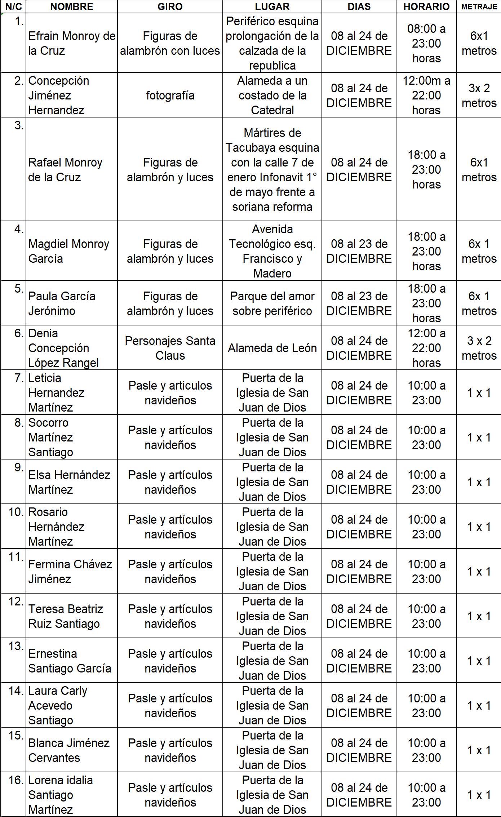

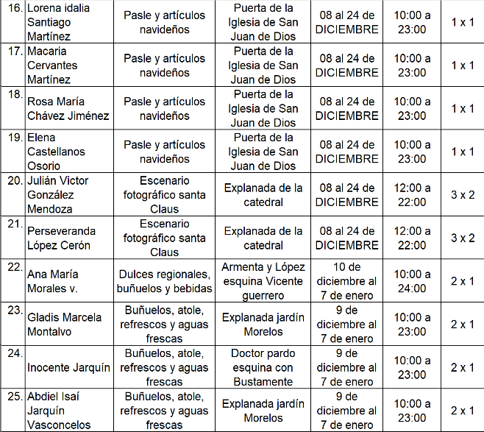

En Virtud de lo anteriormente expuesto, fundado y motivado, los integrantes de esta Comisión de Mercados y Comercio en Vía Pública, someten a consideración de este Honorable Cabildo del Municipio de Oaxaca de Juárez, Oaxaca el siguiente: - - - - - - - - - - - - - - - - - - - - - - - - - - - -

D I C T A M E N

Esta Comisión de MERCADOS Y COMERCIO EN VÍA PÚBLICA, dictamina procedente que: - -

EL HONORABLE CABILDO DEL MUNICIPIO DE OAXACA DE JUÁREZ, OAXACA, CON FUNDAMENTO EN LO DISPUESTO POR LOS ARTÍCULOS 68 FRACCIÓN XXI DE LA LEY ORGÁNICA MUNICIPAL DEL ESTADO DE OAXACA Y 148 FRACCIÓN IV DEL BANDO DE POLICÍA Y GOBIERNO DEL MUNICIPIO DE OAXACA DE JUÁREZ; PREVIO EL PAGO DE LOS DERECHOS CORRESPONDIENTES AUTORIZA A LA DIRECCIÓN DE COMERCIO EN VÍA PÚBLICA DE ESTE AYUNTAMIENTO EXPIDA PERMISOS TEMPORALES, PARA LOS DÍAS, LUGARES, HORARIOS, PERSONAS Y CONDICIONES QUE SE ESPECIFICAN EN EL CONSIDERANDO SEGUNDO DEL PRESENTE DICTAMEN. - - - -

T R A N S I T O R I O S

PRIMERO. - EL PRESENTE ENTRARÁ EN VIGOR EL DÍA DE SU APROBACIÓN POR EL CABILDO. - - - - - - - - - - - - - - - - - - - - - - - - - - -

SEGUNDO.- Notifíquese a la titular de la Dirección de Comercio en Vía Pública, el presente dictamen para su ejecución e intervención; así mismo, al momento de extender los permisos a las personas a que se refiere el presente dictamen les haga saber: - - - - - - - - - -
1.- Las causales de cancelación de los mismos.
2.- Que de acuerdo a lo establecido en el artículo 6 del Reglamento de Arbolado Urbano para el Municipio de Oaxaca de Juárez; queda prohibido maltratar, provocar fuego, o realizar cualquier acción que provoque daño a raíces, ramas, corteza de los tallos y follaje de los árboles, arbustos y plantas; así como, fijar, clavar, sujetar, amarrar o colgar letreros, propaganda de cualquier tipo, dirigir o colocar iluminación, cables o cualquier otro elemento, en árboles o plantas que están en áreas públicas, - - - - - - - -
3.- Que de acuerdo a lo establecido en el artículo 197 del Reglamento General de Aplicación del Plan Parcial de Conservación del Centro Histórico de la Ciudad de Oaxaca de Juárez; se podrá imponer multa, ordenar arresto administrativo y requerir la reparación del daño a quien dañe voluntariamente o involuntariamente: cualquiera de los edificios catalogados y no catalogados, incluyendo los elementos que lo complementen, los espacios abiertos, la traza urbana y el mobiliario urbano. - - - - - - - - - - - - - -
4.-Vigile el cumplimiento de la norma. - - - - - - - -
TERCERO.- :(sic) Notifíquese al titular de Protección Civil el presente dictamen e instrúyasele para su intervención e inspeccione que las instalaciones eléctricas, de gas o cualquier tipo de instalación que ocupe material inflamable o que pueda implicar un riesgo para los usuarios y transeúntes estén debidamente instalados, en caso contrario requerir a los comerciantes para que adecuen sus instalaciones bajo el apercibimiento de que en caso de incumplimiento darán parte a la dirección(sic) de comercio(sic) en vía(sic) pública(sic) para la cancelación de su permiso. -
CUARTO.- Instrúyase al Secretario de Seguridad Ciudadana y Movilidad, para que ordene a elementos a su mando, den el acompañamiento y protección respectiva a los integrantes de la Dirección de Comercio en Vía Púbica y al cuerpo de inspectores en la instalación de los puestos autorizados en el presente dictamen y verifiquen que los puestos no obstruyan la vialidad más allá de lo autorizado. - - - - - - - - - - - - - - - - - - - - - - -
QUINTO. – Previo a expedir el permiso correspondiente por parte de la Dirección de Comercio en Vía Pública; - - - - - - - - - - - - - - - - -
1.- Se deberá realizar el pago de derechos antes de la fecha de inicio de la festividad.(sic) - - - - - -
2.- Presentar su contrato de luz reciente y vigente expedido por la Comisión Federal de Electricidad, como requisitos indispensables para la instalación;(sic) - - - - - - - - - - - - - - - - - -
3.- No se permitirá la instalación de puestos de alimentos y bebidas NO alcohólicas, de aquellos que no presenten su CONSTANCIA DEL MANEJO HIGIÉNICO DE ALIMENTOS VIGENTE. - - - - - - - - - - - - - - - - - - - - - - - - - - -
SEXTO. - Requiérase a la titular de la Dirección de Comercio en Vía Pública para que informe, mediante oficio, a la Comisión de Mercados y Comercio en Vía Pública, a más tardar a los tres días siguientes al en que se hayan vencido los permisos autorizados, el resultado de la verificación e inspección realizada con motivo de la instalación de los puestos, así como; del retiro de las personas de los lugares en que se les haya autorizado los permisos. - - - - - - - - - - - - -
SEPTIMO(sic).- La Dirección de Comercio en Vía Pública, informará y requerirá a los permisionarios que: Cumplan lo dispuesto por la Profeco en materia de derecho a la información a las personas consumidoras, en cuanto a: - - - -
1.- Exhiban precios y tarifas y condiciones de manera visible y;(sic) - - - - - - - - - - - - - - - - - - - -
2.- se(sic) respeten los precios exhibidos, promociones y/u ofertas. - - - - - - - - - - - - - - - - -
OCTAVO. - Notifíquese a la Dirección de ingresos(sic) dependiente de la Tesorería Municipal. - - - - - - - - - - - - - - - - - - - - - - - - - - - -
NOVENO. - Es responsabilidad de los permisionarios encargarse de la separación debida de sus residuos sólidos y el destino final de los mismos, y es causa de negarle futuros permisos, la falta de su cumplimiento. Para lo cual la Dirección de Comercio en Vía Pública informará a esta Comisión el incumplimiento en su caso por parte del permisionario. - - - - - - - - -
DECIMO(sic). - Publíquese en la gaceta(sic) oficial(sic) y páginas oficiales de internet del municipio(sic) de Oaxaca de Juárez, Oaxaca. - -
DECIMO(sic) PRIMERO.- Cúmplase. - - - - - - - -

En cumplimiento a lo dispuesto por los artículos 68 fracción V de la Ley Orgánica Municipal; 5 del Reglamento de la Gaceta del Municipio de Oaxaca de Juárez; y para su debida publicación y observancia, se promulga el anterior dictamen en el Palacio Municipal de este Municipio de Oaxaca de Juárez.

DADO EN EL SALÓN DE CABILDO “PORFIRIO DÍAZ MORI” DEL HONORABLE AYUNTAMIENTO DEL MUNICIPIO DE OAXACA DE JUÁREZ, EL DÍA SIETE DE DICIEMBRE DEL AÑO DOS MIL VEINTITRÉS.

ATENTAMENTE
“EL RESPETO AL DERECHO AJENO
ES LA PAZ”
PRESIDENTE MUNICIPAL CONSTITUCIONAL DE OAXACA DE JUÁREZ.

FRANCISCO MARTÍNEZ NERI.

ATENTAMENTE
“EL RESPETO AL DERECHO AJENO
ES LA PAZ”
SECRETARIA MUNICIPAL
DE OAXACA DE JUÁREZ.

EDITH ELENA RODRÍGUEZ ESCOBAR.

FRANCISCO MARTÍNEZ NERI, Presidente Municipal Constitucional del Municipio de Oaxaca de Juárez, del Estado Libre y Soberano de Oaxaca, a sus habitantes hace saber:

Que el Honorable Ayuntamiento del Municipio de Oaxaca de Juárez, Oaxaca, en uso de sus atribuciones y facultades y con fundamento en lo dispuesto por los artículos 115 fracción II de la Constitución Política de los Estados Unidos Mexicanos; 113 fracción I de la Constitución Política del Estado Libre y Soberano de Oaxaca; 68 fracción V, 136, 137 y 138 de la Ley Orgánica Municipal; 54 fracción IV y 242 del Bando de Policía y Gobierno del Municipio de Oaxaca de Juárez; y 3, 4 y 5 del Reglamento de la Gaceta del Municipio de Oaxaca de Juárez; en sesión Extraordinaria de Cabildo de fecha catorce de diciembre de dos mil veintitrés, tuvo a bien aprobar y expedir el siguiente:

ACUERDO PM/PA/33/2023

C O N S I D E R A N D O S

PRIMERO.- Que el Municipio libre constituye la base de la división territorial y de la organización política y administrativa del Estado, que cuenta con personalidad jurídica propia y con la facultad de manejar su patrimonio conforme a la ley; la de administrar libremente su hacienda, la cual se forma de los rendimientos de los bienes que le pertenecen, así como de las contribuciones y otros ingresos que la Legislatura del Estado establece a su favor, según lo disponen los artículos 115 fracción II y IV de la Constitución Política de los Estados Unidos Mexicanos, 113, fracción II, de la Constitución Política del Estado Libre y Soberano de Oaxaca y 121,122 y 123, de la Ley Orgánica Municipal del Estado de Oaxaca.

SEGUNDO.- Que de conformidad con el artículo 115, fracción III, inciso c), de la Constitución Política de los Estados Unidos Mexicanos, los municipios tienen a su cargo el servicio público de limpia, recolección, traslado, tratamiento y disposición final de residuos sólidos, por lo que el Municipio de Oaxaca de Juárez tiene la obligación de brindar el servicio de recolección de residuos sólidos urbanos y realizar el tratamiento hasta su destino final; ahora bien, al no contar con un sitio especial para su disposición final, por causas no imputables a este H. Ayuntamiento de Oaxaca de Juárez, como son, entre otras, la resistencia social de la población del propio municipio y municipios conurbados, se opta por el traslado a plantas donde realizan el tratamiento adecuado de RSU ubicadas fuera del estado, razón por la cual resulta indispensable continuar erogando recursos extraordinarios para continuar brindando a los ciudadanos del municipio el servicio de limpia, recolección, traslado, tratamiento y disposición final de residuos sólidos urbanos y buscar los medios necesarios para cubrirlos(sic)-----------------------------------------------

TERCERO.- Que es un hecho notorio del dominio público que por causas ajenas a la voluntad del Municipio de Oaxaca de Juárez, no se ha concretado la adquisición del predio para la disposición final de residuos sólidos urbanos, recursos contemplados en el apoyo extraordinario para el saneamiento financiero del ejercicio 2022, mediante convenio firmado con la Secretaría de finanzas(sic) del Poder Ejecutivo del Estado de Oaxaca, por la cantidad de $5,000,000.00 (cinco millones de pesos 00/100 m.n.(sic)); razón por la cual se propone la utilización de los citados recursos financieros, más los intereses generados hasta la fecha en cantidad de $216,878.22 (Doscientos dieciséis mil, ochocientos setenta y ocho pesos 22/100 M. N.) para cobertura de gastos de RSU y no se agrave la problemática de la disposición final de los residuos sólidos urbanos, evitando una contingencia de salud pública y en su caso una contaminación al medio ambiente por una disposición inadecuada de tales residuos. --------

CUARTO.- Que de conformidad con el artículo tercero, numeral 3.5 del acuerdo por el que se expiden los lineamientos de apoyos extraordinarios para el saneamiento financiero, publicados en el periódico oficial el diez de enero de 2019, la Secretaría de Finanzas del Poder Ejecutivo del Estado de Oaxaca para el otorgamiento de los recursos financieros, tomó en cuenta para su valoración: la protección y la garantía de los derechos humanos, salud y la preservación de la paz social, entre otros, razón por la cual la aplicación de los citados recursos económicos, son precisamente para mitigar un tema de salud pública, pues partiendo de que el derecho a la salud es un Derecho Humano, se propone que los citados recursos económicos sean aplicados en la logística del traslado de inorgánicos (unidades tipo góndolas y cajas); disposición (sitios autorizados); tratamiento (maniobras) y traslado de orgánicos (Volteos) de los residuos sólidos urbanos, con la finalidad de respetar dicho derecho humano, aunado a que, con ello se mitigará la contaminación al medio ambiente, este último también reconocido como derecho humano en términos del artículo 4, párrafo cuarto y quinto de nuestra Carta Magna. Por lo que se propone el siguiente: -----------------

P U N T O D E A C U E R D O

PRIMERO.- El Honorable Ayuntamiento del Municipio de Oaxaca de Juárez, como una medida para que no se agrave la problemática de la disposición final de los residuos sólidos urbanos y evitar una contingencia de salud pública y contaminación al medio ambiente, autoriza a la Tesorería Municipal para que, de acuerdo a la normatividad y procedimientos aplicables, utilice los recursos económicos obtenidos por concepto de apoyo extraordinario para el saneamiento financiero correspondiente al ejercicio 2022 y los intereses generados, para el pago de las operaciones de traslado de residuos sólidos inorgánicos y orgánicos; disposición final en sitios autorizados; tratamiento y maniobras de los residuos sólidos urbanos. -----------------

SEGUNDO.- Notifíquese mediante oficio a la Tesorería Municipal, para que proceda a dar cumplimiento con el presente Acuerdo. ------------

T R A N S I T O R I O S

PRIMERO. - El presente acuerdo surtirá efectos el día de su aprobación. --------------------------------

SEGUNDO. - Publíquese en la Gaceta Municipal que corresponda. ----------------------------------------

-- N O T I F I Q U E S E Y C Ú M P L A S E --

En cumplimiento a lo dispuesto por los artículos 68 fracción V de la Ley Orgánica Municipal; 5 del Reglamento de la Gaceta del Municipio de Oaxaca de Juárez; y para su debida publicación y observancia, se promulga el anterior acuerdo en el Palacio Municipal de este Municipio de Oaxaca de Juárez.

DADO EN EL SALÓN DE CABILDO “PORFIRIO DÍAZ MORI” DEL HONORABLE AYUNTAMIENTO DEL MUNICIPIO DE OAXACA DE JUÁREZ, EL DÍA CATORCE DE DICIEMBRE DEL AÑO DOS MIL VEINTITRÉS.

ATENTAMENTE
“EL RESPETO AL DERECHO AJENO
ES LA PAZ”
PRESIDENTE MUNICIPAL CONSTITUCIONAL DE OAXACA DE JUÁREZ.

FRANCISCO MARTÍNEZ NERI.

ATENTAMENTE
“EL RESPETO AL DERECHO AJENO
ES LA PAZ”
SECRETARIA MUNICIPAL
DE OAXACA DE JUÁREZ.

EDITH ELENA RODRÍGUEZ ESCOBAR.

FRANCISCO MARTÍNEZ NERI, Presidente Municipal Constitucional del Municipio de Oaxaca de Juárez, del Estado Libre y Soberano de Oaxaca, a sus habitantes hace saber:

Que el Honorable Ayuntamiento del Municipio de Oaxaca de Juárez, Oaxaca, en uso de sus atribuciones y facultades y con fundamento en lo dispuesto por los artículos 115 fracción II de la Constitución Política de los Estados Unidos Mexicanos; 113 fracción I de la Constitución Política del Estado Libre y Soberano de Oaxaca; 68 fracción V, 136, 137 y 138 de la Ley Orgánica Municipal; 54 fracción IV y 242 del Bando de Policía y Gobierno del Municipio de Oaxaca de Juárez; y 3, 4 y 5 del Reglamento de la Gaceta del Municipio de Oaxaca de Juárez; en sesión Ordinaria de Cabildo de fecha catorce de diciembre de dos mil veintitrés, tuvo a bien aprobar y expedir el siguiente:

ACUERDO PM/PA/32/2023

C O N S I D E R A N D O S

PRIMERO.- Que el Municipio libre constituye la base de la división territorial y de la organización política y administrativa del Estado, el cual está investido de personalidad jurídica propia y cuenta con la facultad de manejar su patrimonio conforme a la ley; la de administrar libremente su hacienda, la cual se forma de los rendimientos de los bienes que le pertenecen, así como de las contribuciones y otros ingresos que la Legislatura del Estado establece a su favor, según lo disponen los artículos 115 fracción II de la Constitución Política de los Estados Unidos Mexicanos, 113, fracción II, de la Constitución Política del Estado Libre y Soberano de Oaxaca y 121 y 123, de la Ley Orgánica Municipal del Estado de Oaxaca.

SEGUNDO. -Que son atribuciones de los Ayuntamientos el cumplir y hacer cumplir, en los asuntos de su competencia, las leyes, decretos y disposiciones de observancia general de la Federación y del Estado; y las demás que le confieran las leyes y ordenamientos vigentes en el Municipio.

TERCERO. - Que la Ley Orgánica Municipal del Estado de Oaxaca, establece en sus artículos 103, 104, 105 y 106, que el patrimonio de los Municipios lo constituyen los bienes del dominio público y los bienes de dominio privado. Los bienes del dominio público del Municipio son imprescriptibles e inembargables, pero podrán ser enajenados y gravados conforme a lo establecido en dicha Legislación. Así mismo, establece que el Ayuntamiento podrá efectuar sobre los bienes de dominio privado todos los actos de administración y de dominio que regula el derecho común, con las modalidades previstas en esta Ley, exceptuándose los bienes dados en comodato; contando el Ayuntamiento con la atribución de enajenar y dar en arrendamiento, usufructo o comodato los bienes del Municipio con la aprobación que le dé el voto de los dos tercios de los concejales que lo conforman, atentos a lo señalado en el artículo 43, fracción LXII, de la Ley Reglamentaria invocada; facultad que también se encuentra establecida en la fracción LXVI del artículo 49 del Bando de Policía y Gobierno del Municipio de Oaxaca de Juárez.

CUARTO. - Que el Ayuntamiento Municipal de Oaxaca de Juárez, cuenta con instrumento notarial que acredita la propiedad del inmueble identificado como lote 3-B, calle Camino Real (actualmente entre calle Macedonio Alcalá y Privada de Macedonio Alcalá) de la colonia Ampliación Progreso en la jurisdicción del Municipio de Santa María Atzompa, Distrito del Centro, lo cual se acredita con el Instrumento Notarial 75,610 (setenta y cinco mil, seiscientos diez), volumen 1072 (un mil setenta y dos) de fecha 12 de marzo del año 2003, pasado ante la fe del Notario Público número 38, Licenciado Omar Abacuc Sánchez Heras, inscrito en el tomo número 750, registro número 110 de la Sección Primera 'Títulos(sic) Traslativos de Dominio", del Registro Público de la Propiedad del Distrito Judicial del Centro, de fecha 22 de marzo del año 2004.

QUINTO. - Que de acuerdo al plano de subdivisión emitido por la Dirección de Obras Públicas del Municipio de Santa María Atzompa, el lote 3-B cuenta con una superficie de 334.78 metros cuadrados, el cual tiene las siguientes medidas y colindancias:

Al norte(sic): en 38.93 metros y colinda con lote 3-A.
Al Sur: en 38.96 metros y colinda con lote 4.
Al Oriente: en 9.37 metros y colinda con propiedad privada.
Al Poniente: en 9.43 metros y colinda con servidumbre de paso.

SEXTO.- Que el bien inmueble ubicado la calle Camino Real lote 3-8, (actualmente entre calle Macedonio Alcalá y Privada de Macedonio Alcalá) de la colonia Ampliación Progreso en la jurisdicción del Municipio de Santa María Atzompa del Distrito del Centro, Oaxaca, resulta ser propiedad del Municipio de Oaxaca de Juárez, lo que se acredita con el Instrumento notarial 75,610 (setenta y cinco mil seiscientos diez), volumen 1072 (un mil setenta y dos) de fecha 12 de marzo del año 2003, pasado ante la fe de Notario Público número 38, Lic. Omar Abacuc Sánchez Heras, inscrito en el tomo número 750, registro número 110 de la sección primera "Títulos Traslativos de Dominio", del Registro Público de la Propiedad del Distrito Judicial del Centro, de fecha 22 de marzo del año 2004; dentro de dicha superficie se encuentra el lote 3-B, con las siguientes medidas y colindancias: al norte en 38.93 metros y colinda con lote 3-A; al Sur en 38.96 metros y colinda con lote 4; al Oriente en 9.37 metros y colinda con propiedad privada y al Poniente en 9.43 metros y colinda con servidumbre de paso, con un total de 334.78 m2; cuya donación se solicita por el Sindicato independiente "3 de Marzo" de trabajadores del Municipio de Oaxaca.

SÉPTIMO. - Que el inmueble ubicado la calle Camino Real lote 3-B, (actualmente entre calle Macedonio Alcalá y Privada de Macedonio Alcalá) de la colonia Ampliación Progreso en la jurisdicción del Municipio de Santa María Atzompa, Distrito del Centro, Oaxaca; forma parte de los bienes municipales de dominio privado pues encuadra en la hipótesis establecida en el artículo 104, fracción III, de la Ley Orgánica Municipal del Estado de Oaxaca; artículos 5 y 8, fracción IV, del Reglamento de los Bienes Patrimoniales Municipales.

En tales términos se tiene que el inmueble al no estar destinado a un servicio público, no se trata de un inmueble de uso común, es decir no encuadra en los supuestos establecidos en las cinco fracciones que integran el artículo 7 del Reglamento de los Bienes Patrimoniales Municipales, de ahí que por exclusión y de la interpretación de los artículos 5 y 8, fracción IV, del Reglamento de los Bienes Patrimoniales Municipales; se tiene que el inmueble pertenece al Dominio Privado Municipal, a mayor abundamiento se procede a citar lo conducente de los artículos en comento:

"ARTICULO 5.- Se consideran bienes municipales todos aquellos muebles e inmuebles propiedad del Municipio adquiridos bajo cualquier forma o concepto, sea por la vía del Derecho Público o del Derecho Privado. También se consideran bienes municipales todos los derechos o servicios adquiridos intangibles que puedan ser valorados como patrimonio municipal, incluyendo los de carácter económico.

ARTICULO 8.-Son bienes de dominio privado.

IV.- Los demás bienes que por cualquier título adquiera el municipio. Los bienes a que se refiere este precepto, pasarán a formar parte del dominio público cuando se afecten al uso común o en servicio público. "

OCTAVO.- Que se cuenta con el avalúo fiscal inmobiliario 2022 del inmueble ubicado la calle Camino Real lote 3-B, (actualmente entre calle Macedonio Alcalá y Privada de Macedonio Alcalá) de la colonia Ampliación Progreso en la jurisdicción del Municipio de Santa María Atzompa del Distrito del Centro, Oaxaca. Avaluó que, al ser emitido por la Unidad de Catastro Municipal dependiente de la Dirección de Ingresos de la Tesorería Municipal de este Ayuntamiento Municipal de Oaxaca de Juárez, tiene pleno valor por haber sido emitido por institución pública.

NOVENO.- Que para la enajenación mediante la figura de donación del inmueble señalado en el Considerando que antecede, a favor del Sindicato independiente "3 de Marzo" de Trabajadores del Municipio de Oaxaca, se debe anexar el plano que contiene el levantamiento del inmueble, con las medidas y colindancias, con la superficie del mismo, por ello, el plano que se acompaña al presente, cual cumple con los requisitos requeridos por el artículo 117, fracción II, de la Ley Orgánica Municipal del Estado de Oaxaca.

DÉCIMO.- Que el bien inmueble, al encontrarse dentro del régimen del dominio privado del Municipio, no es necesario que el mismo se desincorpore, pues tal procedimiento es exclusivo para los inmuebles que pertenecen al dominio público, de ahí que al presente procedimiento no le sea aplicable el procedimiento establecido en los artículos 10 y 11 del Reglamento de los Bienes Municipales Patrimoniales Municipales publicado en el Periódico Oficial del Gobierno del Estado el 14 de octubre de 2003.

DÉCIMO PRIMERO.- Que con la donación del predio se busca satisfacer la necesidad apremiante del Sindicato Independiente "3 de Marzo" de trabajadores del Municipio de Oaxaca, para la construcción de sus oficinas, lo cual entraña un beneficio para los trabajadores pertenecientes de dicho sindicato.

Por lo anteriormente expuesto, fundado y motivado, esta Presidencia Municipal del Honorable Ayuntamiento de Oaxaca de Juárez, tiene a bien suscribir y proponer el siguiente:

P U N T O D E A C U E R D O

PRIMERO. - Se aprueba OTORGAR EN DONACIÓN el lote 3-B que se ubica en el Paraje Tierra Amarilla, calle Camino Real (actualmente entre la calle de Macedonio Alcalá y Privada de Macedonio Alcalá) de la colonia Ampliación Progreso en la jurisdicción del Municipio de Santa María Atzompa, Distrito del Centro, Oaxaca, con una superficie de 334.78 metros cuadrados (trecientos treinta y cuatro punto setenta y ocho metros cuadrados) con las medidas y colindancias siguiente: al norte en 38.93 metros y colinda con lote 3-A; al Sur en 38.96 metros y colinda con lote 4; al Oriente en 9.37 metros y colinda con propiedad privada y al Poniente en 9.43 metros y colinda con servidumbre de paso, a favor del Sindicato Independiente "3 de Marzo" de trabajadores del Municipio de Oaxaca de Juárez, con el único objetivo de cubrir la necesidad que dicho Sindicato tiene de realizar una construcción que albergará las oficinas administrativas para brindar un mejor servicio tanto de sus agremiados, como al público en general, así como para contar con un espacio y lugar para gestionar, impulsar y fomentar la realización de actividades productivas y de desarrollo social, cívico, deportivo y cultural de todos y cada uno de los integrantes que conforman el multicitado Sindicato y así contar con un lugar digno para el desempeño de sus funciones de todos los integrantes del Sindicato.

SEGUNDO. - En caso de destinar el predio para un objeto o causa distinta al indicado, esta donación quedará sin efecto y el Ayuntamiento del Municipio de Oaxaca de Juárez, podrá disponer libremente y sin responsabilidad alguna del mismo, reincorporándolo a su patrimonio sin tramite(sic) alguno.

TERCERO. - Se instruye a la Secretaría de Recursos Humanos y Materiales a través de su Dirección de Patrimonio, para que, de forma coordinada con la Consejería Jurídica Municipal, efectúen las gestiones necesarias a fin de que la Sindicatura Municipal correspondiente formalice el contrato de Donación ante Notario Público.

CUARTO.- Se instruye a la Secretaría de Recursos Humanos y Materiales, para que por conducto de la Dirección de Patrimonio, efectúe los trámites administrativos necesarios para realizar las adecuaciones al inventario de bienes muebles e inmuebles del Ayuntamiento de Oaxaca de Juárez con motivo de la presente donación.

A R T Í C U L O T R A N S I T O R I O

Único: Publíquese en la Gaceta Municipal, órgano oficial del Gobierno del Municipio de Oaxaca de Juárez, conforme a lo previsto en el artículo 242 del Bando de Policía y Gobierno del Municipio de Oaxaca de Juárez.

En cumplimiento a lo dispuesto por los artículos 68 fracción V de la Ley Orgánica Municipal; 5 del Reglamento de la Gaceta del Municipio de Oaxaca de Juárez; y para su debida publicación y observancia, se promulga el anterior acuerdo en el Palacio Municipal de este Municipio de Oaxaca de Juárez.

DADO EN EL SALÓN DE CABILDO “PORFIRIO DÍAZ MORI” DEL HONORABLE AYUNTAMIENTO DEL MUNICIPIO DE OAXACA DE JUÁREZ, EL DÍA CATORCE DE DICIEMBRE DEL AÑO DOS MIL VEINTITRÉS.

ATENTAMENTE
“EL RESPETO AL DERECHO AJENO
ES LA PAZ”
PRESIDENTE MUNICIPAL CONSTITUCIONAL DE OAXACA DE JUÁREZ.

FRANCISCO MARTÍNEZ NERI.

ATENTAMENTE
“EL RESPETO AL DERECHO AJENO
ES LA PAZ”
SECRETARIA MUNICIPAL
DE OAXACA DE JUÁREZ.

EDITH ELENA RODRÍGUEZ ESCOBAR.

FRANCISCO MARTÍNEZ NERI, Presidente Municipal Constitucional del Municipio de Oaxaca de Juárez, del Estado Libre y Soberano de Oaxaca, a sus habitantes hace saber:

Que el Honorable Ayuntamiento del Municipio de Oaxaca de Juárez, Oaxaca, en uso de sus atribuciones y facultades y con fundamento en lo dispuesto por los artículos 115 fracción II de la Constitución Política de los Estados Unidos Mexicanos; 113 fracción I de la Constitución Política del Estado Libre y Soberano de Oaxaca; 68 fracción V, 136, 137 y 138 de la Ley Orgánica Municipal; 54 fracción IV y 242 del Bando de Policía y Gobierno del Municipio de Oaxaca de Juárez; y 3, 4 y 5 del Reglamento de la Gaceta del Municipio de Oaxaca de Juárez; en sesión Ordinaria de Cabildo de fecha catorce de diciembre de dos mil veintitrés, tuvo a bien aprobar y expedir el siguiente:

ACUERDO PM/PA/35/2023

C O N S I D E R A N D O

PRIMERO. Que de conformidad con el artículo 115 de la Constitución Política de los Estados Unidos Mexicanos; y 113 de la Constitución Política del Estado Libre y Soberano de Oaxaca; los Ayuntamientos tienen la facultad para aprobar disposiciones administrativas de observancia general dentro de sus respectivas jurisdicciones.

SEGUNDO. Que con fundamento en el artículo 43 fracción I de la Ley Orgánica Municipal del Estado de Oaxaca; y 49 fracción I del Bando de Policía y Gobierno del Municipio de Oaxaca de Juárez; es facultad del Ayuntamiento aprobar disposiciones administrativas de observancia general dentro de su ámbito territorial.

TERCERO. Que los artículos 46 último párrafo de la Ley Orgánica Municipal del Estado de Oaxaca; y 36 del Bando de Policía y Gobierno del Municipio de Oaxaca de Juárez; refieren que las sesiones de Cabildo podrán realizarse de manera virtual mediante el uso de las tecnologías de la información y comunicación o medios electrónicos disponibles que autorice el Honorable Ayuntamiento por mayoría calificada de votos.

En este orden de ideas, tenemos a bien proponer el siguiente:

P U N T O D E A C U E R D O

PRIMERO. Se aprueba celebrar la Sesión Ordinaria de Cabildo correspondiente al día 21 de diciembre de 2023, a distancia a través del uso de las tecnologías de la información y comunicación o medios electrónicos disponibles.

SEGUNDO. Se suspende la celebración de las Sesiones Ordinaria de Cabildo correspondientes a los días 28 de diciembre de 2023, y 04 de enero de 2024.

TERCERO. En caso de ser estrictamente necesaria la celebración de una Sesión Extraordinaria de Cabildo entre los días del 25 al 29 de diciembre de 2023, y del 02 al 05 de enero de 2024, se aprueba que, en términos de lo dispuesto en el tercer párrafo del artículo 46 y fracción XIX del artículo 47 de la Ley Orgánica Municipal del Estado de Oaxaca, ésta se convoque y celebre a distancia mediante el uso de las tecnologías de la información y comunicación o medios electrónicos disponibles, instruyendo a la Secretaría Municipal y a la Dirección de Sistemas de la Información facilitar lo correspondiente dentro del ámbito de sus atribuciones conferidas en el Bando de Policía y Gobierno del Municipio de Oaxaca de Juárez.

T R A N S I T O R I O S

PRIMERO. El presente acuerdo entrará en vigor al momento de su aprobación por el Honorable Ayuntamiento.

SEGUNDO. Publíquese en la Gaceta Municipal que por turno corresponda.

En cumplimiento a lo dispuesto por los artículos 68 fracción V de la Ley Orgánica Municipal; 5 del Reglamento de la Gaceta del Municipio de Oaxaca de Juárez; y para su debida publicación y observancia, se promulga el anterior acuerdo en el Palacio Municipal de este Municipio de Oaxaca de Juárez.

DADO EN EL SALÓN DE CABILDO “PORFIRIO DÍAZ MORI” DEL HONORABLE AYUNTAMIENTO DEL MUNICIPIO DE OAXACA DE JUÁREZ, EL DÍA CATORCE DE DICIEMBRE DEL AÑO DOS MIL VEINTITRÉS.

ATENTAMENTE
“EL RESPETO AL DERECHO AJENO
ES LA PAZ”
PRESIDENTE MUNICIPAL CONSTITUCIONAL DE OAXACA DE JUÁREZ.

FRANCISCO MARTÍNEZ NERI.

ATENTAMENTE
“EL RESPETO AL DERECHO AJENO
ES LA PAZ”
SECRETARIA MUNICIPAL
DE OAXACA DE JUÁREZ.

EDITH ELENA RODRÍGUEZ ESCOBAR.

FRANCISCO MARTÍNEZ NERI, Presidente Municipal Constitucional del Municipio de Oaxaca de Juárez, del Estado Libre y Soberano de Oaxaca, a sus habitantes hace saber:

Que el Honorable Ayuntamiento del Municipio de Oaxaca de Juárez, Oaxaca, en uso de sus atribuciones y facultades y con fundamento en lo dispuesto por los artículos 115 fracción II de la Constitución Política de los Estados Unidos Mexicanos; 113 fracción I de la Constitución Política del Estado Libre y Soberano de Oaxaca; 68 fracción V, 136, 137 y 138 de la Ley Orgánica Municipal; 54 fracción IV y 242 del Bando de Policía y Gobierno del Municipio de Oaxaca de Juárez; y 3, 4 y 5 del Reglamento de la Gaceta del Municipio de Oaxaca de Juárez; en sesión Ordinaria de Cabildo de fecha catorce de diciembre de dos mil veintitrés, tuvo a bien aprobar y expedir el siguiente:

DICTAMEN CMyCVP/038/2023

C O N S I D E R A N D O S

PRIMERO. Esta Comisión de Mercados y Comercio en Vía Pública del Municipio de Oaxaca de Juárez, Oaxaca, ES COMPETENTE para emitir este dictamen en términos de los artículos, 115 fracciones II, párrafo segundo, y III inciso d) de la Constitución Política de los Estados Unidos Mexicanos; 113 fracciones I tras antepenúltimo párrafo y III inciso d) de la Constitución Política del Estado Libre y Soberano de Oaxaca; 53, 54, 55 fracción III y 56 fracción XXVI de la Ley Orgánica Municipal del Estado de Oaxaca; 61, 62 fracciones II, III y VIII, 63 fracción XV, 68, 71, 88, 96, 98, 100 y demás relativos aplicables del Bando de Policía y Gobierno del Municipio de Oaxaca de Juárez; 1, 3, 5, 7, 8, 12, 17, 18, 26, 27, 32 y demás relativos aplicables del Reglamento para el Control de Actividades Comerciales y de Servicios en Vía Pública del Municipio de Oaxaca de Juárez. - - -
SEGUNDO. Del Estudio y análisis del oficio descrito en el RESULTANDO SEGUNDO del presente dictamen y que corresponde a peticiones de permisos para llevar a cabo la venta de productos de temporada de la festividad del templo de la "Virgen la Soledad" en la vía pública, consideramos los siguientes aspectos: -
1.- Un aspecto de suma importancia a resaltar, es que la actividad comercial que se piensa generar de aprobarse las solicitudes de cuenta, derivan de la celebración religiosa del templo de la "Virgen de la Soledad". - - - - - - - - - - - - - - - - -
2.- Esta Comisión pondera el derecho humano consagrado en el artículo 5º de la Constitución Política de los Estados Unidos Mexicanos, que cita textualmente lo siguiente: - - - - - - - - - - - - - -
"Artículo 5o. A ninguna persona podrá impedirse que se dedique a la profesión, industria, comercio o trabajo que le acomode, siendo lícitos. El ejercicio de esta libertad sólo podrá vedarse por determinación judicial, cuando se ataquen los derechos de tercero(sic), o por resolución gubernativa, dictada en los términos que marque la ley, cuando se ofendan los derechos de la sociedad. Nadie puede ser privado del producto de su trabajo, sino por resolución judicial." - - - - - - - - - - - - - - - - - - - - -
De dicho dispositivo constitucional, podemos advertir que el Constituyente estableció como un derecho humano, el que a ninguna persona se le podrá impedir que se dedique a la profesión, industria, comercio o trabajo que le acomode y en este sentido la única limitante establecida es que sean LÍCITOS, en consecuencia toda autoridad, debe ponderar su actuar para garantizar que se haga efectivo ese derecho. Ahora bien, al caso concreto la licitud deviene de la autorización que en su momento pueda otorgar la autoridad competente, misma que en este Dictamen se analiza. - - - - - - - - - - - - - - - -
Por cuya razón, cualquier norma inferior que menoscabe ese derecho humano, debe aplicarse el PRINCIPIO PRO PERSONA, el cual fue incorporado en el artículo 1º, párrafo segundo, de la Constitución Política de los Estados Unidos Mexicanos, en el 2011, en los siguientes términos: - - - - - - - - - - - - - - - - - - - - -
"Las normas relativas a los derechos humanos se interpretarán de conformidad con esta Constitución y con los tratados internacionales de la materia favoreciendo en todo tiempo a las personas la protección más amplia."- - - - - - - - -
Y en este sentido deberá prevalecer siempre la norma que más favorezca a los derechos humanos de los gobernados sobre otra que limite ese derecho. - - - - - - - - - - - - - - - - - - - - - - - - - -
3.- Ahora bien si bien se reconoce el derecho humano al trabajo, este tiene que darse dentro del marco legal, pues de acuerdo a las garantías de legalidad y seguridad jurídica que se prevén en el artículo 14 Constitucional, en el sentido de que toda autoridad está impedida actuar al margen de la ley; de esta manera quedamos obligados ajustarnos a la letra de la ley, precisamente a lo que establece el artículo 12 del Reglamento para el Control de Actividades Comerciales y de Servicios en Vía Pública del Municipio de Oaxaca de Juárez, mismo que a la letra dice: - - - - - - - - - - - - - - - - - - - - - - - - - - - -

"Artículo 12.- Para los efectos del presente Reglamento el Municipio se divide en zonas de acuerdo al Reglamento del Centro Histórico y Ley de Zonificación. - - - - - - - - - -
I.- LA ZONA PROHIBIDA, que comprende: - -
a)-(sic) Al Norte, por las calles de Independencia que va de 20 de Noviembre y Porfirio Díaz hasta la calle de Armenta y López y Cinco de Mayo; al Poniente, por la calle de 20 de Noviembre desde Avenida Independencia hasta la calle de las casas(sic); al Sur, por las calles de las casas(sic) y primera de Colón, que va desde 20 de Noviembre hasta Armenta y López; al Oriente, por las calles de Armenta y López que va desde Colón hasta Independencia. - -
Esta área comprende el arroyo de las calles que limitan la zona; así como la primera calle perpendicular a las mismas. - - - - - - - - - - - -
b) Las establecidas en un límite de 100 metros de los edificios escolares, cines;(sic) teatros, centros de trabajo, edificios públicos, hospitales, terminales de auto transportes públicos, atrios de templos religiosos, jardines públicos y demás establecimientos análogos.
II.- La zona restringida, que comprende: - - - -
La delimitada al norte, a partir de la acera norte de la calle de Morelos en su confluencia con la calle de Reforma; al poniente hasta encontrar la calle de Crespo, hacia el Sur, sobre la misma dirección oriente, se sigue hasta encontrar la calle de Zaragoza; en dirección oriente se sigue hasta encontrar la calle de Burgoa y la Noria, se sigue hasta encontrar la calle de Morelos, que fue punto de partida. Quedan comprendidas en estas zonas los inmuebles con frente a ambos lados de las vías de tránsito que sirven de límite a la zona (tomado del decreto número 57, publicado en el Periódico Oficial número 27 de fecha 8 del mes de julio de 1978, tomo LX (sic) Ley de Zonificación Comercial de la Ciudad de Oaxaca). - - - - - - - - - - - - - - - - - -
III.- La zona permitida; que comprende: Toda el área de la ciudad de Oaxaca con excepción de las áreas anteriormente delimitadas. El área delimitada al Norte desde la calle de Galeana por la calle de Trujano continuando por el Periférico, la calle de las Flores y prolongación de Trujano, hasta las Riveras del Río Atoyac, al Poniente y al Sur por la (sic) Riveras del Río Atoyac, desde prolongación de Trujano hasta la prolongación de Galeana, al Oriente por prolongación de Galeana, siguiendo por la calle de Galeana, desde Riveras del Atoyac, hasta la calle de Trujano, corresponde el control a la administración del Mercado de Abasto, como área de influencia."
Por otra parte y en relación a lo anterior debe decirse también que en la sesión ordinaria de cabildo(sic) de fecha 17 de febrero del año 2022, se autorizó por parte del Ayuntamiento un punto de acuerdo, el número 23, en donde, en concordancia con las políticas públicas en cuanto al comercio en vía pública, se amplían las zonas en donde no se permitirá el ejercicio de comercialización en la vía pública; dicho punto de acuerdo en esencia determina que la zona prohibida, abarcará el norte por la calle de Independencia que va de 20 de Noviembre hasta Armenta y López; al Poniente por la calle de 20 de Noviembre desde Avenida Independencia hasta la calle de Aldama; al Sur por las calles de Aldama y Colón que va desde 20 de noviembre hasta Armenta y López; al Oriente por las calles de Armenta y López que va desde Colón hasta Independencia. Dichas áreas comprenden el arroyo de las calles que limitan la zona, así como la primera calle perpendicular a las mismas. Así mismo se comprende la totalidad de las calles de Macedonio Alcalá (Andador Turístico) desde Independencia hasta la calle de Allende, incluyendo el espacio que conocemos como "El Pañuelito" y la explanada de Santo Domingo. - -
4.- En la autorización de dichos permisos, es menester también mencionar lo establecido en la fracción XXI del artículo 68 de la Ley Orgánica Municipal, para el Estado de Oaxaca: - - - - - - - -
"ARTÍCULO 68.- El Presidente Municipal, es el representante político y responsable directo de la administración pública municipal, encargado de velar por la correcta ejecución de las disposiciones del Ayuntamiento, con las siguientes facultades y obligaciones: - - - - - - - - -
XXI.- Resolver sobre las peticiones de los particulares en materia de permisos para el aprovechamiento y comercio en las vías públicas, con aprobación del Cabildo, las que de concederse, tendrán siempre el carácter de temporales y revocables y no serán gratuitas; - -

De dicho dispositivo podemos establecer sin duda alguna, los permisos para el aprovechamiento del comercio en vía pública son competencia exclusiva del municipio y poseen una característica exclusiva y es precisamente QUE SIEMPRE TENDRÁN EL CARÁCTER DE TEMPORALES Y REVOCABLES, además de que NO SERÁN GRATUITOS. Lo que necesariamente obliga a esta Comisión a determinar que previo a la expedición de los permisos, se cubran los derechos correspondientes a los mismos. - - - - -
Todos y cada uno de los permisos que se hayan expedido y se expidan para ejercer el comercio en vía pública por parte del Ayuntamiento, previo el procedimiento administrativo municipal correspondiente, tendrán el carácter de TEMPORALES y es que ello tiene una razón, social y jurídica; social porque se trata, de acuerdo al Reglamento para el Control de Actividades Comerciales y de Servicios en Vía Pública del Municipio de Oaxaca de Juárez, de crear oportunidades de trabajo a los sectores más pobres (artículo 30) con lo cual puedan mejorar sus condiciones de vida y jurídico porque al establecerse una temporalidad, de ninguna manera se generan derechos permanentes y con ello se protege que las vías públicas no se invadan de comerciantes que puedan generar un obstáculo en el tráfico peatonal y como consecuencia, ocasionar accidentes con el arroyo vehicular. - - - - - - - - - - - - - - - - - - - - - - -
En virtud de todo lo anteriormente expuesto, esta Comisión determina procedente que el Honorable Cabildo del Municipio de Oaxaca de Juárez, Oaxaca, con fundamento en lo dispuesto por los artículos 68 fracción XXI de la Ley Orgánica Municipal del Estado de Oaxaca y 148 fracción IV del Bando de Policía y Gobierno del Municipio de Oaxaca de Juárez; previo el pago de los derechos correspondientes, autoriza a la Dirección de Comercio en vía(sic) pública(sic) de este Ayuntamiento la expedición de permisos temporales, para la instalación de puestos por motivo de la festividad Religiosa; en la ubicación, horarios, personas y condiciones que se especifican a continuación: - - - - - - - - - - - - - - -
l. Las fechas que se autorizan puedan comercializar los productos de temporada y antojitos regionales por motivo de la festividad del templo de la "Virgen de la Soledad" se especificarán en el cuadro que más adelante se inserta, en los horarios que ahí se especifican; por lo tanto en el momento en que la Dirección de Control de Comercio en Vía Pública en uso de las facultades que determina el artículo 8º del REGLAMENTO PARA EL CONTROL DE ACTIVIDADES COMERCIALES Y DE SERVICIOS EN VÍA PÚBLICA DEL MUNICIPIO DE OAXACA DE JUÁREZ, deberá considerar lo anterior. - - - - - - - - - - - - - - - - - - - - - - - - - - - -
Il. Previo a expedir el permiso correspondiente por parte de la Dirección de Comercio en Vía Pública, se deberá realizar el pago de derechos antes de la instalación, mediante los formatos autorizados por la Tesorería Municipal, de acuerdo a las tarifas calculadas en unidad de medida y actualización vigente, establecidas en la Ley de Ingresos del Municipio de Oaxaca de Juárez, Distrito del Centro, Oaxaca, para el Ejercicio Fiscal 2023.- - - - - - - - - - - - - - - - - - - -
III. Además se deberán de observar todas las disposiciones aplicables en el REGLAMENTO PARA EL CONTROL DE ACTIVIDADES COMERCIALES Y DE SERVICIOS EN VÍA PÚBLICA DEL MUNICIPIO DE OAXACA DE JUÁREZ, a que se refieren los artículos 2, 3, 4, 8, 11, 12, 21, 22, 23, 24, 25, 26, 28, 32 y otros. -
IV. Es responsabilidad de los permisionarios encargarse de la separación debida de sus residuos sólidos, orgánicos e inorgánicos y el destino final de los mismos, y es causa de negarle futuros permisos, la falta de su cumplimiento. - - - - - - - - - - - - - - - - - - - - - - - - -
V. Esta Comisión previo el estudio y análisis de las solicitudes presentadas mediante los oficios SG/DCVP/1455/2023 y las presentadas en esta regiduría sede de la Presidencia de la Comisión de Mercados y Comercio en Vía Pública, únicamente autoriza a las siguientes personas, puedan ejercer la actividad comercial en vía pública, temporalmente y/o eventualmente, en el giro, ubicación, metraje y horarios siguientes: - -

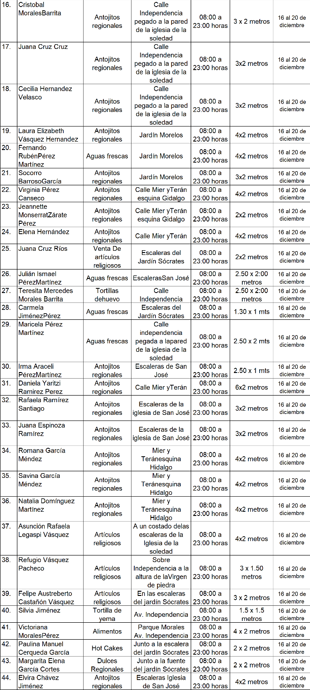
En Virtud(sic) de lo anteriormente expuesto, fundado y motivado, los integrantes de esta Comisión de Mercados y Comercio en Vía Pública, someten a consideración de este Honorable Cabildo del Municipio de Oaxaca de Juárez, Oaxaca el siguiente: - - - - - - - - - - - - - -

D I C T A M E N

Esta Comisión de MERCADOS Y COMERCIO EN VÍA PÚBLICA, dictamina procedente que: - -

EL HONORABLE CABILDO DEL MUNICIPIO DE OAXACA DE JUÁREZ, OAXACA, CON FUNDAMENTO EN LO DISPUESTO POR LOS ARTÍCULOS 68 FRACCIÓN XXI DE LA LEY ORGÁNICA MUNICIPAL DEL ESTADO DE OAXACA Y 148 FRACCIÓN IV DEL BANDO DE POLICÍA Y GOBIERNO DEL MUNICIPIO DE OAXACA DE JUÁREZ; PREVIO EL PAGO DE LOS DERECHOS CORRESPONDIENTES AUTORIZA A LA DIRECCIÓN DE COMERCIO EN VÍA PÚBLICA DE ESTE AYUNTAMIENTO EXPIDA PERMISOS TEMPORALES, PARA LOS DÍAS, LUGARES, HORARIOS, PERSONAS Y CONDICIONES QUE SE ESPECIFICAN EN EL CONSIDERANDO SEGUNDO DEL PRESENTE DICTAMEN. - - - -

T R A N S I T O R I O S

PRIMERO. - EL PRESENTE ENTRARÁ EN VIGOR EL DÍA DE SU APROBACIÓN POR EL CABILDO. - - - - - - - - - - - - - - - - - - - - - - - - - - -

SEGUNDO:(sic) Notifíquese al titular de la Dirección de Comercio en Vía Pública, el presente dictamen para su ejecución e intervención; así mismo, al momento de extender los permisos a las personas a que se refiere el presente dictamen les haga saber: - - - - - - - - - -
1.- Las causales de cancelación de los mismos.
2.- Que de acuerdo a lo establecido en el artículo 6 del Reglamento de Arbolado Urbano para el Municipio de Oaxaca de Juárez; queda prohibido maltratar, provocar fuego, o realizar cualquier acción que provoque daño a raíces, ramas, corteza de los tallos y follaje de los árboles, arbustos y plantas; así como, fijar, clavar, sujetar, amarrar o colgar letreros, propaganda de cualquier tipo, dirigir o colocar iluminación, cables o cualquier otro elemento, en árboles o plantas que están en áreas públicas,(sic)- - - - - -
3.- Que de acuerdo a lo establecido en el artículo 197 del Reglamento General de Aplicación del Plan Parcial de Conservación del Centro Histórico de la Ciudad de Oaxaca de Juárez; se podrá imponer multa, ordenar arresto administrativo y requerir la reparación del daño a quien dañe voluntariamente o involuntariamente: cualquiera de los edificios catalogados y no catalogados, incluyendo los elementos que lo complementen, los espacios abiertos, la traza urbana y el mobiliario urbano. - - - - - - - - - - - - - -
4.- Vigile el cumplimiento de la norma. - - - - - - -
5.- Se le exhorta que al DIRECTOR DE COMERCIO EN VIA(sic) PUBLICA(sic) dar cabal cumplimiento a lo ordenado en el presente dictamen por esta comisión, apercibiéndolo que en caso de NO vigilar el cumplimiento del mismo podrá incurrir en una responsabilidad administrativa sancionada por los artículos 196, 197 fracción x, 198 fracción III Y 201 fracción III del BANDO DE POLICÍA Y GOBIERNO DEL MUNICIPIO DE OAXACA DE JUÁREZ. - - - - - -
TERCERO. –(sic): Notifíquese al titular de Protección Civil el presente dictamen e instrúyasele para su intervención e inspeccione que las instalaciones eléctricas, de gas o cualquier tipo de instalación que ocupe material inflamable o que pueda implicar un riesgo para los usuarios y transeúntes estén debidamente instalados, en caso contrario requerir a los comerciantes para que adecuen sus instalaciones bajo el apercibimiento de que en caso de incumplimiento darán parte a la dirección(sic) de comercio(sic) en vía(sic) pública(sic) para la cancelación de su permiso. -
CUARTO. - Instrúyase al Secretario de Seguridad Ciudadana y Movilidad, para que ordene a elementos a su mando, den el acompañamiento y protección respectiva a los integrantes de la Dirección de Comercio en Vía Púbica y al cuerpo de inspectores en la instalación de los puestos autorizados en el presente dictamen y verifiquen que los puestos no obstruyan la vialidad más allá de lo autorizado. - - - - - - - - - - - - - - - - - - - - - - - -
QUINTO.- Notifíquese al titular del órgano(sic) interno(sic) de control(sic) municipal(sic) para su conocimiento he intervención en caso de no llevarse a cabo lo instruido a cada uno de los titulares de las áreas notificadas de ejecutar sus funciones correspondientes en este dictamen, he incurrir en una responsabilidad administrativa sancionada por la normatividad municipal de H. ayuntamiento(sic) de Oaxaca de Juárez. - - - - - -
QUINTO.(sic) - Previo a expedir el permiso correspondiente por parte de la Dirección de Comercio en Vía Pública; - - - - - - - - - - - - - - - -
1.- Se deberá realizar el pago de derechos antes de la fecha de inicio de la festividad, - - - - - - - - -
2.- Presentar su contrato de luz reciente y vigente expedido por la Comisión Federal de Electricidad, como requisitos indispensables para la instalación;(sic) - - - - - - - - - - - - - - - - - -
3.- No se permitirá la instalación de puestos de alimentos y bebidas NO alcohólicas, de aquellos que no presenten su CONSTANCIA DEL MANEJO HIGIÉNICO DE ALIMENTOS VIGENTE. - - - - - - - - - - - - - - - - - - - - - - - - - - -
SEXTO(sic). - Requiérase al titular de la Dirección de Comercio en Vía Pública para que informe, mediante oficio, a la Comisión de Mercados y Comercio en Vía Pública, a más tardar a los tres días siguientes al en que se hayan vencido los permisos autorizados, el resultado de la verificación e inspección realizada con motivo de la instalación de los puestos, así como; del retiro de las personas de los lugares en que se les haya autorizado los permisos. - - - - - - - - - - - - - - - - - - - - - - - - - - - -
SEPTIMO(sic).- La Dirección de Comercio en Vía Pública, informará y requerirá a los permisionarios que: Cumplan lo dispuesto por la Profeco en materia de derecho a la información a las personas consumidoras, en cuanto a: - - - -
1.- Exhiban precios y tarifas y condiciones de manera visible y;(sic) - - - - - - - - - - - - - - - - - - - -
2.- se(sic) respeten los precios exhibidos, promociones y/u ofertas. - - - - - - - - - - - - - - - - -
OCTAVO(sic). - Notifíquese a la Dirección de ingresos(sic) dependiente de la Tesorería Municipal. - - - - - - - - - - - - - - - - - - - - - - - - - - - -
NOVENO(sic). - Es responsabilidad de los permisionarios encargarse de la separación debida de sus residuos sólidos y el destino final de los mismos, y es causa de negarle futuros permisos, la falta de su cumplimiento. Para lo cual la Dirección de Comercio en Vía Pública informará a esta Comisión el incumplimiento en su caso por parte del permisionario. - - - - - - - - -
DECIMO(sic). - Publíquese en la gaceta(sic) oficial(sic) y páginas oficiales de internet del municipio(sic) de Oaxaca de Juárez, Oaxaca. - -
DECIMO(sic) PRIMERO. - Cúmplase. - - - - - - -

En cumplimiento a lo dispuesto por los artículos 68 fracción V de la Ley Orgánica Municipal; 5 del Reglamento de la Gaceta del Municipio de Oaxaca de Juárez; y para su debida publicación y observancia, se promulga el anterior dictamen en el Palacio Municipal de este Municipio de Oaxaca de Juárez.

DADO EN EL SALÓN DE CABILDO “PORFIRIO DÍAZ MORI” DEL HONORABLE AYUNTAMIENTO DEL MUNICIPIO DE OAXACA DE JUÁREZ, EL DÍA CATORCE DE DICIEMBRE DEL AÑO DOS MIL VEINTITRÉS.

ATENTAMENTE
“EL RESPETO AL DERECHO AJENO
ES LA PAZ”
PRESIDENTE MUNICIPAL CONSTITUCIONAL DE OAXACA DE JUÁREZ.

FRANCISCO MARTÍNEZ NERI.

ATENTAMENTE
“EL RESPETO AL DERECHO AJENO
ES LA PAZ”
SECRETARIA MUNICIPAL
DE OAXACA DE JUÁREZ.

EDITH ELENA RODRÍGUEZ ESCOBAR.

FRANCISCO MARTÍNEZ NERI, Presidente Municipal Constitucional del Municipio de Oaxaca de Juárez, del Estado Libre y Soberano de Oaxaca, a sus habitantes hace saber:

Que el Honorable Ayuntamiento del Municipio de Oaxaca de Juárez, Oaxaca, en uso de sus atribuciones y facultades y con fundamento en lo dispuesto por los artículos 115 fracción II de la Constitución Política de los Estados Unidos Mexicanos; 113 fracción I de la Constitución Política del Estado Libre y Soberano de Oaxaca; 68 fracción V, 136, 137 y 138 de la Ley Orgánica Municipal; 54 fracción IV y 242 del Bando de Policía y Gobierno del Municipio de Oaxaca de Juárez; y 3, 4 y 5 del Reglamento de la Gaceta del Municipio de Oaxaca de Juárez; en sesión Ordinaria de Cabildo de fecha catorce de diciembre de dos mil veintitrés, tuvo a bien aprobar y expedir el siguiente:

DICTAMEN CMyCVP/039/2023

C O N S I D E R A N D O S

PRIMERO. Esta Comisión de Mercados y Comercio en Vía Pública del Municipio de Oaxaca de Juárez, Oaxaca, ES COMPETENTE para emitir este dictamen en términos de los artículos, 115 fracciones II, párrafo segundo, y III inciso d) de la Constitución Política de los Estados Unidos Mexicanos; 113 fracciones I tras antepenúltimo párrafo y III inciso d) de la Constitución Política del Estado Libre y Soberano de Oaxaca; 53, 54, 55 fracción III y 56 fracción XXVI de la Ley Orgánica Municipal del Estado de Oaxaca; 61, 62 fracciones II, III y VIII, 63 fracción XV, 68, 71, 88, 96, 98, 100 y demás relativos aplicables del Bando de Policía y Gobierno del Municipio de Oaxaca de Juárez; 1, 3, 5, 7, 8, 12, 17, 18, 26, 27, 32 y demás relativos aplicables del Reglamento para el Control de Actividades Comerciales y de Servicios en Vía Pública del Municipio de Oaxaca de Juárez. - - -

SEGUNDO. Del Estudio y análisis del oficio descrito en el RESULTANDO SEGUNDO del presente dictamen y que corresponde a peticiones de permisos para llevar a cabo la venta de productos de la temporada Decembrina en la "Expo Festividad Navideña" en la vía pública, consideramos los siguientes aspectos: -

1.- Un aspecto de suma importancia a resaltar, es que la actividad comercial que se piensa generar de aprobarse las solicitudes de cuenta, derivan de las celebraciones cívicas y religiosas de la temporada Decembrina en la "Expo Festividad Navideña", es un mes en donde se desarrollan diversas actividades de carácter cultural, artístico, religioso y comerciales. En virtud del atractivo turístico nacional e internacional en que se ha convertido la Ciudad de Oaxaca de Juárez. - - - - - - - - - - - - - - - - - - -

2.- Esta Comisión pondera el derecho humano consagrado en el artículo 5º de la Constitución Política de los Estados Unidos Mexicanos, que cita textualmente lo siguiente: - - - - - - - - - - - - -

"Artículo 5o. A ninguna persona podrá impedirse que se dedique a la profesión, industria, comercio o trabajo que le acomode, siendo lícitos. El ejercicio de esta libertad sólo podrá vedarse por determinación judicial, cuando se ataquen los derechos de tercero(sic), o por resolución gubernativa, dictada en los términos que marque la ley, cuando se ofendan los derechos de la sociedad. Nadie puede ser privado del producto de su trabajo, sino por resolución judicial." - - - - - - - - - - - - - - - - - - - - -

De dicho dispositivo constitucional, podemos advertir que el Constituyente estableció como un derecho humano, el que a ninguna persona se le podrá impedir que se dedique a la profesión, industria, comercio o trabajo que le acomode y en este sentido la única limitante establecida es que sean LÍCITOS, en consecuencia toda autoridad, debe ponderar su actuar para garantizar que se haga efectivo ese derecho. Ahora bien, al caso concreto la licitud deviene de la autorización que en su momento pueda otorgar la autoridad competente, misma que en este Dictamen se analiza. - - - - - - - - - - - - - - - -

Por cuya razón, cualquier norma inferior que menoscabe ese derecho humano, debe aplicarse el PRINCIPIO PRO PERSONA, el cual fue incorporado en el artículo 1º, párrafo segundo, de la Constitución Política de los Estados Unidos Mexicanos, en el 2011, en los siguientes términos: - - - - - - - - - - - - - - - - - - - - -

"Las normas relativas a los derechos humanos se interpretarán de conformidad con esta Constitución y con los tratados internacionales de la materia favoreciendo en todo tiempo a las personas la protección más amplia."- - - - - - - - -

Y en este sentido deberá prevalecer siempre la norma que más favorezca a los derechos humanos de los gobernados sobre otra que limite ese derecho. - - - - - - - - - - - - - - - - - - - - - - - - - -

3.- Ahora bien si bien se reconoce el derecho humano al trabajo, este tiene que darse dentro del marco legal, pues de acuerdo a las garantías de legalidad y seguridad jurídica que se prevén en el artículo 14 Constitucional, en el sentido de que toda autoridad está impedida actuar al margen de la ley; de esta manera quedamos obligados ajustarnos a la letra de la ley; por lo que en relación a lo anterior debe decirse también que en la sesión ordinaria de cabildo(sic) de fecha 17 de febrero del año 2022, se autorizó por parte del Ayuntamiento un punto de acuerdo, el número 23, en donde, en concordancia con las políticas públicas en cuanto al comercio en vía pública, se amplían las zonas en donde no se permitirá el ejercicio de comercialización en la vía pública; dicho punto de acuerdo en esencia determina que la zona prohibida, abarcará el norte por la calle de Independencia que va de 20 de Noviembre hasta Armenta y López; al Poniente por la calle de 20 de Noviembre desde Avenida Independencia hasta la calle de Aldama; al Sur por las calles de Aldama y Colón que va desde 20 de noviembre hasta Armenta y López; al Oriente por las calles de Armenta y López que va desde Colón hasta Independencia. Dichas áreas comprenden el arroyo de las calles que limitan la zona, así como la primera calle perpendicular a las mismas. Así mismo se comprende la totalidad de las calles de Macedonio Alcalá (Andador Turístico) desde Independencia hasta la calle de Allende, incluyendo el espacio que conocemos como "El Pañuelito" y la explanada de Santo Domingo. - -

4.- En la autorización de dichos permisos, es menester también mencionar lo establecido en la fracción XXI del artículo 68 de la Ley Orgánica Municipal, para el Estado de Oaxaca: - - - - - - - -

"ARTÍCULO 68.- El Presidente Municipal, es el representante político y responsable directo de la administración pública municipal, encargado de velar por la correcta ejecución de las disposiciones del Ayuntamiento, con las siguientes facultades y obligaciones: - - - - - - - - -

XXI.- Resolver sobre las peticiones de los particulares en materia de permisos para el aprovechamiento y comercio en las vías públicas, con aprobación del Cabildo, las que de concederse, tendrán siempre el carácter de temporales y revocables y no serán gratuitas; - -

ARTÍCULO 43.- Son atribuciones del Ayuntamiento. - - - - - - - - - - - - - - - - - - - - - - - - -
XX. Resolver en los términos convenientes para la comunidad, los casos de concesión de servicios públicos de su competencia, con excepción de los de seguridad pública y tránsito.

De dichos dispositivos podemos establecer sin duda alguna, los permisos para el aprovechamiento y comercio en vía pública son de los servicios públicos competencia exclusiva del municipio y poseen una característica exclusiva que otros NO TIENEN y es precisamente QUE SIEMPRE TENDRÁN EL CARÁCTER DE TEMPORALES Y REVOCABLES, además de que NO SERÁN GRATUITOS. Lo que necesariamente obliga a esta Comisión a determinar que previo a la expedición de los permisos, se cubran los derechos correspondientes a los mismos. - - - - -

Todos y cada uno de los permisos que se hayan expedido y se expidan para ejercer el comercio en vía pública por parte del Ayuntamiento, previo el procedimiento administrativo municipal correspondiente, tendrán el carácter de TEMPORALES y es que ello tiene una razón, social y jurídica; social porque se trata, de acuerdo al Reglamento para el Control de Actividades Comerciales y de Servicios en Vía Pública del Municipio de Oaxaca de Juárez, de crear oportunidades de trabajo a los sectores más pobres (artículo 30) con lo cual puedan mejorar sus condiciones de vida y jurídico porque al establecerse una temporalidad, de ninguna manera se generan derechos permanentes y con ello se protege que las vías públicas no se invadan de comerciantes que puedan generar un obstáculo en el tráfico peatonal y como consecuencia, ocasionar accidentes con el arroyo vehicular. - - - - - - - - - - - - - - - - - - - - - - -

En virtud de todo lo anteriormente expuesto, esta Comisión determina procedente que el Honorable Cabildo del Municipio de Oaxaca de Juárez, Oaxaca, con fundamento en lo dispuesto por los artículos 68 fracción XXI de la Ley Orgánica Municipal del Estado de Oaxaca y 148 fracción IV del Bando de Policía y Gobierno del Municipio de Oaxaca de Juárez; previo el pago de los derechos correspondientes, autoriza a la Dirección de Comercio en vía(sic) pública(sic) de este Ayuntamiento la expedición de permisos temporales. para la realización de Expo - Venta artesanal; en la ubicación, horarios, personas y condiciones que se especifican a continuación: -

l. Las fechas que se autorizan puedan comercializar los productos de temporada de la temporada Decembrina en la "Expo Festividad Navideña" se especificarán en el cuadro que más adelante se inserta, en los horarios que ahí se especifican; por lo tanto en el momento en que la Dirección de Control de Comercio en Vía Pública en uso de las facultades que determina el artículo 8° del REGLAMENTO PARA EL CONTROL DE ACTIVIDADES COMERCIALES Y DE SERVICIOS EN VÍA PÚBLICA DEL MUNICIPIO DE OAXACA DE JUÁREZ, deberá considerar lo anterior. - - - - - - - - - - -

II. Previo a expedir el permiso correspondiente por parte de la Dirección de Comercio en Vía Pública, se deberá realizar el pago de derechos, mediante los formatos autorizados por la Tesorería Municipal, de acuerdo a las tarifas calculadas en unidad de medida y actualización vigente, establecidas en la Ley de Ingresos del Municipio de Oaxaca de Juárez, Distrito del Centro, Oaxaca, para el Ejercicio Fiscal 2023.- - - - - -

III. Además se deberán de observar todas las disposiciones aplicables en el REGLAMENTO PARA EL CONTROL DE ACTIVIDADES COMERCIALES Y DE SERVICIOS EN VÍA PÚBLICA DEL MUNICIPIO DE OAXACA DE JUÁREZ, a que se refieren los artículos 2, 3, 4, 8, 11, 12, 21, 22, 23, 24, 25, 26, 28, 32 y otros. - - - - - - - - -

IV. Es responsabilidad de los permisionarios encargarse de la separación debida de sus residuos sólidos, orgánicos e inorgánicos y el destino final de los mismos, y es causa de negarle futuros permiso(sic), la falta de su cumplimiento. - - - - - - - - - -- - - - - - - - - - - - -

V. Esta Comisión previo el estudio y análisis de las solicitudes presentadas mediante los oficios SG/DCVP/1463/2023, así como las solicitudes decepcionadas en esta Regiduría de Servicios Municipales y de Mercados y Comercio en Vía Pública, sede de la Presidencia de la Comisión de Mercados y Comercio en Vía Pública, únicamente se autoriza a las siguientes personas, puedan ejercer la actividad comercial en vía pública, en el giro, ubicación, metraje y horarios siguientes: - - - - - - - - - - - - - - - - - - - - - - - - -

Calle Macedonio Alcalá que va de la plazuela del Carmen Alto hasta la esquina de la calle Berriozábal. - - - - - - - - - - - - - - - - - - - - - - - - - -
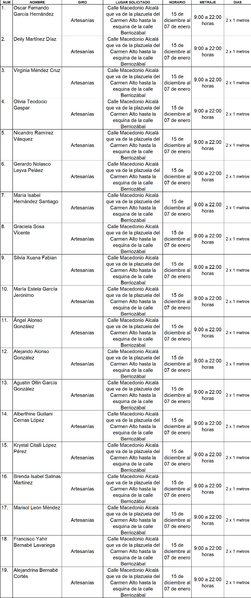

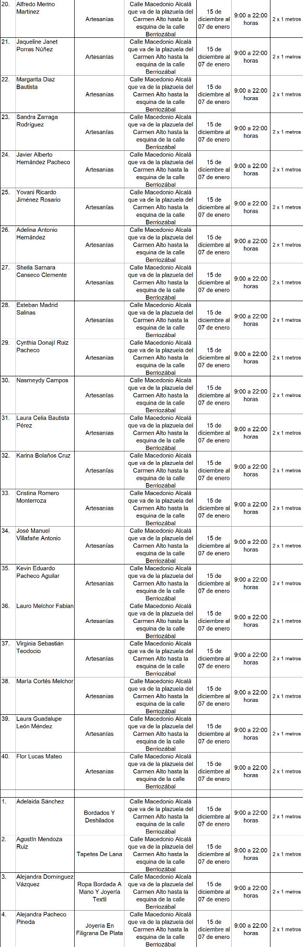

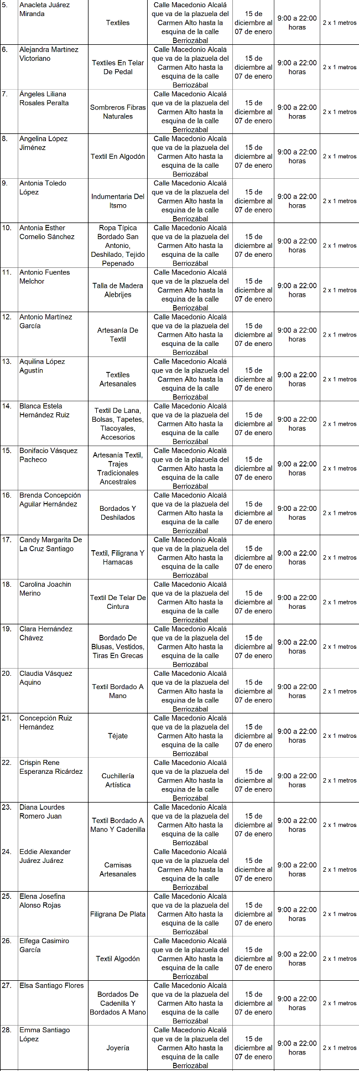
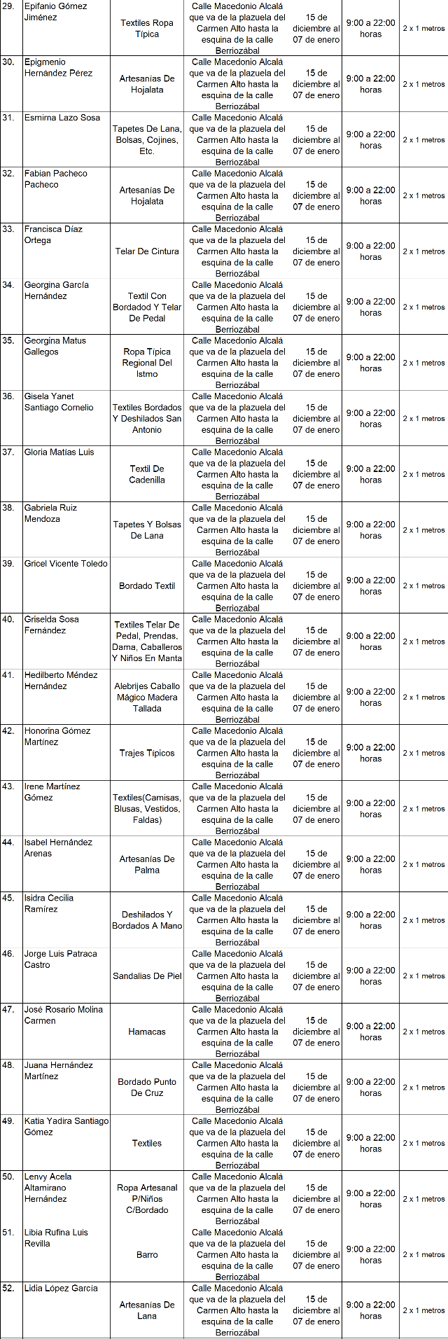

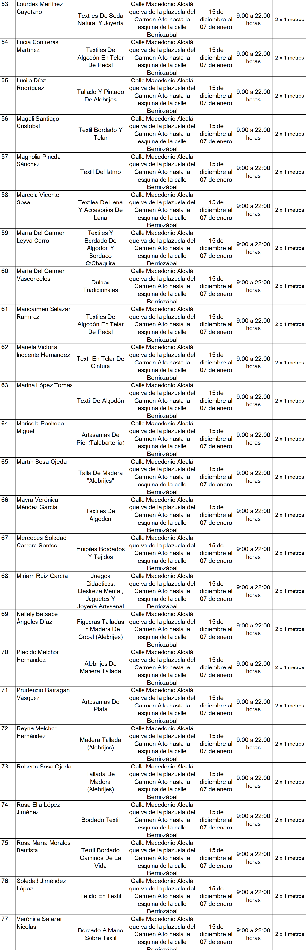
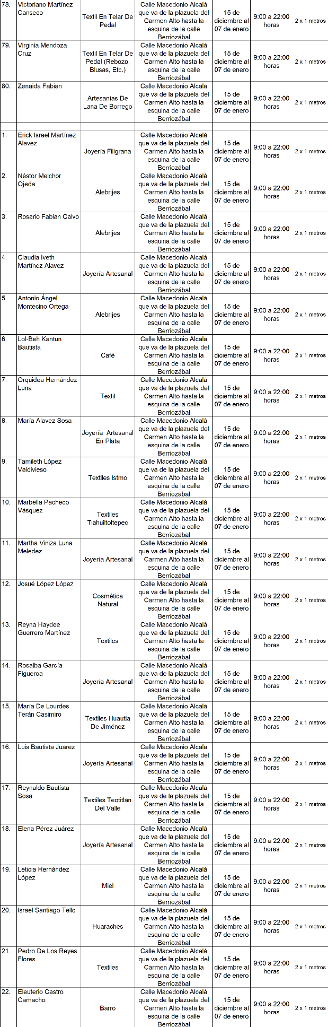

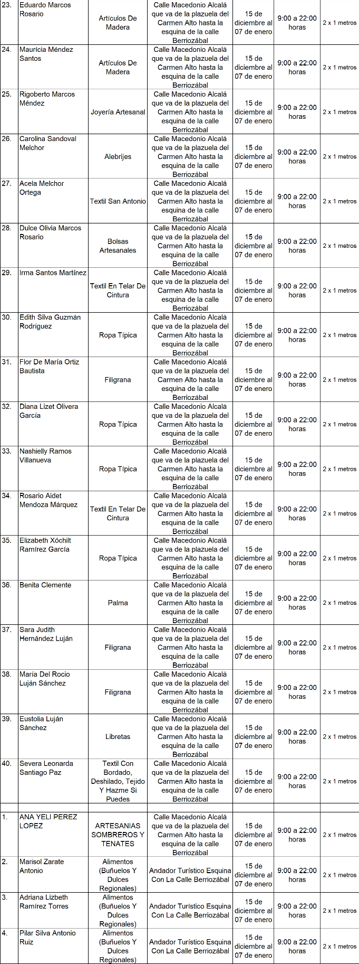

Calle de la Constitución entre Calle 5 de Mayo y Calle de Reforma:
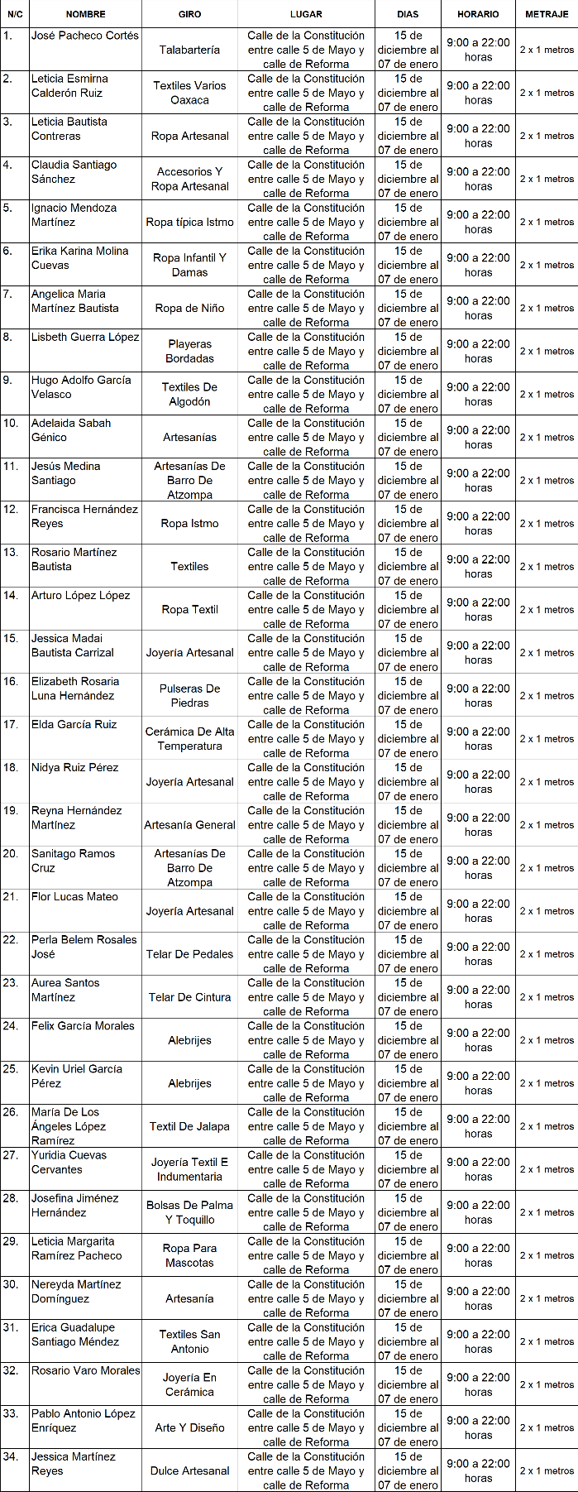

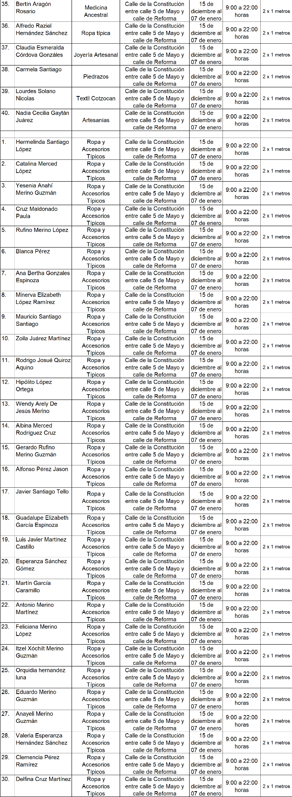
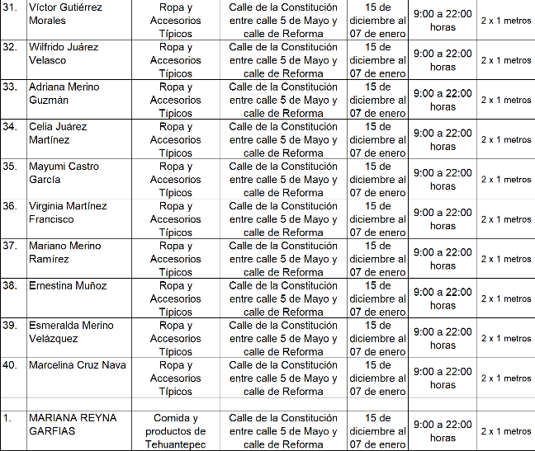
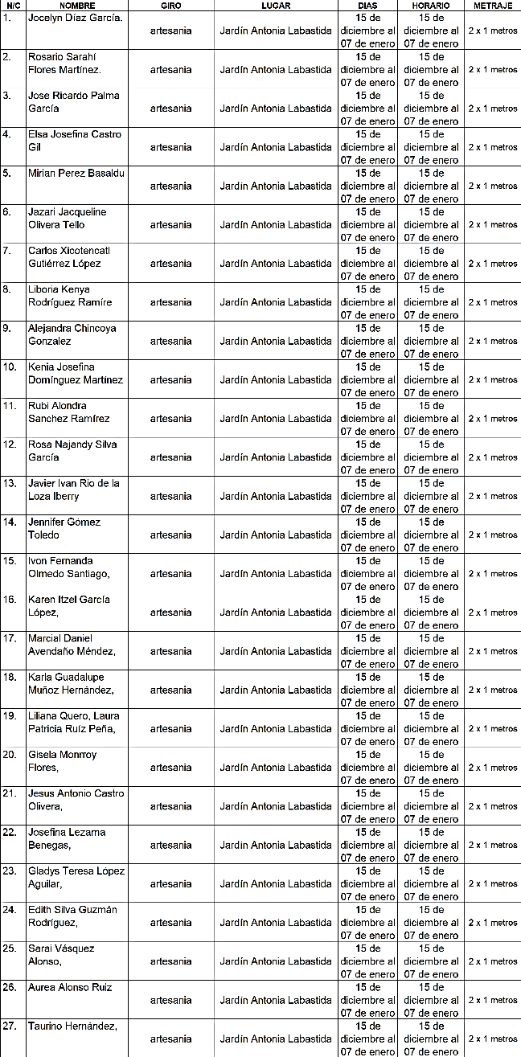
Jardín Antonia Labastida:

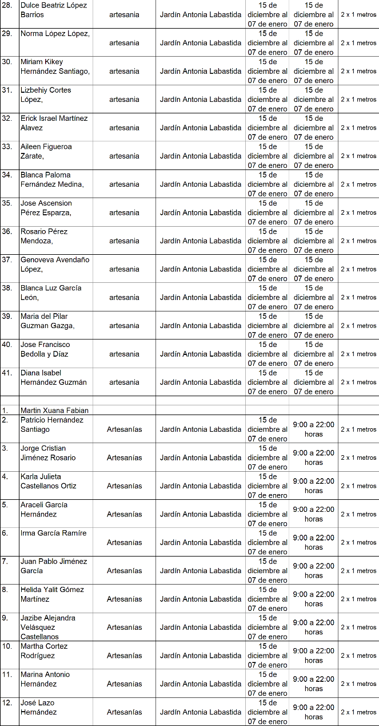
En Virtud de lo anteriormente expuesto, fundado y motivado, los integrantes de esta Comisión de Mercados y Comercio en Vía Pública, someten a consideración de este Honorable Cabildo del Municipio de Oaxaca de Juárez, Oaxaca el siguiente: - - - - - - - - - - - - - - - - - - - - - - - - - - - -

D I C T A M E N

Esta Comisión de MERCADOS Y COMERCIO EN VÍA PÚBLICA, dictamina procedente que: - -

EL HONORABLE CABILDO DEL MUNICIPIO DE OAXACA DE JUÁREZ, OAXACA, CON FUNDAMENTO EN LO DISPUESTO POR LOS ARTÍCULOS 68 FRACCIÓN XXI DE LA LEY ORGÁNICA MUNICIPAL DEL ESTADO DE OAXACA Y 148 FRACCIÓN IV DEL BANDO DE POLICÍA Y GOBIERNO DEL MUNICIPIO DE OAXACA DE JUÁREZ; PREVIO EL PAGO DE LOS DERECHOS CORRESPONDIENTES AUTORIZA A LA DIRECCIÓN DE COMERCIO EN VÍA PÚBLICA DE ESTE AYUNTAMIENTO EXPIDA PERMISOS TEMPORALES, PARA LOS DÍAS, LUGARES, HORARIOS, PERSONAS Y CONDICIONES QUE SE ESPECIFICAN EN EL PRESENTE DICTAMEN.

T R A N S I T O R I O S

PRIMERO. - EL PRESENTE ENTRARÁ EN VIGOR EL DÍA DE SU APROBACIÓN POR EL CABILDO. - - - - - - - - - - - - - - - - - - - - - - - - - - -

SEGUNDO: Notifíquese al titular de la Dirección de Comercio en Vía Pública, el presente dictamen para su ejecución e intervención; así mismo, al momento de extender los permisos a las personas a que se refiere el presente dictamen les haga saber: - - - - - - - - - - - - - - - - -

1.- Las causales de cancelación de los mismos.

2.- Que de acuerdo a lo establecido en el artículo 6 del Reglamento de Arbolado Urbano para el Municipio de Oaxaca de Juárez; queda prohibido maltratar, provocar fuego, o realizar cualquier acción que provoque daño a raíces, ramas, corteza de los tallos y follaje de los árboles, arbustos y plantas; así como, fijar, clavar, sujetar, amarrar o colgar letreros, propaganda de cualquier tipo, dirigir o colocar iluminación, cables o cualquier otro elemento, en árboles o plantas que están en áreas públicas,(sic) - - - - -

3.- Que de acuerdo a lo establecido en el artículo 197 del Reglamento General de Aplicación del Plan Parcial de Conservación del Centro Histórico de la Ciudad de Oaxaca de Juárez; se podrá imponer multa, ordenar arresto administrativo y requerir la reparación del daño a quien dañe voluntariamente o involuntariamente: cualquiera de los edificios catalogados y no catalogados, incluyendo los elementos que lo complementen, los espacios abiertos, la traza urbana y el mobiliario urbano. - - - - - - - - - - - - - -

4.- Vigile el cumplimiento de la norma. - - - - - - -

TERCERO.- :(sic) Notifíquese al titular de Protección Civil el presente dictamen e instrúyasele para su intervención e inspeccione que las instalaciones eléctricas, de gas o cualquier tipo de instalación que ocupe material inflamable o que pueda implicar un riesgo para los usuarios y transeúntes estén debidamente instalados, en caso contrario requerir a los comerciantes para que adecuen sus instalaciones bajo el apercibimiento de que en caso de incumplimiento darán parte a la dirección(sic) de comercio(sic) en vía(sic) pública(sic) para la cancelación de su permiso. -

CUARTO.- Instrúyase al Secretario de Seguridad Ciudadana y Movilidad, para que ordene a elementos a su mando, den el acompañamiento y protección respectiva a los integrantes de la Dirección de Comercio en Vía Púbica y al cuerpo de inspectores en la instalación de los puestos autorizados en el presente dictamen y verifiquen que los puestos no obstruyan la vialidad más allá de lo autorizado. - - - - - - - - - - - - - - - - - - - - - - -

QUINTO. – Previo a expedir el permiso correspondiente por parte de la Dirección de Comercio en Vía Pública; - - - - - - - - - - - - - - - - -

1.- se(sic) deberá realizar el pago de derechos antes de la fecha de inicio de la festividad.(sic) -

2.- Presentar su contrato de luz reciente y vigente expedido por la Comisión Federal de Electricidad, como requisitos indispensables para la instalación;(sic) - - - - - - - - - - - - - - - - - -

3.- No se permitirá la instalación de puestos de alimentos y bebidas NO alcohólicas, de aquellos que no presenten su CONSTANCIA DEL MANEJO HIGIÉNICO DE ALIMENTOS VIGENTE. - - - - - - - - - - - - - - - - - - - - - - - - - - -

SEXTO. - Requiérase a la titular de la Dirección de Comercio en Vía Pública para que informe, mediante oficio, a la Comisión de Mercados y Comercio en Vía Pública, a más tardar a los tres días siguientes al en que se hayan vencido los permisos autorizados, el resultado de la verificación e inspección realizada con motivo de la instalación de los puestos, así como; del retiro de las personas de los lugares en que se les haya autorizado los permisos. - - - - - - - - - - - - -

SEPTIMO(sic).- La Dirección de Comercio en Vía Pública, informará y requerirá a los permisionarios que: Cumplan lo dispuesto por la Profeco en materia de derecho a la información a las personas consumidoras, en cuanto a: - - - -

1.- Exhiban precios y tarifas y condiciones de manera visible y;(sic) - - - - - - - - - - - - - - - - - - - -

2.- se(sic) respeten los precios exhibidos, promociones y/u ofertas. - - - - - - - - - - - - - - - - -

OCTAVO. - Notifíquese a la Dirección de ingresos(sic) dependiente de la Tesorería Municipal. - - - - - - - - - - - - - - - - - - - - - - - - - - - -

NOVENO. - Es responsabilidad de los permisionarios encargarse de la separación debida de sus residuos sólidos y el destino final de los mismos, y es causa de negarle futuros permisos, la falta de su cumplimiento. Para lo cual la Dirección de Comercio en Vía Pública informará a esta Comisión el incumplimiento en su caso por parte del permisionario. - - - - - - - - -

DECIMO(sic). - Publíquese en la gaceta(sic) oficial(sic) y páginas oficiales de internet del municipio(sic) de Oaxaca de Juárez, Oaxaca. - -

DECIMO(sic) PRIMERO.- Cúmplase. - - - - - - -

En cumplimiento a lo dispuesto por los artículos 68 fracción V de la Ley Orgánica Municipal; 5 del Reglamento de la Gaceta del Municipio de Oaxaca de Juárez; y para su debida publicación y observancia, se promulga el anterior dictamen en el Palacio Municipal de este Municipio de Oaxaca de Juárez.

DADO EN EL SALÓN DE CABILDO “PORFIRIO DÍAZ MORI” DEL HONORABLE AYUNTAMIENTO DEL MUNICIPIO DE OAXACA DE JUÁREZ, EL DÍA CATORCE DE DICIEMBRE DEL AÑO DOS MIL VEINTITRÉS.

ATENTAMENTE
“EL RESPETO AL DERECHO AJENO
ES LA PAZ”
PRESIDENTE MUNICIPAL CONSTITUCIONAL DE OAXACA DE JUÁREZ.

FRANCISCO MARTÍNEZ NERI.

ATENTAMENTE
“EL RESPETO AL DERECHO AJENO
ES LA PAZ”
SECRETARIA MUNICIPAL
DE OAXACA DE JUÁREZ.

EDITH ELENA RODRÍGUEZ ESCOBAR.

FRANCISCO MARTÍNEZ NERI, Presidente Municipal Constitucional del Municipio de Oaxaca de Juárez, del Estado Libre y Soberano de Oaxaca, a sus habitantes hace saber:

Que el Honorable Ayuntamiento del Municipio de Oaxaca de Juárez, Oaxaca, en uso de sus atribuciones y facultades y con fundamento en lo dispuesto por los artículos 115 fracción II de la Constitución Política de los Estados Unidos Mexicanos; 113 fracción I de la Constitución Política del Estado Libre y Soberano de Oaxaca; 68 fracción V, 136, 137 y 138 de la Ley Orgánica Municipal; 54 fracción IV y 242 del Bando de Policía y Gobierno del Municipio de Oaxaca de Juárez; y 3, 4 y 5 del Reglamento de la Gaceta del Municipio de Oaxaca de Juárez; en sesión Extraordinaria de Cabildo de fecha diecinueve de diciembre de dos mil veintitrés, tuvo a bien aprobar y expedir el siguiente:

ACUERDO PM/PA/36/2023

C O N S I D E R A N D O S

PRIMERO.- Que el Municipio libre constituye la base de la división territorial y de la organización política y administrativa del Estado, que cuenta con personalidad jurídica propia y con la facultad de manejar su patrimonio conforme a la ley; la de administrar libremente su hacienda, la cual se forma de los rendimientos de los bienes que le pertenecen, así como de las contribuciones y otros ingresos que la Legislatura del Estado establece a su favor, según lo disponen los artículos 115 fracción II y IV de la Constitución Política de los Estados Unidos Mexicanos, 113, fracción II, de la Constitución Política del Estado Libre y Soberano de Oaxaca y 121, 122 y 123, de la Ley Orgánica Municipal del Estado de Oaxaca. - - - - - - - - - - - - - - - - - - - - - - - - - - - - -

SEGUNDO.- Que de conformidad con el artículo 115, fracción III, inciso c), de la Constitución Política de los Estados Unidos Mexicanos, los municipios tienen a su cargo el servicio público de limpia, recolección, traslado, tratamiento y disposición final de residuos sólidos, por lo que el Municipio de Oaxaca de Juárez tiene la obligación de brindar el servicio de recolección de residuos sólidos urbanos y realizar el tratamiento hasta su destino final; por lo que se realizar(sic) el traslado a plantas donde realizan el tratamiento adecuado de RSU ubicadas fuera del estado, razón por la cual resulta indispensable continuar erogando recursos extraordinarios para continuar brindando a los ciudadanos del municipio el servicio de limpia, recolección, traslado, tratamiento y disposición final de residuos sólidos urbanos y buscar los medios necesarios para cubrirlos. - - - - - - - - - - -

TERCERO.- En virtud de lo anterior, resulta necesario solicitar al Gobierno del Estado de Oaxaca tenga a bien otorgar el apoyo extraordinario para el saneamiento financiero a través de la Secretaria(sic) de Finanzas, en este ejercicio fiscal 2023; para "a) pago de las operaciones de traslado de residuos sólidos inorgánicos y orgánicos; disposición final en sitios autorizados; tratamiento y maniobras de los residuos sólidos urbanos de las últimas dos semanas del ejercicio fiscal 2023, b) pago de las aportaciones de seguridad social a cargo del Municipio de Oaxaca de Juárez correspondiente al mes de diciembre del ejercicio fiscal 2023 y c) pago del impuesto sobre erogaciones por remuneraciones al trabajo personal correspondiente al sexto bimestre del ejercicio fiscal 2023", que en su conjunto ascienden a más de 30 millones de pesos, por lo que se requiere de una aportación del Gobierno del Estado de $20,000,000.00 (veinte millones de pesos 00/100 M.N), esto con el propósito de seguir promoviendo el respeto, la protección y la garantía de los derechos humanos, no sólo de las y los habitantes del Municipio de Oaxaca de Juárez, pues al ser la capital del Estado, el sitio que en el que converge el desarrollo sociocultural de los veinticinco municipios conurbados de la ciudad capital, es de gran relevancia preservar la paz, desarrollo social y humano.

Por otra parte, con el firme objetivo de continuar garantizando a la ciudadanía un adecuado manejo y disposición final de los residuos sólidos urbanos en sitios de disposición final autorizados, con ello, seguiremos evitando riesgos en materia de salud pública y ambiental.

Por último, y con la finalidad de evitar una contingencia económica y dar cumplimiento a las obligaciones en materia fiscal a cargo del Municipio ante las autoridades federales y estatales, es de suma importancia realizar el pago en tiempo y forma, de las contribuciones señaladas. Por lo que se propone el siguiente: -

P U N T O D E A C U E R D O

PRIMERO: Se aprueba que el Municipio de Oaxaca de Juárez, Oaxaca, a través del Presidente Municipal y la Síndico Primera en representación de este H. Ayuntamiento, soliciten a la Secretaría de Finanzas del Poder Ejecutivo del Estado de Oaxaca el apoyo extraordinario para el saneamiento financiero en el ejercicio fiscal 2023 para "a) pago de las operaciones de traslado de residuos sólidos inorgánicos y orgánicos; disposición final en sitios autorizados; tratamiento y maniobras de los residuos sólidos urbanos de últimas dos semanas del ejercicio fiscal 2023, b) pago de las aportaciones de seguridad social a cargo del Municipio de Oaxaca de Juárez correspondiente al mes de diciembre del ejercicio fiscal 2023 y c) pago del impuesto sobre erogaciones por remuneraciones al trabajo personal correspondiente al sexto bimestre del ejercicio fiscal 2023". - - - - - - - - - - - - - - - - - - - - - - - - - -

SEGUNDO.- El H. Ayuntamiento de Oaxaca de Juárez autoriza al Presidente Municipal y la Síndico Primera, celebren con la Secretaria de Finanzas del Poder Ejecutivo del Estado de Oaxaca, un convenio de apoyo extraordinario para el saneamiento financiero en el ejercicio fiscal 2023 para "a) pago de las operaciones de traslado de residuos sólidos inorgánicos y orgánicos; disposición final en sitios autorizados; tratamiento y maniobras de los residuos sólidos urbanos de las últimas dos semanas del ejercicio fiscal 2023, b) pago de las aportaciones de seguridad social a cargo del Municipio de Oaxaca de Juárez correspondiente al mes de diciembre del ejercicio fiscal 2023 y c) pago del impuesto sobre erogaciones por remuneraciones al trabajo personal correspondiente al sexto bimestre del ejercicio fiscal 2023", por el importe de $20,000,000.00 (veinte millones de pesos 00/100 M.N.), para tal caso se les autoriza que establezcan en dicho documento las condiciones y obligaciones necesarias para su suscripción. -

TERCERO. - Se aprueba que dicho recurso sea utilizado para "a) pago de las operaciones de traslado de residuos sólidos inorgánicos y orgánicos; disposición final en sitios autorizados; tratamiento y maniobras de los residuos sólidos urbanos de las últimas dos semanas del ejercicio fiscal 2023, b) pago de las aportaciones de seguridad social a cargo del Municipio de Oaxaca de Juárez correspondiente al mes de diciembre del ejercicio fiscal 2023 y c) pago del impuesto sobre erogaciones por remuneraciones al trabajo personal correspondiente al sexto bimestre del ejercicio fiscal 2023". - - - - - - - - - -

T R A N S I T O R I O S

PRIMERO. - El presente acuerdo surtirá efectos el día de su aprobación. - - - - - - - - - - - - - - - - - -

SEGUNDO. - Publíquese en la Gaceta Municipal que corresponda. - - - - - - - - - - - - - - - - - - - - - -

- N O T I F Í Q U E S E Y C Ú M P L A S E -

En cumplimiento a lo dispuesto por los artículos 68 fracción V de la Ley Orgánica Municipal; 5 del Reglamento de la Gaceta del Municipio de Oaxaca de Juárez; y para su debida publicación y observancia, se promulga el anterior acuerdo en el Palacio Municipal de este Municipio de Oaxaca de Juárez.

DADO EN EL SALÓN DE CABILDO “PORFIRIO DÍAZ MORI” DEL HONORABLE AYUNTAMIENTO DEL MUNICIPIO DE OAXACA DE JUÁREZ, EL DÍA DIECINUEVE DE DICIEMBRE DEL AÑO DOS MIL VEINTITRÉS.

ATENTAMENTE
“EL RESPETO AL DERECHO AJENO
ES LA PAZ”
PRESIDENTE MUNICIPAL CONSTITUCIONAL DE OAXACA DE JUÁREZ.

FRANCISCO MARTÍNEZ NERI.

ATENTAMENTE
“EL RESPETO AL DERECHO AJENO
ES LA PAZ”
SECRETARIA MUNICIPAL
DE OAXACA DE JUÁREZ.

EDITH ELENA RODRÍGUEZ ESCOBAR.

FRANCISCO MARTÍNEZ NERI, Presidente Municipal Constitucional del Municipio de Oaxaca de Juárez, del Estado Libre y Soberano de Oaxaca, a sus habitantes hace saber:

Que el Honorable Ayuntamiento del Municipio de Oaxaca de Juárez, Oaxaca, en uso de sus atribuciones y facultades y con fundamento en lo dispuesto por los artículos 115 fracción II de la Constitución Política de los Estados Unidos Mexicanos; 113 fracción I de la Constitución Política del Estado Libre y Soberano de Oaxaca; 68 fracción V, 136, 137 y 138 de la Ley Orgánica Municipal; 54 fracción IV y 242 del Bando de Policía y Gobierno del Municipio de Oaxaca de Juárez; y 3, 4 y 5 del Reglamento de la Gaceta del Municipio de Oaxaca de Juárez; en sesión Ordinaria de Cabildo de fecha veintiuno de diciembre de dos mil veintitrés, tuvo a bien aprobar y expedir el siguiente:

DICTAMEN CMyCVP/CD/071/2023

C O N S I D E R A N D O

PRIMERO.- Que esta Comisión de Mercados y Comercio en Vía Pública del Municipio de Oaxaca de Juárez, es competente para conocer, estudiar y dictaminar sobre la Cesión de Derechos de una Concesión de espacios ubicados en el Mercado de Abasto "Margarita Maza de Juárez", en términos de lo dispuesto por los artículos 115 Fracción III inciso d) de la Constitución Política de los Estados Unidos Mexicanos; 113 fracciones I antepenúltimo párrafo, III inciso d) de la Constitución Política del Estado Libre y Soberano de Oaxaca; 1, 54 y 55 de la Ley Orgánica Municipal del Estado de Oaxaca; 49, 61, 62 fracción III, 63 fracción XV, 64, 65, 68, 71, 88 y demás relativos aplicables del Bando de la Policía y Gobierno del Municipio de Oaxaca de Juárez; y el apartado II denominado "LINEAMIENTOS PARA EL TRÁMITE DE REGULARIZACIÓN DE CONCESIONARIO Y CESIÓN DE DERECHOS" y apartado VI, denominado "LINEAMIENTOS PARA EL PROCEDIMIENTO ADMINISTRATIVO DE TRÁMITES DE SUCESIONES DE DERECHOS, REGULARIZACIÓN DE CONCESIONARIO, CESIÓN DE DERECHOS, TRASPASO DE PUESTO O CASETA, AMPLIACIÓN DE GIRO Y CAMBIO DE GIRO" del ordenamiento jurídico denominado "Lineamientos para Trámites Administrativos de los Mercados Públicos." - - - - - - - - - - - - -

SEGUNDO.- La figura Jurídica denominada Concesión Administrativa, se encuentra previsto en el TÍTULO TERCERO "DE LA CONCESIÓN DE SERVICIOS PÚBLICOS MUNICIPALES" CAPÍTULO I "OTORGAMIENTO Y RÉGIMEN DE LAS CONCESIONES" de la Ley de Planeación, Desarrollo Administrativo y Servicios Públicos Municipales, vigente en el Estado. - - - -

TERCERO:(sic) Esta Comisión de Mercados y Comercio en Vía Pública, considera que cuenta con los elementos necesarios para resolver el presente expediente, por lo tanto, entrando al estudio y análisis de la solicitud realizada por la C. PAULINA MIJANGOS HERNANDEZ(sic) y pruebas que obran en el expediente, tenemos: -

a) El apartado II y VI de los Lineamientos para Trámites Administrativos de los Mercados Públicos, citan textualmente:

“II.-LINEAMIENTOS PARA EL TRÁMITE DE REGULARIZACIÓN DE CONCESIONARIO Y CESIÓN DE DERECHOS:
1.- SOLICITUD DIRIGIDA AL ADMINISTRADOR DEL MERCADO CORRESPONDIENTE, PRESENTADA POR EL POSESIONARIO.
2.- FORMATO ÚNICO DE MERCADOS DEBIDAMENTE REQUISITADO.
3- ACTA DE CESIÓN DE DERECHOS ENTRE LOS PARTICULARES (EN CASOS APLICABLES).
4.-ACTA DE NACIMIENTO DEL CESIONARIO Y DEL CEDENTE.
5.- IDENTIFICACIÓN OFICIAL VIGENTE DEL CESIONARIO Y DEL CEDENTE.
6.- COMPROBANTES DE LOS ÚLTIMOS CINCO AÑOS DE PAGO DE DERECHO DE PISO; EN CASO DE NO CONTAR CON DICHOS COMPROBANTES, PRESENTAR LA CONSTANCIA DE NO ADEUDO SUSCRITA POR LA DIRECCIÓN DE INGRESOS Y CONTROL FISCAL DEL HONORABLE AYUNTAMIENTO DE OAXACA DE JUÁREZ.
7.- COMPROBANTE DE DOMICILIO RECIENTE DEL CESIONARIO Y CEDENTE.
8,- CONSTANCIA DE VERIFICACIÓN Y RECONOCIMIENTO DEL LOCAL COMERCIAL, PUESTO, CASETA O ESPACIO, EXPEDIDO POR PARTE DE LA ADMINISTRACIÓN DEL MERCADO CORRESPONDIENTE.
9.- CONSTANCIA DE OPINIÓN EMITIDA POR LA ORGANIZACIÓN O MESA DIRECTIVA, EN CASO DE PERTENECER A ALGUNA(sic)
10.- DESIGNACIÓN DE BENEFICIARIO (PRESENTAR LA COPIA DE LA CREDENCIAL DE ELECTOR VIGENTE, EN CASO DE SER MENOR DE EDAD, PRESENTAR LA DOCUMENTACIÓN DE SU TUTOR O ALBACEA).
11.-DOS TESTIGOS QUE ACREDITEN SU DICHO (IDENTIFICACIÓN OFICIAL VIGENTE Y COMPROBANTE DE DOMICILIO)."

"VI.- LINEAMIENTOS PARA EL PROCEDIMIENTO ADMINISTRATIVO DE TRÁMITES DE SUCESIÓN DE DERECHOS, REGULARIZACIÓN DE CONCESIONARIO, CESIÓN DE DERECHOS, TRASPASO DE PUESTO O CASETA, AMPLIACIÓN DE GIRO V(sic) CAMBIO DE GIRO:
1.- LA ADMINISTRACIÓN DEL MERCADO CORRESPONDIENTE, EMITIRÁ LA CONSTANCIA DE VERIFICACIÓN Y RECONOCIMIENTO, MISMA QUE DEBERÁ INCLUIR LOS SIGUIENTES DATOS:
MEDIDAS DEL LOCAL, PUESTO O CASETA, GIRO COMERCIAL, CONDICIONES EN QUE SE ENCUENTRA, DESCRIPCIÓN DEL TIPO DE CONSTRUCCIÓN, NÚMERO DE CUENTA Y LOS COMENTARIOS QUE SE ESTIMEN PERTINENTES.
2.- LA ADMINISTRACIÓN DEL MERCADO CORRESPONDIENTE RECIBIRÁ LA SOLICITUD DEL INTERESADO ACOMPAÑADA DE LOS REQUISITOS (DEBERÁN PRESENTAR ORIGINALES PARA EL COTEJO RESPECTIVO Y DOS JUEGOS DE COPIAS DE LA DOCUMENTACIÓN REQUERIDA).
3. - CADA UNO DE LOS TRÁMITES SE REALIZARÁ POR SEPARADO YA QUE LA LEY DE INGRESOS MUNICIPAL EN EL APARTADO PRIMERO CORRESPONDIENTE A MERCADOS Y VÍA PÚBLICA, CONTEMPLA UN COSTO INDEPENDIENTE PARA CADA UNO DE ELLOS.
4,(sic)- LA ADMINISTRACIÓN DEL MERCADO CORRESPONDIENTE, DEBERÁ CANALIZAR LOS EXPEDIENTES A LA DIRECCIÓN DE MERCADOS, PÚBLICOS PARA REVISIÓN Y VISTO BUENO DEL TITULAR, A FIN DE QUE SE REMITA A LA REGIDURÍA DE SERVICIOS MUNICIPALES, Y DE MERCADOS Y VIA(sic) PÚBLICA.
5.- LA REGIDURÍA DE SERVICIOS MUNICIPALES, Y DE MERCADOS Y VÍA PÚBLICA, REALIZARÁ LAS DILIGENCIAS PERTINENTES, COTEJO DE LA DOCUMENTACIÓN REQUERIDA Y RATIFICACIÓN DE LA SOLICITUD, EN LOS CASOS QUE SEA NECESARIO SE CITARÁ AL INTERESADO QUIEN SE DEBERÁ PRESENTAR DEBIDAMENTE IDENTIFICADO; POSTERIORMENTE SERÁ TURNADO A LA COMISIÓN DE MERCADOS Y VÍA PÚBLICA, PARA SU VALORACIÓN, ANÁLISIS Y DICTAMEN RESPECTIVO.
6.- UNA VEZ QUE LA COMISIÓN DE MERCADOS Y VÍA PÚBLICA DICTAMINE LA SOLICITUD PLANTEADA, EL INTERESADO SERÁ NOTIFICADO A TRAVÉS DE LA REGIDURÍA DE SERVICIOS MUNICIPALES Y DE MERCADOS Y VÍA PÚBLICA.
7.- LA DIRECCIÓN DE MERCADOS PÚBLICOS DEBERÁ EXPEDIR LA ORDEN DE PAGO DEL TRÁMITE CORRESPONDIENTE EN UN PLAZO DE DIEZ DÍAS HÁBILES, CONTADOS A PARTIR DE LA RECEPCIÓN DEL OFICIO MEDIANTE EL QUE LA REGIDURÍA DE SERVICIOS MUNICIPALES, Y DE MERCADOS Y VÍA PÚBLICA REMITA COPIA SIMPLE DEL DICTAMEN PARA SU CUMPLIMIENTO.
8.- EL INTERESADO DEBERÁ IDENTIFICARSE AL MOMENTO DE RECOGER LA ORDEN DE PAGO.
9.- EL PLAZO PARA EFECTUAR EL PAGO POR EL TRÁMITE CORRESPONDIENTE, ES DE QUINCE DÍAS HÁBILES CONTADOS A PARTIR DE LA RECEPCIÓN DE LA ORDEN DE PAGO, DE NO HACERLO SE REVOCARÁ DICHO ACUERDO AUTOMÁTICAMENTE. ESTA LEYENDA DEBERÁ SER VISIBLE AL FRENTE DEL DOCUMENTO CON LA FECHA DE DESPACHO.
10.- EL COSTO DE CADA TRÁMITE ESTARÁ ESPECIFICADO EN LA LEY DE INGRESOS DEL MUNICIPIO DE OAXACA DE JUÁREZ, OAX., PARA EL EJERCICIO FISCAL VIGENTE."

De dichos lineamientos en cita, podemos establecer que en el trámite de la CESIÓN DE DERECHOS, se requiere una petición formal del trámite de cesión de derechos, como específicamente lo señala el numeral 1 del apartado II, antes citado, al establecer que la solicitud será presentada por el posesionario, lo anterior adminiculado con los artículo 6, 7 y 9 del Reglamento de los Mercados Públicos de la Ciudad de Oaxaca, que establecen que se declara de orden público la concesión que el Ayuntamiento otorgue y que esos derechos constituyen una concesión a favor de quien se autoriza y que ello le da el derecho del uso del piso, de ahí la obligatoriedad de citar a quien ostente los derechos de la concesión para que en presencia de la autoridad municipal, confirme su deseo de ceder a otro sus derechos, como lo señala el numeral 5 del apartado VI, antes transcrito.

EL HECHO DE QUE LA AUTORIDAD MUNICIPAL, ORDENE LA RATIFICACIÓN POR PARTE DE LA CONCESIONARIA, DE SU DESEO DE CEDER A OTRA LOS DERECHOS QUE LE CONFIERE LA CONCESIÓN que le otorgó el H. Ayuntamiento, ES UN PRINCIPIO DE SEGURIDAD JURÍDICA, establecido por el artículo 14 de la Constitución Política de los Estados Unidos Mexicanos, que establece que nadie podrá ser privado de sus derechos, sino mediante juicio seguido en el que se cumplan las formalidades esenciales del procedimiento: de ahí que, como autoridad municipal, estamos obligados a cerciorarnos de que efectivamente el deseo de la concesionaria de ceder a otra sus derechos, no se encuentra coaccionado o que efectivamente ese es el deseo de la concesionaria.

b) En este sentido y al llevar a cabo un análisis de las constancias que obran en el sumario, tenemos que:

i. Con LA CONSTANCIA DE VERIFICACIÓN Y RECONOCIMIENTO, de fecha quince de junio del año dos mil veintitrés, está acreditada la existencia del puesto fijo número 6, con objeto/contrato: 1050000008801, con giro de "HUARACHERÍA" ubicado en el sector 1 A, tianguis, del Mercado de Abasto, "MARGARITA MAZA DE JUÁREZ";
ll. Con los recibos de pagos descritos en el RESULTANDO PRIMERO, se acredita que el mismo se encuentra al corriente de sus pagos;
iii. Se demuestra que dicho puesto está concesionado a favor de la C. CELIA RUIZ ALLENDE;
iv. Que dicho puesto está al corriente en el pago de sus derechos de piso;
v. Que la emisión de la constancia de verificación y reconocimiento, fue hecha por autoridad competente en términos del apartado VI, numeral 1, de los Lineamientos antes invocados;(sic)
vi. Obran en el sumario los originales de la documentación referida.

c) Por otra parte el requisito de la RATIFICACIÓN está satisfecho, pues mediante diligencia de fecha CUATRO DE OCTUBRE DEL AÑO EN DOS MIL VEINTITRES(sic), compareció ante el Regidor de Servicios Municipales y de Mercados y Comercio en Vía Pública, la CONCESIONARIA CELIA RUIZ ALLENDE, a ratificar su deseo de ceder los derechos que le concede su concesión a favor de la C. PAULINA MIJANGOS HERNANDEZ(sic), corroborado lo anterior con la manifestación de los testigos YENI VASQUEZ(sic) RUIZ y CRISTINO MIJANGOS MARTÍNEZ; quienes cumplieron con las obligaciones a que están sujetos, de conformidad con el apartado II de los referidos (sic)LINEAMIENTOS PARA TRÁMITES ADMINISTRATIVOS DE LOS MERCADOS PÚBLICOS", pues obran en el presente expediente:

i. Su correspondiente solicitud, debidamente requisitada;
ii. Exhibió el Formato Único de Mercados. debidamente requisitado;
iii. La correspondiente acta de sesión de derechos;
iv. Originales tanto de las actas de nacimiento del cesionario y del cedente;
v. Copia de las identificaciones oficiales, tanto del cesionario como del cedente;
vi. LOS RECIBOS DE PAGO DE DERECHOS, con la que demuestra estar al corriente en el pago de los últimos cinco años anteriores;
vii. La constancia de verificación y reconocimiento del local comercial en cuestión;(sic)
viii. La designación de beneficiario y el testimonio de dos testigos.

De lo anterior está Comisión dictaminadora, llega a la determinación:

PRIMERO.- Que la voluntad de la concesionaria de ceder a otra sus derechos correspondientes, NO SE ENCUENTRA COACCIONADA, sino que la misma ES LIBRE, POR LO CUAL, DESDE ESTE MOMENTO SURTE SUS EFECTOS JURÍDICOS CORRESPONDIENTES, DADO QUE LA MISMA FUE MANFIESTADA(sic) PERSONALMENTE ANTE EL REGIDOR DE SERVCICIOS(sic) MUNICIPALES Y MERCADOS Y COMERCIO EN VÍA PÚBLICA Y CUYO PROCEDIMIENTO FUE HECHO COMO LO MARCA LA NORMATIVA CORRESPONDIENTE, POR LO TANTO ESTÁ ACREDITADO QUE SU VOLUNTAD NO SE ENCUENTRA COACCIONADA, QUE EL ACTO DE CEDER A OTRO sus DERECHOS ES POR su LIBRE VOLUNTAD; en consecuencia.

SEGUNDO. - La Comisión de Mercados y Comercio en Vía Pública, propone al H. Cabildo, APRUEBE LA CESIÓN DE DERECHOS que realiza la C. CELIA RUIZ ALLENDE, a favor de la C. PAULINA MIJANGOS HERNANDEZ(sic), respecto del puesto fijo número 6, con objeto/contrato: 1050000008801, con giro de "HUARACHERÍA" ubicado en el sector 1 A, tianguis, del Mercado de Abasto, "MARGARITA MAZA DE JUÁREZ", del Municipio de Oaxaca de Juárez; por cuya razón se emite el siguiente:

D I C T A M E N

PRIMERO. - EL HONORABLE CABILDO DEL MUNICIPIO DE OAXACA DE JUÁREZ, OAXACA, CON FUNDAMENTO EN LO DISPUESTO POR LOS ARTÍCULOS 43 FRACCIÓN XX, 54 Y 55 FRACCIÓN III DE LA LEY ORGÁNICA MUNICIPAL DEL ESTADO DE OAXACA Y 88 FRACCIÓN V DEL BANDO DE POLICIA(sic) Y GOBIERNO DEL MUNICIPIO DE OAXACA DE JUÁREZ; DETERMINA APROBAR LA CESIÓN DE DERECHOS que realiza la CONCESIONARIA CELIA RUIZ ALLENDE, A FAVOR DE LA C. PAULINA MIJANGOS HERNANDEZ(sic), RESPECTO DEL PUESTO FIJO NÚMERO 6, CON OBJETO/CONTRATO: 1050000008801, CON GIRO DE "HUARACHERÍA" UBICADO EN EL SECTOR 1 A, TIANGUIS, DEL MERCADO DE ABASTO, "MARGARITA MAZA DE JUÁREZ", DEL MUNICIPIO DE OAXACA DE JUÁREZ.- - -

SEGUNDO.– NOTIFIQUESE(sic) A LA DIRECCIÓN DE INGRESO DEL MUNICIPIO DE OAXACA DE JUÁREZ, EL CONTENIDO DEL PRESENTE DICTAMEN PARA LOS TRÁMITES ADMINISTRATIVOS CORRESPONDIENTES. - -

TERCERO. - EN EL OTORGAMIENTO DE LA PRESENTE CESIÓN DE DERECHOS, se le hace saber a la ahora concesionaria sus obligaciones, ante el Ayuntamiento del Municipio de Oaxaca de Juárez, establecidas en el artículo 45 del Reglamento de los Mercados Públicos de la Ciudad de Oaxaca, y que a continuación se transcribe:

"ARTÍCULO 45.- Los concesionarios de los locales destinados al servicio de Mercado están obligados a:

FRACCIÓN I.- Cuidar el mayor orden y moralidad dentro de los mismos, destinándolos exclusivamente al fin para el que fueron concesionados.
FRACCIÓN II.- Respetar las áreas y espacios concesionados conforme al Artículo 17 y al plano autorizado para el efecto.
FRACCIÓN III.- Tratar al público con la consideración debida.
FRACCIÓN IV.- Utilizar un lenguaje decente.
FRACCIÓN V.- Mantener limpieza absoluta en el interior y exterior inmediato al local concesionado.
FRACCIÓN VI.- No acopiar ni aglomerar mercancías en los mostradores a mayor altura que la permitida (3 metros del piso).
FRACCIÓN VII.- No utilizar fuego ni substancias inflamables con excepción de las personas que expenden alimentos.
FRACCIÓN VIII.- Los horarios de cierre y apertura se hará de acuerdo a las costumbres y necesidades de cada mercado.
FRACCIÓN IX.- Mantener abierta diariamente la caseta, local o espacio consignado a fin de que se cumplan con el destino para el cual fue designado.
FRACCIÓN X.- No expender bebidas embriagantes en los puestos que expendan alimentos, únicamente se permitirá la venta de cerveza acompañándose de alimentos hasta tres cervezas por cada comensal.
FRACCIÓN XI.- Tener en su establecimiento recipientes adecuados para depositar la basura y entregarla a sus recolectores(sic)
FRACCIÓN XII.- No ingerir bebidas embriagantes dentro de los locales, espacios, puestos o casetas concesionadas."

CUARTO.- Se le hace del conocimiento a la ciudadana PAULINA MIJANGOS HERNANDEZ(sic), que toda información que refiera a datos personales, se considera confidencial, en términos de los artículos 16, 17, 18, 25 y 26 de la Ley General de Protección de Datos Personales en Posesión de Sujetos Obligados; 9, 10, 11, 14 y 19 de la Ley de Protección de Datos Personales en Posesión de Sujetos Obligados del Estado de Oaxaca; 61, 62, fracciones I y IV, y 63 de la Ley de Transparencia y Acceso a la Información Pública y Buen Gobierno para el Estado de Oaxaca, respectivamente.- - - - - - - - - - - - - - - - - - - - - - -

QUINTO. - El Honorable Ayuntamiento de Oaxaca de Juárez, a través de la Dirección del Mercado de Abasto supervisará que la concesionaria se apegue a las normas establecidas, de tal modo que, se garantice la generalidad, suficiencia, regularidad y seguridad del servicio. - - - - - - - - - - - - - - - - - - - - - - - - - -

SEXTO. - Se le hace saber al ahora concesionaria que es causa de revocación de la concesión, cualquiera de las establecidas en el artículo 15 del Reglamento de los Mercados Públicos de la Ciudad de Oaxaca. - - - - - - - - - -

SÉPTIMO. - Gírese oficio al Secretario de Gobierno y al titular de la Dirección de Mercado del Abasto del Municipio de Oaxaca de Juárez, a efecto de continuar con los trámites administrativos correspondientes y dar cumplimiento al presente dictamen en el ámbito de sus atribuciones. - - - - - - - - - - - - - - - - - - - - -

OCTAVO. - Instrúyase al titular de la Dirección de Mercado de Abasto del Municipio de Oaxaca de Juárez, para efectos de que, dentro del término de diez días hábiles, contados a partir de que le sea notificado el contenido del presente dictamen, genere la orden de pago por concepto de autorización de CESIÓN DE DERECHOS. - -

NOVENO. - Notifíquese a la C. PAULINA MIJANGOS HERNANDEZ(sic), que cuenta con un plazo de QUINCE DÍAS HÁBILES, que cuenta con un plazo de QUINCE DÍAS HÁBILES, para que acuda a realizar el pago que se le genere por concepto del trámite correspondiente, término que empezará a computarse a partir de la recepción de la orden de pago, apercibiendo a la interesada que en caso de no hacerlo quedará sin efecto el presente dictamen, así como la orden de pago que se genere. - - - - - - - - - - - - -

DÉCIMO. - NOTIFÍQUESE Y CÚMPLASE. - - - -

En cumplimiento a lo dispuesto por los artículos 68 fracción V de la Ley Orgánica Municipal; 5 del Reglamento de la Gaceta del Municipio de Oaxaca de Juárez; y para su debida publicación y observancia, se promulga el anterior dictamen en el Palacio Municipal de este Municipio de Oaxaca de Juárez.

DADO EN SESIÓN ORDINARIA DE CABILDO DEL MUNICIPIO DE OAXACA DE JUÁREZ, MEDIANTE PLATAFORMA ELECTRÓNICA, EL DÍA VEINTIUNO DE DICIEMBRE DEL AÑO DOS MIL VEINTITRÉS.

ATENTAMENTE
“EL RESPETO AL DERECHO AJENO
ES LA PAZ”
PRESIDENTE MUNICIPAL CONSTITUCIONAL DE OAXACA DE JUÁREZ.

FRANCISCO MARTÍNEZ NERI.

ATENTAMENTE
“EL RESPETO AL DERECHO AJENO
ES LA PAZ”
SECRETARIA MUNICIPAL
DE OAXACA DE JUÁREZ.

EDITH ELENA RODRÍGUEZ ESCOBAR.

FRANCISCO MARTÍNEZ NERI, Presidente Municipal Constitucional del Municipio de Oaxaca de Juárez, del Estado Libre y Soberano de Oaxaca, a sus habitantes hace saber:

Que el Honorable Ayuntamiento del Municipio de Oaxaca de Juárez, Oaxaca, en uso de sus atribuciones y facultades y con fundamento en lo dispuesto por los artículos 115 fracción II de la Constitución Política de los Estados Unidos Mexicanos; 113 fracción I de la Constitución Política del Estado Libre y Soberano de Oaxaca; 68 fracción V, 136, 137 y 138 de la Ley Orgánica Municipal; 54 fracción IV y 242 del Bando de Policía y Gobierno del Municipio de Oaxaca de Juárez; y 3, 4 y 5 del Reglamento de la Gaceta del Municipio de Oaxaca de Juárez; en sesión Ordinaria de Cabildo de fecha veintiuno de diciembre de dos mil veintitrés, tuvo a bien aprobar y expedir el siguiente:

DICTAMEN CMyCVP/CD/072/2023

C O N S I D E R A N D O

PRIMERO.- Que esta Comisión de Mercados y Comercio en Vía Pública del Municipio de Oaxaca de Juárez, es competente para conocer, estudiar y dictaminar sobre la Cesión de Derechos de una Concesión de la caseta fija número 24, con numero de objeto/cuenta: 1050000007327, con el giro de "CARNICERÍA" ubicado en el interior del Mercado Democracia "LA MERCED", en términos de lo dispuesto por los artículos 115 Fracción III inciso d) de la Constitución Política de los Estados Unidos Mexicanos; 113 fracciones I antepenúltimo párrafo, III inciso d) de la Constitución Política del Estado Libre y Soberano de Oaxaca; 1, 54 y 55 de la Ley Orgánica Municipal del Estado de Oaxaca; 49, 61, 62 fracción III, 63 fracción XV, 64, 65, 68, 71, 88 y demás relativos aplicables del Bando de la Policía y Gobierno del Municipio de Oaxaca de Juárez; y el apartado II denominado "LINEAMIENTOS PARA EL TRÁMITE DE REGULARIZACIÓN DE CONCESIONARIO Y CESIÓN DE DERECHOS" y apartado VI, denominado "LINEAMIENTOS PARA EL PROCEDIMIENTO ADMINISTRATIVO DE TRÁMITES DE SUCESIONES DE DERECHOS, REGULARIZACIÓN DE CONCESIONARIO, CESIÓN DE DERECHOS, TRASPASO DE PUESTO O CASETA, AMPLIACIÓN DE GIRO Y CAMBIO DE GIRO" del ordenamiento jurídico denominado "Lineamientos para Trámites Administrativos de los Mercados Públicos." -

SEGUNDO.- La figura Jurídica denominada Concesión Administrativa, se encuentra previsto en el TÍTULO TERCERO "DE LA CONCESIÓN DE SERVICIOS PÚBLICOS MUNICIPALES" CAPÍTULO I "OTORGAMIENTO Y RÉGIMEN DE LAS CONCESIONES" de la Ley de Planeación, Desarrollo Administrativo y Servicios Públicos Municipales, vigente en el Estado. - - - -

TERCERO:(sic) Esta Comisión de Mercados y Comercio en Vía Pública, considera que cuenta con los elementos necesarios para resolver el presente expediente, por lo tanto, entrando al estudio y análisis de la solicitud realizada por el C. JUAN VIANNEY HERNANDEZ(sic) DÍAZ y pruebas que obran en el expediente, tenemos: -

a) El apartado II y VI de los Lineamientos para Trámites Administrativos de los Mercados Públicos, citan textualmente:

“II.-LINEAMIENTOS PARA EL TRÁMITE DE REGULARIZACIÓN DE CONCESIONARIO Y CESIÓN DE DERECHOS:
1.- SOLICITUD DIRIGIDA AL ADMINISTRADOR DEL MERCADO CORRESPONDIENTE, PRESENTADA POR EL POSESIONARIO.
2.- FORMATO ÚNICO DE MERCADOS DEBIDAMENTE REQUISITADO.
3- ACTA DE CESIÓN DE DERECHOS ENTRE LOS PARTICULARES (EN CASOS APLICABLES).
4.-ACTA DE NACIMIENTO DEL CESIONARIO Y DEL CEDENTE.
5.- IDENTIFICACIÓN OFICIAL VIGENTE DEL CESIONARIO Y DEL CEDENTE.
6.- COMPROBANTES DE LOS ÚLTIMOS CINCO AÑOS DE PAGO DE DERECHO DE PISO; EN CASO DE NO CONTAR CON DICHOS COMPROBANTES, PRESENTAR LA CONSTANCIA DE NO ADEUDO SUSCRITA POR LA DIRECCIÓN DE INGRESOS Y CONTROL FISCAL DEL HONORABLE AYUNTAMIENTO DE OAXACA DE JUÁREZ.
7.- COMPROBANTE DE DOMICILIO RECIENTE DEL CESIONARIO Y CEDENTE.
8,- CONSTANCIA DE VERIFICACIÓN Y RECONOCIMIENTO DEL LOCAL COMERCIAL, PUESTO, CASETA O ESPACIO, EXPEDIDO POR PARTE DE LA ADMINISTRACIÓN DEL MERCADO CORRESPONDIENTE.
9.- CONSTANCIA DE OPINIÓN EMITIDA POR LA ORGANIZACIÓN O MESA DIRECTIVA, EN CASO DE PERTENECER A ALGUNA(sic)
10.- DESIGNACIÓN DE BENEFICIARIO (PRESENTAR LA COPIA DE LA CREDENCIAL DE ELECTOR VIGENTE, EN CASO DE SER MENOR DE EDAD, PRESENTAR LA DOCUMENTACIÓN DE SU TUTOR O ALBACEA).
11.-DOS TESTIGOS QUE ACREDITEN SU DICHO (IDENTIFICACIÓN OFICIAL VIGENTE Y COMPROBANTE DE DOMICILIO)."

"VI.- LINEAMIENTOS PARA EL PROCEDIMIENTO ADMINISTRATIVO DE TRÁMITES DE SUCESIÓN DE DERECHOS, REGULARIZACIÓN DE CONCESIONARIO, CESIÓN DE DERECHOS, TRASPASO DE PUESTO O CASETA, AMPLIACIÓN DE GIRO V(sic) CAMBIO DE GIRO:
1.- LA ADMINISTRACIÓN DEL MERCADO CORRESPONDIENTE, EMITIRÁ LA CONSTANCIA DE VERIFICACIÓN Y RECONOCIMIENTO, MISMA QUE DEBERÁ INCLUIR LOS SIGUIENTES DATOS:
MEDIDAS DEL LOCAL, PUESTO O CASETA, GIRO COMERCIAL, CONDICIONES EN QUE SE ENCUENTRA, DESCRIPCIÓN DEL TIPO DE CONSTRUCCIÓN, NÚMERO DE CUENTA Y LOS COMENTARIOS QUE SE ESTIMEN PERTINENTES.
2.- LA ADMINISTRACIÓN DEL MERCADO CORRESPONDIENTE RECIBIRÁ LA SOLICITUD DEL INTERESADO ACOMPAÑADA DE LOS REQUISITOS (DEBERÁN PRESENTAR ORIGINALES PARA EL COTEJO RESPECTIVO Y DOS JUEGOS DE COPIAS DE LA DOCUMENTACIÓN REQUERIDA).
3. - CADA UNO DE LOS TRÁMITES SE REALIZARÁ POR SEPARADO YA QUE LA LEY DE INGRESOS MUNICIPAL EN EL APARTADO PRIMERO CORRESPONDIENTE A MERCADOS Y VÍA PÚBLICA, CONTEMPLA UN COSTO INDEPENDIENTE PARA CADA UNO DE ELLOS.
4,(sic)- LA ADMINISTRACIÓN DEL MERCADO CORRESPONDIENTE, DEBERÁ CANALIZAR LOS EXPEDIENTES A LA DIRECCIÓN DE MERCADOS, PÚBLICOS PARA REVISIÓN Y VISTO BUENO DEL TITULAR, A FIN DE QUE SE REMITA A LA REGIDURÍA DE SERVICIOS MUNICIPALES, Y DE MERCADOS Y VIA(sic) PÚBLICA.
5.- LA REGIDURÍA DE SERVICIOS MUNICIPALES, Y DE MERCADOS Y VÍA PÚBLICA, REALIZARÁ LAS DILIGENCIAS PERTINENTES, COTEJO DE LA DOCUMENTACIÓN REQUERIDA Y RATIFICACIÓN DE LA SOLICITUD, EN LOS CASOS QUE SEA NECESARIO SE CITARÁ AL INTERESADO QUIEN SE DEBERÁ PRESENTAR DEBIDAMENTE IDENTIFICADO; POSTERIORMENTE SERÁ TURNADO A LA COMISIÓN DE MERCADOS Y VÍA PÚBLICA, PARA SU VALORACIÓN, ANÁLISIS Y DICTAMEN RESPECTIVO.
6.- UNA VEZ QUE LA COMISIÓN DE MERCADOS Y VÍA PÚBLICA DICTAMINE LA SOLICITUD PLANTEADA, EL INTERESADO SERÁ NOTIFICADO A TRAVÉS DE LA REGIDURÍA DE SERVICIOS MUNICIPALES Y DE MERCADOS Y VÍA PÚBLICA.
7.- LA DIRECCIÓN DE MERCADOS PÚBLICOS DEBERÁ EXPEDIR LA ORDEN DE PAGO DEL TRÁMITE CORRESPONDIENTE EN UN PLAZO DE DIEZ DÍAS HÁBILES, CONTADOS A PARTIR DE LA RECEPCIÓN DEL OFICIO MEDIANTE EL QUE LA REGIDURÍA DE SERVICIOS MUNICIPALES, Y DE MERCADOS Y VÍA PÚBLICA REMITA COPIA SIMPLE DEL DICTAMEN PARA SU CUMPLIMIENTO.
8.- EL INTERESADO DEBERÁ IDENTIFICARSE AL MOMENTO DE RECOGER LA ORDEN DE PAGO.
9.- EL PLAZO PARA EFECTUAR EL PAGO POR EL TRÁMITE CORRESPONDIENTE, ES DE QUINCE DÍAS HÁBILES CONTADOS A PARTIR DE LA RECEPCIÓN DE LA ORDEN DE PAGO, DE NO HACERLO SE REVOCARÁ DICHO ACUERDO AUTOMÁTICAMENTE. ESTA LEYENDA DEBERÁ SER VISIBLE AL FRENTE DEL DOCUMENTO CON LA FECHA DE DESPACHO.
10.- EL COSTO DE CADA TRÁMITE ESTARÁ ESPECIFICADO EN LA LEY DE INGRESOS DEL MUNICIPIO DE OAXACA DE JUÁREZ, OAX., PARA EL EJERCICIO FISCAL VIGENTE."

De dichos lineamientos en cita, podemos establecer que en el trámite de la CESIÓN DE DERECHOS, se requiere una petición formal del trámite de cesión de derechos, como específicamente lo señala el numeral 1 del apartado II, antes citado, al establecer que la solicitud será presentada por el posesionario, lo anterior adminiculado con los artículo 6, 7 y 9 del Reglamento de los Mercados Públicos de la Ciudad de Oaxaca, que establecen que se declara de orden público la concesión que el Ayuntamiento otorgue y que esos derechos constituyen una concesión a favor de quien se autoriza y que ello le da el derecho del uso del piso, de ahí la obligatoriedad de citar a quien ostente los derechos de la concesión para que en presencia de la autoridad municipal, confirme su deseo de ceder a otro sus derechos, como lo señala el numeral 5 del apartado VI, antes transcrito.

EL HECHO DE QUE LA AUTORIDAD MUNICIPAL, ORDENE LA RATIFICACIÓN POR PARTE DE LA CONCESIONARIA, DE SU DESEO DE CEDER A OTRA LOS DERECHOS QUE LE CONFIERE LA CONCESIÓN que le otorgó el H. Ayuntamiento, ES UN PRINCIPIO DE SEGURIDAD JURÍDICA, establecido por el artículo 14 de la Constitución Política de los Estados Unidos Mexicanos, que establece que nadie podrá ser privado de sus derechos, sino mediante juicio seguido en el que se cumplan las formalidades esenciales del procedimiento: de ahí que, como autoridad municipal, estamos obligados a cerciorarnos de que efectivamente el deseo de la concesionaria de ceder a otra sus derechos, no se encuentra coaccionado o que efectivamente ese es el deseo de la concesionaria.

b) En este sentido y al llevar a cabo un análisis de las constancias que obran en el sumario, tenemos que:

i. Con LA CONSTANCIA DE VERIFICACIÓN Y RECONOCIMIENTO CON FOLIO:27/2023, de fecha VEINTIUNO DE AGOSTO del año dos mil veintitrés, está acreditada la existencia respecto de la caseta fija número 24, con objeto/contrato: 1050000007327, con giro de "CARNICERÍA" ubicado en el interior del Mercado Democracia "LA MERCED";
ii. Con la constancia de no adeudo, se acredita que el mismo se encuentra al corriente de sus pagos;
iii. Se demuestra que la caseta está concesionado a favor del C. MIGUEL ANGEL(sic) SOTO y/o MIGUEL ANGEL(sic) SOTO SAN PABLO, es la misma persona como se acredita con la constancia de identidad de fecha dieciocho de febrero del año dos mil veintitres(sic), expedida por la Secretaría Municipal del Ayuntamiento de Oaxaca de Juarez(sic);
iv. Que dicha caseta está al corriente en el pago de sus derechos de piso;
v. Que la emisión de la constancia de verificación y reconocimiento, fue hecha por autoridad competente en términos del apartado VI, numeral 1, de los Lineamientos antes invocados;(sic)
vi. Obran en el sumario los originales de la documentación referida.

c) Por otra parte el requisito de la RATIFICACIÓN está satisfecho, pues mediante diligencia de fecha VEINTIDOS DE SEPTIEMBRE DEL AÑO DOS MIL VEINTITRES(sic), compareció ante el Regidor de Servicios Municipales y de Mercados y Comercio en Vía Pública, el CONCESIONARIO MIGUEL ANGEL(sic) SOTO SAN PABLO y/o MIGUEL ANGEL(sic) SOTO, a ratificar su deseo de ceder los derechos que le concede su concesión a favor del C. JUAN VIANNEY HERNANDEZ(sic) DÍAZ, corroborado lo anterior con la manifestación de los testigos JOSE(sic) JULIAN(sic) LUIS VASQUEZ(sic) y JUAN GIJON(sic) MARTÍNEZ; quienes cumplieron con las obligaciones a que están sujetos, de conformidad con el apartado II de los referidos (sic)LINEAMIENTOS PARA TRÁMITES ADMINISTRATIVOS DE LOS MERCADOS PÚBLICOS", pues obran en el presente expediente:

i. Su correspondiente solicitud, debidamente requisitada;
ii. Exhibió el Formato Único de Mercados. debidamente requisitado;
iii. La correspondiente acta de sesión de derechos;
iv. Originales tanto de las actas de nacimiento del cesionario y del cedente;
v. Copia de las identificaciones oficiales, tanto del cesionario como del cedente;
vi. LOS RECIBOS DE PAGO DE DERECHOS, con la que demuestra estar al corriente en el pago de los últimos cinco años anteriores;
vii. La constancia de verificación y reconocimiento del local comercial en cuestión;(sic)
viii. La designación de beneficiario y el testimonio de dos testigos.

De lo anterior está Comisión dictaminadora, llega a la determinación:

PRIMERO.- Que la voluntad de la concesionaria de ceder a otra sus derechos correspondientes, NO SE ENCUENTRA COACCIONADA, sino que la misma ES LIBRE, POR LO CUAL, DESDE ESTE MOMENTO SURTE SUS EFECTOS JURÍDICOS CORRESPONDIENTES, DADO QUE LA MISMA FUE MANFIESTADA(sic) PERSONALMENTE ANTE EL REGIDOR DE SERVCICIOS(sic) MUNICIPALES Y MERCADOS Y COMERCIO EN VÍA PÚBLICA Y CUYO PROCEDIMIENTO FUE HECHO COMO LO MARCA LA NORMATIVA CORRESPONDIENTE, POR LO TANTO ESTÁ ACREDITADO QUE SU VOLUNTAD NO SE ENCUENTRA COACCIONADA, QUE EL ACTO DE CEDER A OTRO sus DERECHOS ES POR su LIBRE VOLUNTAD. - - - - - - - - - - - - - - - - - -

SEGUNDO. - La Comisión de Mercados y Comercio en Vía Pública, propone al H. Cabildo, APRUEBE LA CESIÓN DE DERECHOS que realiza el CONCESIONARIO MIGUEL ANGEL(sic) SOTO SAN PABLO y/o MIGUEL ANGE(sic) SOTO, a favor del C. JUAN VIANNEY HERNANDEZ(sic) DÍAZ, respecto de la caseta fija número 24 con objeto/contrato: 1050000007327, con giro de "CARNICERÍA" ubicado en el interior del Mercado Democracia "LA MERCED", del Municipio de Oaxaca de Juárez; por cuya razón se emite el siguiente:

D I C T A M E N

PRIMERO. - EL HONORABLE CABILDO DEL MUNICIPIO DE OAXACA DE JUÁREZ, OAXACA, CON FUNDAMENTO EN LO DISPUESTO POR LOS ARTÍCULOS 43 FRACCIÓN XX, 54 Y 55 FRACCIÓN III DE LA LEY ORGÁNICA MUNICIPAL DEL ESTADO DE OAXACA Y 88 FRACCIÓN V DEL BANDO DE POLICIA(sic) Y GOBIERNO DEL MUNICIPIO DE OAXACA DE JUÁREZ; DETERMINA APROBAR LA CESIÓN DE DERECHOS QUE REALIZA EL CONCESIONARIO MIGUEL ANGEL(sic) SOTO SAN PABLO y/o MIGUEL ANGEL(sic) SOTO, A FAVOR DEL C. JUAN VIANNEY HERNANDEZ(sic) DÍAZ, RESPECTO DE LA CASETA FIJA NUMERO(sic) 24, CON OBJETO/CONTRATO: 1050000007327 CON GIRO DE "CARNICERÍA" UBICADO EN INTERIOR DEL MERCADO DEMOCRACIA "LA MERCED", DEL MUNICIPIO DE OAXACA DE JUÁREZ. - - - - - - - - - - - - - - - - - - - - - - - - - - - -

SEGUNDO.– NOTIFIQUESE(sic) A LA DIRECCIÓN DE INGRESO DEL MUNICIPIO DE OAXACA DE JUÁREZ, EL CONTENIDO DEL PRESENTE DICTAMEN PARA LOS TRÁMITES ADMINISTRATIVOS CORRESPONDIENTES. - -

TERCERO. - EN EL OTORGAMIENTO DE LA PRESENTE CESIÓN DE DERECHOS, se le hace saber a la ahora concesionaria sus obligaciones, ante el Ayuntamiento del Municipio de Oaxaca de Juárez, establecidas en el artículo 45 del Reglamento de los Mercados Públicos de la Ciudad de Oaxaca, y que a continuación se transcribe:

"ARTÍCULO 45.- Los concesionarios de los locales destinados al servicio de Mercado están obligados a:

FRACCIÓN I.- Cuidar el mayor orden y moralidad dentro de los mismos, destinándolos exclusivamente al fin para el que fueron concesionados.
FRACCIÓN II.- Respetar las áreas y espacios concesionados conforme al Artículo 17 y al plano autorizado para el efecto.
FRACCIÓN III.- Tratar al público con la consideración debida.
FRACCIÓN IV.- Utilizar un lenguaje decente.
FRACCIÓN V.- Mantener limpieza absoluta en el interior y exterior inmediato al local concesionado.
FRACCIÓN VI.- No acopiar ni aglomerar mercancías en los mostradores a mayor altura que la permitida (3 metros del piso).
FRACCIÓN VII.- No utilizar fuego ni substancias inflamables con excepción de las personas que expenden alimentos.
FRACCIÓN VIII.- Los horarios de cierre y apertura se hará de acuerdo a las costumbres y necesidades de cada mercado.
FRACCIÓN IX.- Mantener abierta diariamente la caseta, local o espacio consignado a fin de que se cumplan con el destino para el cual fue designado.
FRACCIÓN X.- No expender bebidas embriagantes en los puestos que expendan alimentos, únicamente se permitirá la venta de cerveza acompañándose de alimentos hasta tres cervezas por cada comensal.
FRACCIÓN XI.- Tener en su establecimiento recipientes adecuados para depositar la basura y entregarla a sus recolectores(sic)
FRACCIÓN XII.- No ingerir bebidas embriagantes dentro de los locales, espacios, puestos o casetas concesionadas."

CUARTO.- Se le hace del conocimiento al Ciudadano JUAN VIANNEY HERNANDEZ(sic) DÍAZ, que toda información que refiera a datos personales, se considera confidencial, en términos de los artículos 16, 17, 18, 25 y 26 de la Ley General de Protección de Datos Personales en Posesión de Sujetos Obligados; 9, 10, 11, 14 y 19 de la Ley de Protección de Datos Personales en Posesión de Sujetos Obligados del Estado de Oaxaca; 61, 62, fracciones I y IV, y 63 de la Ley de Transparencia y Acceso a la Información Pública y Buen Gobierno para el Estado de Oaxaca, respectivamente.- - - - - - - - -

QUINTO. - El Honorable Ayuntamiento de Oaxaca de Juárez, a través de la Dirección de Mercados del Municipio de Oaxaca de Juárez, supervisará que la concesionaria se apegue a las normas establecidas, de tal modo que, se garantice la generalidad, suficiencia, regularidad y seguridad del servicio. - - - - - - - - - - - - - - - - - -

SEXTO. - Se le hace saber al ahora concesionario que es causa de revocación de la concesión, cualquiera de las establecidas en el artículo 15 del Reglamento de los Mercados Públicos de la Ciudad de Oaxaca. - - - - - - - - - -

SÉPTIMO. - Gírese oficio al Secretario de Gobierno y al titular de la Dirección de Mercados del Municipio de Oaxaca de Juárez, a efecto de continuar con los trámites administrativos correspondientes y dar cumplimiento al presente dictamen en el ámbito de sus atribuciones. - - - -

OCTAVO. - Instrúyase al titular de la Dirección de Mercados del Municipio de Oaxaca de Juárez, para efectos de que, dentro del término de diez días hábiles, contados a partir de que le sea notificado el contenido del presente dictamen, genere la orden de pago por concepto de autorización de CESIÓN DE DERECHOS. - - - -

NOVENO. - Notifíquese al C. JUAN VIANNEY HERNANDEZ(sic) DÍAZ, que cuenta con un plazo de QUINCE DÍAS HÁBILES, para que acuda a realizar el pago que se le genere por concepto del trámite correspondiente, término que empezará a computarse a partir de la recepción de la orden de pago, apercibiendo a la interesada que en caso de no hacerlo quedará sin efecto el presente dictamen, así como la orden de pago que se genere. - - - - - - - - - - - - -

DÉCIMO. - NOTIFÍQUESE Y CÚMPLASE. - - - -

En cumplimiento a lo dispuesto por los artículos 68 fracción V de la Ley Orgánica Municipal; 5 del Reglamento de la Gaceta del Municipio de Oaxaca de Juárez; y para su debida publicación y observancia, se promulga el anterior dictamen en el Palacio Municipal de este Municipio de Oaxaca de Juárez.

DADO EN SESIÓN ORDINARIA DE CABILDO DEL MUNICIPIO DE OAXACA DE JUÁREZ, MEDIANTE PLATAFORMA ELECTRÓNICA, EL DÍA VEINTIUNO DE DICIEMBRE DEL AÑO DOS MIL VEINTITRÉS.

ATENTAMENTE
“EL RESPETO AL DERECHO AJENO
ES LA PAZ”
PRESIDENTE MUNICIPAL CONSTITUCIONAL DE OAXACA DE JUÁREZ.

FRANCISCO MARTÍNEZ NERI.

ATENTAMENTE
“EL RESPETO AL DERECHO AJENO
ES LA PAZ”
SECRETARIA MUNICIPAL
DE OAXACA DE JUÁREZ.

EDITH ELENA RODRÍGUEZ ESCOBAR.

Se publica la presente Gaceta Municipal con fundamento en lo establecido por los artículos 1, 2, 3, 5, 6 y 11 del Reglamento de la Gaceta del Municipio de Oaxaca de Juárez.
Calle Morelos, número exterior 108, Centro Histórico, C.P. 68000. Oaxaca de Juárez, Oaxaca. Teléfono 951 501 55 05 y 501 55 06.

